Түркістан облысының білім
басқармасының Қазығұрт ауданының білім бөлімінің
« Тілектес» жалпы білім беретін мектеп » коммуналдық мемлекеттік мекемесінің
өзін-өзі бағалау нәтижелері туралы қорытындысы

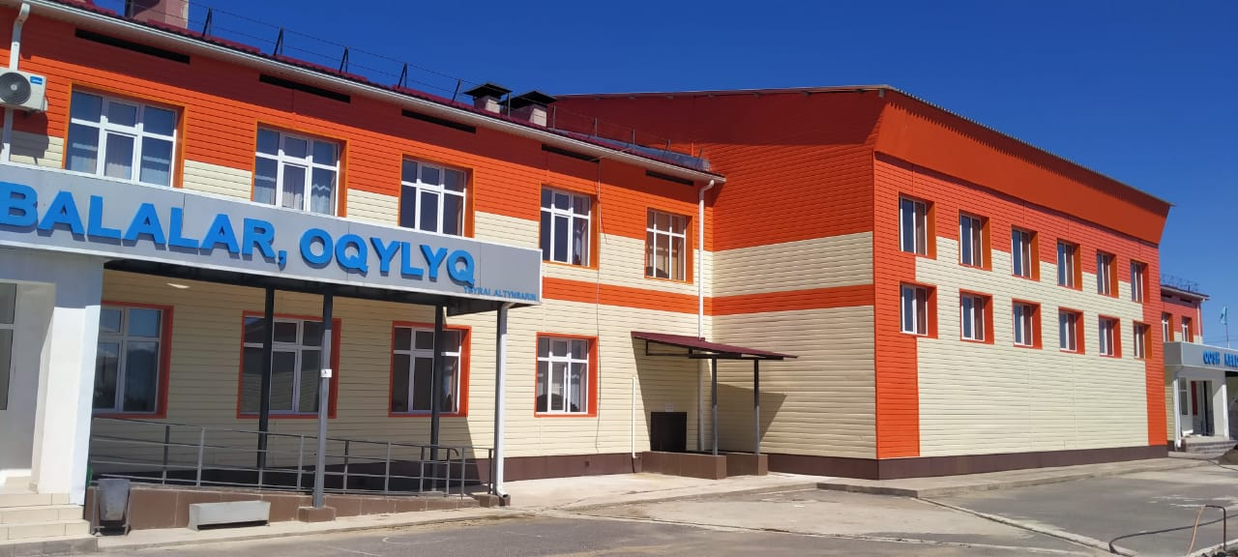

МАЗМҰНЫ

қ-с | Тақырыбы | Беті
1 | Хаттама | 3-5
2 | «Мектептің өзін – өзі бағалау жөніндегі сараптамалық комиссиясын құру туралы» | 6-7
3 | Мектеп төлқұжаты | 9
4 | Оқу нәтижелеріне бағдарлана отырып, мектепке дейінгі тәрбие мен оқытудың мазмұнына қойылатын талаптар | 10-50
5 | Оқыту нәтижелеріне бағдарлана отырып бастауыш, негізгі орта және жалпы орта білім берудің жаңартылған мазмұнына қойылатын талаптар | 51-107
6 | Тәрбие саласы бойынша атқарылған жұмыстар | 108
7 | Білім алушылардың жеке мүдделері мен қажеттіліктерін ескере отырып, бейінді оқытуды іске асыру (оқытудың тереңдетілген және стандартты деңгейі)

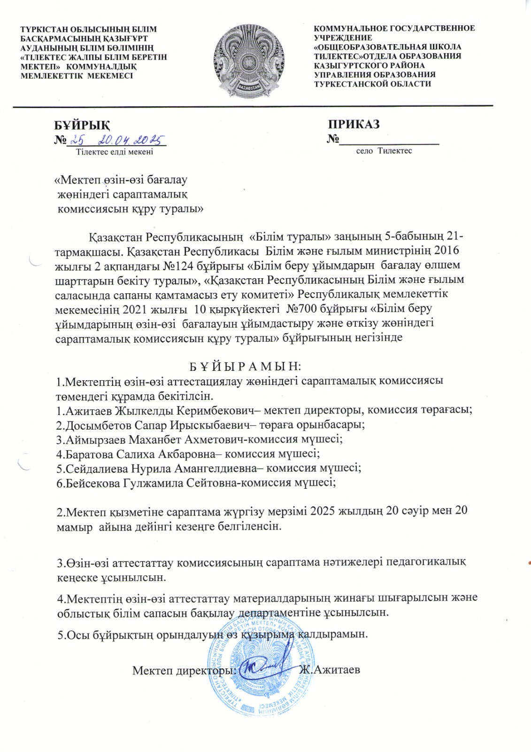
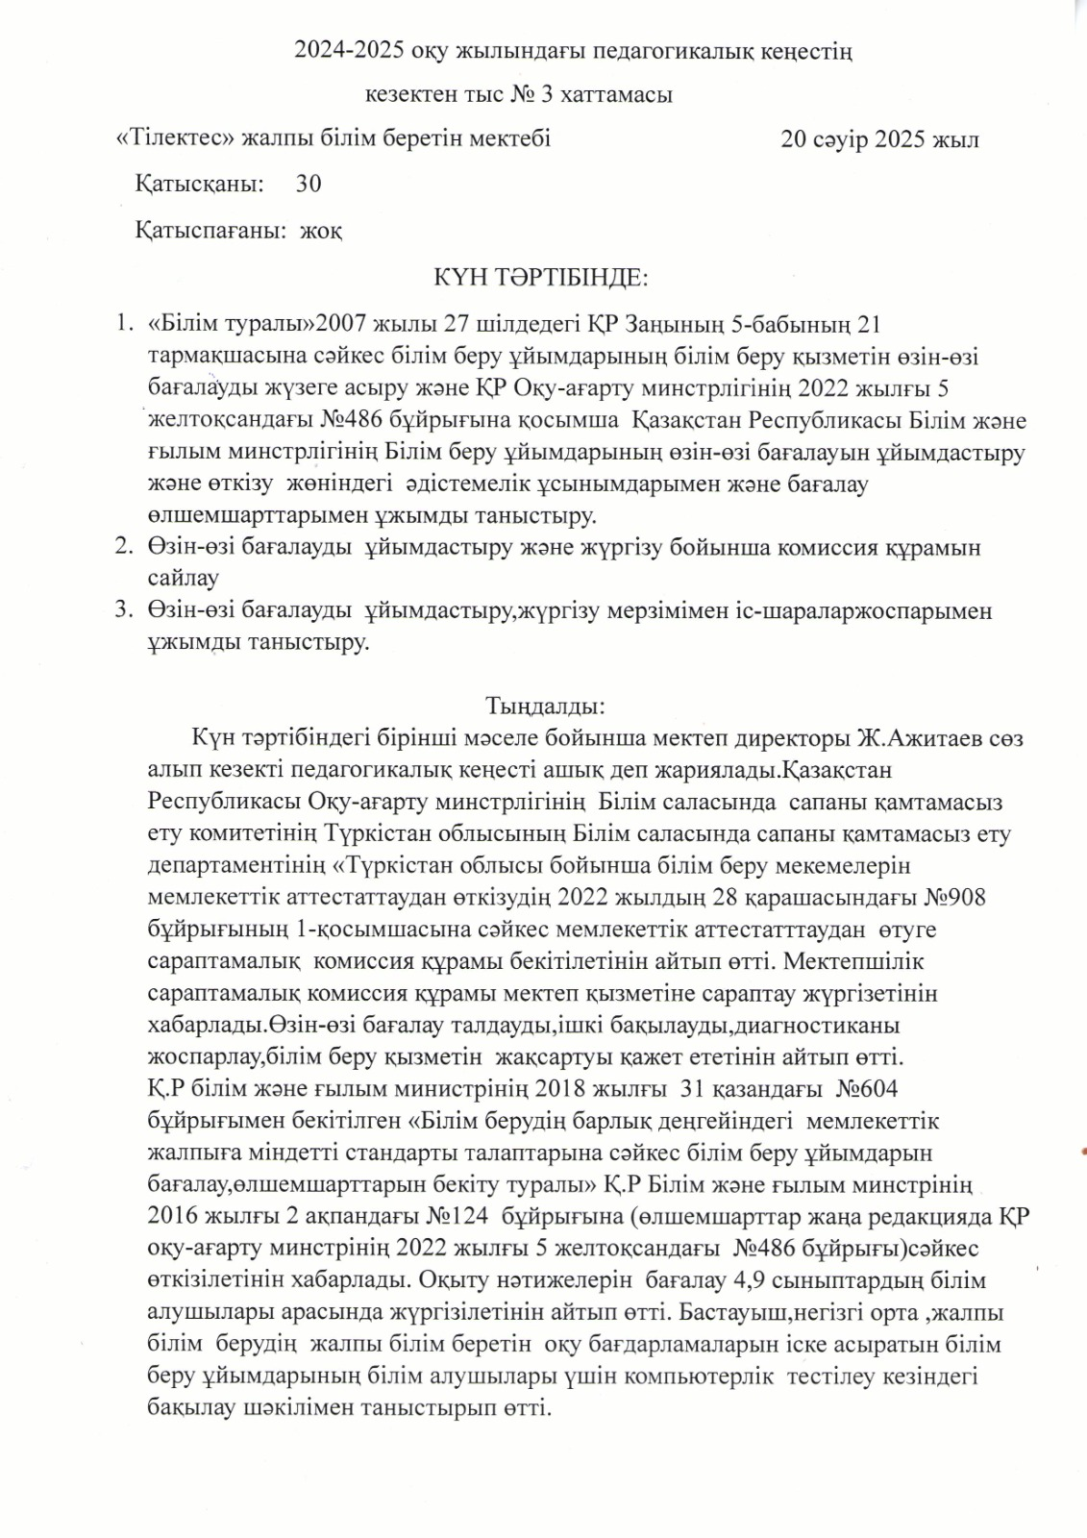
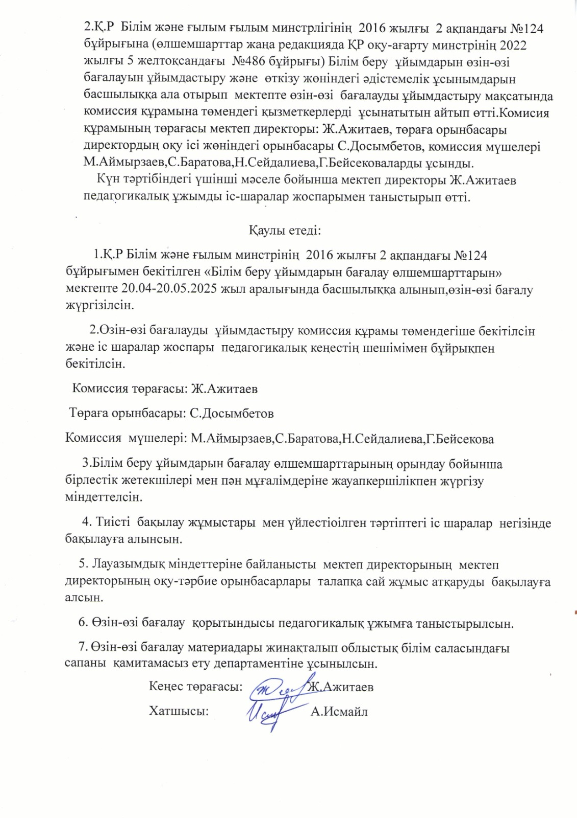

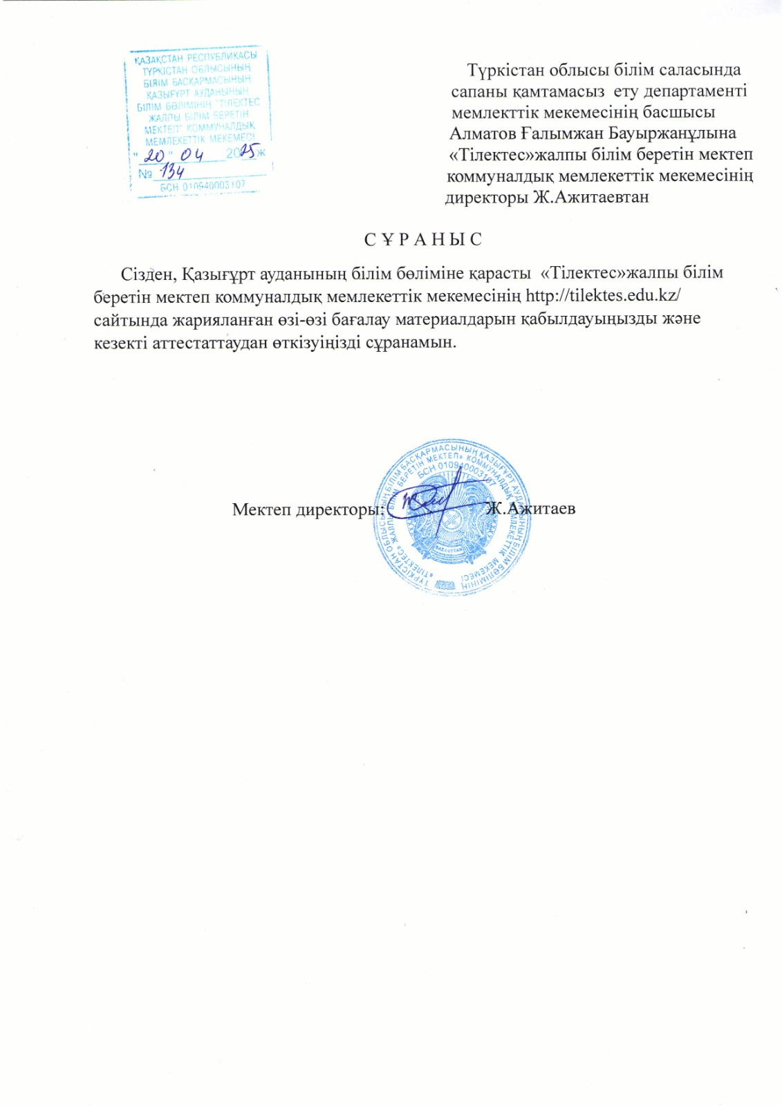

МЕКТЕП ТӨЛҚҰЖАТЫ
Қазығұрт ауданы «Тілектес» жалпы білім беретін мектеп» КММ
1. | Мектеп директоры | Ажитаев Жылкелды Керимбекович  пед. өтілі 23 жыл
2. | Байланыс телефоны | ұялы: 87052425210
3. | Мекен-жайы | Қазығұрт ауданы, Тілектес елді мекені, З.Бостанов көшесі № 46 A
4. | Ғимараттың салынған жылы | 2019 жылы
5. | Ғимараттың түрі, қуаттылығы | Типті, қуаттылығы 150 оқушы
6. | Оқушы саны | 176 оқушы
7. | Қызметкерлер саны | 34/25
8. | Ғимараттың қабырғасы | кірпіш
9. | Шатыры | металлочерепица
10. | Терезе | пластик
11. | Еден | Ағаш, кафель
12. | Жылу жүйесі | Газ
13. | Су және канализация | орталық (централизованная) септик
14. | Ғимараттың жалпы ауданы, ауқымы | 2536,8кв метр
15. | Ғимараттың қызмет ауданы | 1808,1 кв метр
16. | Мектеп учаскесінің ауданы | 1,5 га
17. | Видеобақылау камера | бар (19 дана)
18. | Ауысымдылығы | 2 ауысым
19. | Асхана | 60 орындык
20. | Компьютер сыныбы, орындар саны | 2 сынып, 30 орыннан
21. | Жалпы компьютерлер саны | 47 компьютер
22. | Интернет жүйесі | қосылған (жылдамдығы 50 мб/с)
23. | Интерактивті тақта | 3 дана
24. | Спорт зал | бар
25. | Мед кабинет | бар

« Тілектес» жалпы білім беретін мектеп» коммуналдық мемлекеттік мекемесі

2.1 Оқу нәтижелеріне бағдарлана отырып, мектепке дейінгі тәрбие мен оқытудың мазмұнына қойылатын талаптар
«Тілектес» жалпы білім беретін мектеп» коммуналдық мемлекеттік мекемесінің контингентінде есепке 2022-2023 оқу жылында – 17 оқушы 1( бір) сыныпты, 2023-2024- 13 оқушы 1(бір) сыныпты 2024 – 2025 -16 оқушы 1( бір) сыныпты құрады. Мектепалды даярлық сыныбы 1-ауысымда оқыды.
МДС тәрбиеленушілерінің құрылымы 2022 жылдан бастап 2025 жылға дейін "Білім беру ұйымдарын бағалау өлшем шарттарын бекіту туралы"Қазақстан Республикасы Білім және ғылым министрінің 2016 жылғы
2 ақпандағы № 124 бұйрығына сәйкес 9-қосымшада ұсынылған.
1) Қазақстан Республикасы Білім және ғылым министрінің 2012 жылғы 20 желтоқсандағы № 557 бұйрығымен бекітілген Білім беру салаларының және ұйымдастырылған оқу қызметінің МЖМБС талаптарына және мектепке дейінгі тәрбие мен оқытудың үлгілік оқу жоспарына (бұдан әрі – МДТО ҮОЖ ) сәйкестігі.
2022-2023 оқу жылында Қазақстан Республикасының Білім және ғылым министрінің «Білім берудің барлық деңгейінің мемлекеттік жалпыға білім беру стандарттарын бекіту туралы» 2018 жылғы 31 қазандағы №604 бұйрығына өзгерістер мен толықтырулар енгізу туралы «Қазақстан Республикасында мектепке дейінгі тәрбие мен оқытудың үлгілік жоспарын бекіту туралы» Білім және ғылым министрінің 2020 жылғы 5 мамырдағы № 182 бұйрығы және 2022-2023 оқу жылындағы әдістемелік нұсқаулық хатты басшылыққа ала отырып, Қазақстан Республикасының Білім және ғылым министрінің мектепке дейінгі ұйымдары қызметінің үлгілік қағидалары 2018 жылы 30 қазандағы №595, Қазақстан Республикасының Білім және ғылым министрлігінің 2016 жыл 12тамыздағы №499 бұйрығын және «Қазақстан Республикасында Мектепке дейінгі тәрбие мен оқытудың үлгілік жоспарын бекіту туралы Қазақстан Республикасының Білім және ғылым министрлігінің 2012 жылғы 20 желтоқсандағы №557 бұйрығына сүйене отырып, әр топтың оқу жоспары дайындалды.
Қазақстан Республикасының Денсаулық министрінің 2017 жылы №615 бұйрығы «Мектепке дейінгі ұйымдарына қойылатын санитарлық қағидаларын басшылыққа ала отырып оқу жоспары жасалынды.
Мектептің бағаланатын кезеңге ұсынған құжаттары бойынша: Мектепалды даярлық сыныпта 9 тәрбиеленуші білім алады.
Мектептің 2022-2023 оқу жылында Қазақстан Республикасы Білім және ғылым министрінің 2018 жылғы 31 қазандағы № 604 бұйрығымен бекітілген «Мектепке дейінгі тәрбие мен оқытудың мемлекеттік жалпыға міндетті стандартының» (сол кездегі қолданыстағы) 4-тармақ 1)тармақшасына сәйкес "Қазақстан Республикасында мектепке дейінгі тәрбие мен оқытудың үлгілік оқу жоспарларын бекіту туралы" Қазақстан Республикасы Білім және ғылым министрінің 2012 жылғы 20 желтоқсандағы № 557 бұйрығымен бекітілген «Мектепке дейінгі тәрбие мен оқытудың үлгілік оқу жоспарларына» сәйкес жұмыс оқу жоспарлары жасалынған. Мектептің өзін-өзі бағалау қорытындысында берілген талдау бойынша 2022-2023 оқу жылында үлгілік оқу жосапрының (ҮОЖ) 1- қосымшасын негізге алып жоспарланғандығы көрсетілген, мектеп директорымен бекітілген оқу жоспары ұсынылды.
2022-2023 оқу жылында қазақ тобында бір мектепалды даярлық сынып болған. "Денсаулық" білім беру саласы бойынша жылдық оқу жүктемесінің көлемі 99 сағатты (аптасына – 3 сағат), " Қатынас " - 165 сағатты (аптасына – 5 сағат), "Таным" – 82,5 сағатты (аптасына – 2,5 сағат), "Шығармашылық" - 165 сағатты (аптасына – 5 сағат), "Әлеумет" – 49,5 сағатты құрады (аптасына – 1,5 сағат). Инвариантты компонент бойынша оқу жүктемесі барлығы - 561 сағатты құрады (аптасына – 17 сағат). (аптасына – 3 сағат). (аптасына – 20 сағат).
Мектептің 2023-2024 оқу жылына мектепалды даярлық сыныпқа бекітілген жұмыс оқу жоспары мен ҰІӘ кестесі үлгілік оқу жоспарына сәйкес келеді.
Мектептің 2023-2024 оқу жылына бекітілген жұмыс оқу жоспарында мектепалды
сыныбында ұйымдастырылған іс-әрекеттің аптадағы өткізу жиілігі «Дене шынықтыру»,
«Музыка», «Қарым-қатынас іс-әрекеті», «Қазақ тілі», «Қарым-қатынас іс-әрекеті, танымдық іс-әрекет», «Танымдық іс-әрекет, зерттеу іс-әрекеті», «Қарым-қатынас іс-әрекеті, танымдық іс-әрекет, зерттеу іс-әрекеті, еңбек іс-әрекеті», «Шығармашылық іс-әрекет, бейнелеу іс- әрекеті» күн сайын жоспарланған.
Ұйымдастырылған іс-әрекеттің аптадағы нормативтік жүктемесі «Дене шынықтыру» ұйымдастырылған іс-әрекеті (ҰІӘ) аптасына 3 сағат,
«Сөйлеуді дамыту» ҰІӘ аптанысына 2 сағат,
«Көркем әдебиет» ҰІӘ аптанысына 2 сағат,
«Қазақ тілі» ҰІӘ аптанысына 2 сағат,
«Сауат ашу негіздері» ҰІӘ аптанысына 3 сағат,
«Математика негіздері» ҰІӘ аптанысына 3 сағат,
«Қоршаған ортамен таныстыру» ҰІӘ аптанысына 2 сағат,
«Сурет салу», «Мүсіндеу», «Жапсыру», «Құрастыру» ҰІӘ аптанысына 1 сағат, Музыка ҰІӘ аптанысына 2 сағат. Барлығы аптасына 20 сағат.
Мектептің МАДС жұмыс оқу жоспары мен ұйымдастырылған іс әрекет кестесі сынып журналында МДТО МЖМБС талаптарына сәйкес жоспарланған.
Оқу жылдарына әзірленген және бекітілген оқу жұмыс жоспарларының көшірмелері қоса беріледі.
2024-2025 оқу жылында бір сынып жиынтықта "Денсаулық" білім беру саласы бойынша жылдық оқу жүктемесінің көлемі 99 сағатты (аптасына – 3 сағат), "Қатынас" – 165 сағатты (аптасына – 5 сағат), "Таным" - 82 сағатты (аптасына – 2,5 сағат), "Шығармашылық" –165 сағатты (аптасына – 5 сағат), "Әлеумет" -49 сағатты құрады (аптасына – 1,5 сағат). Инвариантты компонент бойынша оқу жүктемесі барлығы-561 сағатты құрады (аптасына – 17 сағат). .Барлығы – 612 (аптасына – 20 сағат).
Оқу жылдарына әзірленген және бекітілген оқу жұмыс жоспарларының көшірмелері қоса беріледі.
2022-2023 оқу жылында Қазақстан Республикасы Оқу-ағарту министрінің «Мектепке дейінгі тәрбие мен оқытудың бастауыш, негізгі орта жалпы орта, техникалық және кәсіптік, орта білімнен кейінгі білім берудің мемлекеттік жалпыға міндетті стандарттарын бекіту туралы» 2022 жылғы 3 тамыздағы №348 бұйрығына, Қазақстан Республикасы Білім және ғылым министрінің 2018 жылы 30 қазандағы №595 бұйрығымен бекітілген. Тиісті үлгідегі білім беру ұйымдары қызметінің үлгілік қағидаларына 1-қосымша, Қазақстан Республикасы Білім және ғылым министрінің 2016 жыл 12 тамыздағы №499 бұйрығымен бекітілген Мектепке дейінгі тәрбие мен оқытудың үлгілік оқу бағдарламасына және «Қазақстан Республикасында Мектепке дейінгі тәрбие мен оқытудың үлгілік оқу жоспарын бекіту туралы Қазақстан Республикасы Білім және ғылым министрінің 2012 жылғы 20 желтоқсандағы №557 бұйрығының («Мектепке дейінгі тәрбие мен оқытудың үлгілік оқу жоспарларын бекіту туралы Білім және ғылым министрінің 2012 жылғы 20 желтоқсандағы №557 бұйрығына өзгерістер енгізу туралы» ҚР Оқу-ағарту министрінің 2022 жылғы 9 қыркүйектегі 394 бұйрығы 3 қосымшасы) және «2022-2023 оқу жылында Қазақстан Республикасының орта білім беру ұйымдарында оқу-тәрбие процесін ұйымдастырудың ерекшеліктері туралы»әдістемелік нұсқау хатын басшылыққа ала отырып, мектепалды даярлық сыныбының оқу жоспары дайындалды.
Қазақстан Республикасының Денсаулық министрінің 2021 жылы 5 тамыздағы «Білім беру обьектілеріне қойылатын санитариялық талаптар» қағидаларын бекіту туралы ҚР ДСМ -76 бұйрығын басшылыққа ала отырып оқу жоспары жасалынды.
2)Қазақстан Республикасы Білім және ғылым министрінің міндетін атқарушының 2016 жылғы 12 тамыздағы № 499 бұйрығымен бекітілген Мектепке дейінгі тәрбие мен оқытудың үлгілік оқу бағдарламасына (бұдан әрі – МТО ҮОБ) сәйкес білім беру қызметін жүзеге асыру.
МДС-та "Мектепке дейінгі тәрбие мен оқытудың үлгілік оқу бағдарламаларын бекіту туралы" ҚР БҒМ 2016 жылғы 12 тамыздағы №499 бұйрығына сәйкес әзірленген оқу бағдарламалары іске асырылады.
МДС-та арнайы түзету ұйымдастырылған оқу қызметіне мұқтаж балалар жоқ.
Бағаланатын кезең үшін ұйымдастырылған оқу қызметінің бөлінгенін растайтын құжаттардың көшірмелері, оқу жұмыс жоспарлары мен сабақ
кестелері қоса беріледі;
3)МТО үлгілік оқу бағдарламасына сәйкес баланың өмірін қорғауды және денсаулығын нығайтуды қамтамасыз ететін пәндік-кеңістіктік дамытушы орта құру.
Мектепке дейінгі білім беру мен оқытудың мемлекеттік стандартына сәйкес балаларды мектепалды даярлық (МАД) сыныптарда тәрбиелеу мен оқытудың психологикалық – педагогикалық негізіне қойылатын талаптар жүйесі кіреді, осы талаптар жүйелі түрде орындалған. МАД сыныптарда бес білім беру саласын негізге ала отырып дамытушы орта ұйымдастырылған. Бала өмірін ұйымдастыруды қамтамасыз ететін материалдық – техникалық, санитарлық – гигиеналық, психологиялық – педагогикалық, эстетикалық жағдайларды кешенді ұйымдастыру ескерілген. Пәндік – дамытушы ортада баланың құрдастарымен, заттық обьектілермен жеке жұмыс, өзара іс – әрекетпен тәжірибе бөлісуге жағдай жасалынған. Тәрбиеленушілер өз қалаулары бойынша боямақ, бастыру трафареттары арқылы жұмыс жасауға жағдайлар жасалған. Дамыту модульдері, күрделі жұмбақтар, конструкторлар, әртүрлі қарапайым математикалық ұғымдарды игеруге ықпал ететін материалдар баспа әріптері, сандар, сөздер, кестелер, үлкен кітаптары бар шрифтпен, бояулармен, сандармен және әріптермен үстел-баспа ойындары, ребустар, оқулықтар, балалар энциклопедиялары, жануарлар туралы иллюстрациялық басылымдар, өсімдіктер әлемі, әр түрлі елдердегі адамдардың өмірі, балалар журналдары, альбомдар, суреттер және карталар.
Сонымен қатар, импровизация үшін көптеген ыңғайлы материалдар (арқан, қорап, сым, доңғалақтар, таспалар және басқалар) сабақтарда пайдалануда. Ойын барысында әртүрлі шығармашылық идеяларды жүзеге асыру үшін қолданылады, сондай-ақ шығармашылық шешімдер қабылдауда. Педагогтартөмендегідеймақсаттыалғақояотырып, жұмысжасайды :
  - Әрбір баланың тұрақты белсенділігін, оның бейімделу мүмкіндігін дамыту үшін оңтайлы денсаулықты жасау ортасымен денсаулықты сақтауды нығайту .
  - Өзіне және қоршаған адамдарға пайдасын тигізу үшін, мектеп жасына дейінгі балаларды еңбекке тарту мақсатында еңбек қызметінің түрлерімен мазмұнын жандандыратын үйлесімді бағытты енгізу.
  - Ата – аналардың балаларға инновациялық көзқарасын қалыптастыру, мектеп жасына дейінгі балалардың іс – әрекеті мазмұнымен түрлерін меңгеруде үйлесімді бағытіздеу. Ойын құралдарын акелетін болсақ, топта денсаулық аймағы бойынша таңертеңгілік жаттығуларға арналған құралдар ( сылдырмақтар, жалаушалар, доптарт.б) бар. Қимылды ойындар атрибуттары және ойындар мазмұндары жазылған жинақтар жасалынған.
Оқу іс – әрекеттерінде пайдаланылатын дидактикалық және үлестірмелі материалдар жеткілікті.
Мектепте МАД сыныптарда баланың логикалық дамуына мүмкіндік жасалып, ойын бұрыштарында даму ойындары қойылған.
Балалардың өмірімен денсаулығын сақтау жұмыстары жүйелі жүргізіледі, мектеп жасына дейінгі балалардың дамуына қажетті жағдайлардың барлығы жасалған.
Мектептегі МАД сыныптардың оқу–тәрбие жұмыстарын атқаруға қажетті оқу-әдістемелік, материалдық базасы жеткілікті жабдықталған. Білім беру мен тәрбиенің мақсаты өз деңгейінде жүргізіледі. Жалпы білім беру ұйымы бойынша мектеп жасына дейінгі баланың тұлғалық, зияткерлік, әлеуметтік және эмоционалдық дамуын қамтамасыз ететін жағдайлар жасау туралы бейне материалдар қоса беріледі.
4) МЖМБС талаптарына және ЖББ үлгілік оқу бағдарламасына сәйкес мектепке дейінгі тәрбие мен оқыту мазмұнының орындалуын қамтамасыз ететін "мектепке дейінгі оқыту мен тәрбиелеу" мамандығы бойынша білімі бар педагогтардың болуы
2022-2023 оқу жылында "Мектепке дейінгі оқыту мен тәрбиелеу" мамандығы бар 1 педагог білім беру және тәрбие қызметін жүзеге асырды.
Мектеп алды сынып тәрбиешілері мамандығы бойынша «Бастауыш сыныпта оқыту әдістемесі мен педагогикасы», Байжуманова Салия Бимурзаевна - мектепалды даярлық қазақ сыныбының педагог- тәрбиешісі, 17.06.2011 жылы Оңтүстік Қазақстан педагогикалық университетінің бастауыш оқыту педагогикасы мен әдістемесі мамандығы бойынша диплом алған.
17.06. 2024 жылы Жұмабек Ахметұлы Ташенов атундағы университетінің «Мектепке дейінгі оқыту және тәрбиелеу» мамандығы және білім беру бағдарламасы бойынша диплом алған
Қайта даярлауды растайтын құжаты бар: «Өрлеу БАҰО»АҚ филиалы Түркістан облысы және Шымкент қаласы бойынша педегогикалық қызметкерлердің біліктілігін арттыру институты бойынша 120 академиялық сағат көлемінде сертификаты тіркеу нөмері БЖ ном 051046
26.03.2021 ж Педагогикалық шеберлік орталығының Шымкент қаласы филиалы педегогикалық қызметкерлердің біліктілігін арттыру институты бойынша 120 академиялық сағат көлемінде сертификаты тіркеу нөмері МD 005807
2023-2024 оқу жылындажылында "Мектепке дейінгі оқыту мен тәрбиелеу" мамандығы бар 1-біліктілік санаты бар 1 педагог білім беру және тәрбие қызметін жүзеге асырды.
1.
5) баланың ерекшеліктерін ескере отырып, Жеке оқу жоспарлары мен жеке бағдарламаларды әзірлеу кезінде ерекше білім берілуіне қажеттілігі бар балаларды оқыту кезінде инклюзивті білім беру талаптарын орындау.
Ерекше білімді қажет ететін балалар жоқ.
6) "Денсаулық", "Коммуникация", "Таным", "Шығармашылық", "Әлеумет" білім беру салаларына негізделген мектепке дейінгі тәрбие мен оқытудың мазмұнын оларды әртүрлі қызмет түрлерін ұйымдастыру арқылы интеграциялау жолымен іске асыру.
Мектепке дейінгі тәрбие мен оқытудың үлгілік оқу бағдарламасының мазмұнын іске асыру балалардың жас және жеке ерекшеліктерін ескеріп, оларды жан-жақты дамытуға әлеуметтік дағдыларымен өзін-өзі үйрету дағдыларын дамытуға бағытталған «Денсаулық», «Қатынас», «Шығармашылық», «Таным», «Әлеумет» білім беру салалары мазмұнын кіріктіру қамтамасыз етеді. Педагогтар ұқсас тақырыптарды таңдау барысында аймақтық ерекшеліктерді балалардың жастарын, педагогтың тақырыптық бағытын ескере отырып шығармашылық құзіреттілік танытады. Балалардың өз бетінше шешім қабылдау үшін жағдайлар жасау, балаларға ойлануға, зерттеуге, белгілерді санауға және оларға бағдарлануға мүмкіндік беріледі. Серуенді, таңертеңгі гимнастика, ойындарды (дамытушы, сюжеттікрөлдік, қимылды және т.б.) ұйымдастыру үшін картотекаларды қолдану арқылы жоспарлайды.
Педагогтарды дамыту үшін ұйымдастырылған оқу қызметінде саралау әдістері, бақылау түрлері, кері байланыс, рефлексия орнату үшін, ашық-жабық сұрақтар, ойын түрлерінің әдіс-тәсілдері тиімді болады және оны жүзеге асыру мақсатында бір аптаға жоспарланған циклограмманы басшылыққа аламыз. Тәжірибенің ұтымды жақтары ең басты баланы танып дамытуға,алдына нақты мақсат қойып,ойын түрлерін қолданғанда ғана жүзеге асырылады.
2.2. Тәрбиеленушілердің оқу жүктемесінің ең жоғары көлеміне қойылатын талаптар: Тәрбиеленушілердің МДО ҮОЖ-да белгіленген оқу жүктемесінің ең жоғары көлеміне сәйкестігі және қойылатын талаптарды сақтау;
МДС-тағы тәрбиеленушілердің оқу жүктемесінің ең жоғары көлемі ҚР БҒМ 2016 жылғы 12 тамыздағы № 499 бұйрығына сәйкес мектепке дейінгі тәрбие мен оқытудың үлгілік оқу жоспарларына сәйкес белгіленген.

Мектепалды сыныптарындағы апталық оқу жүктемесінің көлемі

Оқу жылдары | Сыныптар /жиынтық сыныптар | Мектепалды даярлық сыныптары
Оқу жылдары | Сыныптар /жиынтық сыныптар | Апталық оқу жүктемесінің ең көп көлемі көп апталық оқу жүктемесінің көлемі | Инварианты оқу жүктемесі | Вариативті оқу жүктемесі | Жылдық оқу жүктемесі барлығы/ инвариантты// вариативті
2022-2023 | 0 сыныптар/1 | 20 | 17 | 3 | 660
2023-2024 | 0 сыныптар/1 | 20 | 20 | 3 | 660
2024-2025 | 0 сыныптар/1 | 20 | 20 |  | 660

Оқыту тілдері бойынша апталық оқу жүктемесін сақтау
2022-2023 оқу жылдарында оқу апталық жүктемесінің көлемі ҮОЖ – 20 сағатқа сәйкес құрады, оның ішінде инвариантты компонент бойынша 17 сағат, вариативті компонент 3 сағат. Бір сынып жинақтардағы апталық оқу жүктемесінің жалпы көлемі 20 сағатты құрады, Ұйымдастырылған оқу қызметінің ұзақтығы 25-30 минутты құрады.
2023-2024 оқу жылдарында оқу апталық жүктемесінің көлемі ҮОЖ – 20 сағатқа сәйкес құрады, оның ішінде инвариантты компонент бойынша 20 сағат, вариативті компонент 3 сағат. Бір сынып жинақтардағы апталық оқу жүктемесінің жалпы көлемі 20 сағатты құрады, Ұйымдастырылған оқу қызметінің ұзақтығы 25-30 минутты құрады.
2024-2025 оқу жылында апталық оқу жүктемесінің көлемі ҮОЖ-20 сағат,оның ішінде инвариантты компонент 20 сағат. Бір сынып жинақтардағы апталық оқу жүктемесінің жалпы көлемі 20 сағатты құрады Ұйымдастырылған оқу қызметінің ұзақтығы 25-30 минутты құрады.
Мектеп дейінгі тәрбие мен оқытудың МЖБС 2-қосымшасына сәйкес туғаннан бастап 1-сыныпқа қабылдауға дейінгі балалардың біліктері мен дағдыларының тізбесін игеру бойынша оқыту нәтижелерін бағалауға қойылатын талаптар.
«Денсаулық сақтау дағдылары» бойынша
Гигеналық талаптарды орнындай алады. Денешынықтыру барысында негізгі қимыл әрекеттерді өздігінен орындау, дербес қимыл белсенділігі жоғары тәрбиеленушілердің саны басым болып топтық жұмыстарда белсенділік танытады. Салауатты өмір салтын ұстану барысында негізгі қауіпсіздік қағидаттарын саналы түрде орындайды. Күн тәртібін сақтайды.
Коммуникативтік-тілдік дағдылар бойынша
Тәрбиеленушілер қоғамдық ортада тәртіп ережелерін сақтап, сөйлесу барысында қарым- қатынас жасай алады, сыни тұрғыда өз пікірлерін жеткізетін және сөйлеу мәдениетін сақтап, сөздік қорларындағы сөздерді синонимдік, антонимдік алмастыруларды қолданады. Граматикалық дұрыс сөйлеуге талпынады. Басым көпшілігі дұрыс мәдени сөйлей алады. Оқиғаларды құрастыру, кейіпкерлердің бейнелеу және олардың жағымды жағымсыз әрекетрі туралы өз ойларын жеткізуі, ұйқас құрастыру мен кітаптарға қызығушылықтары, кейбір тәрбиленушілерде кітапты оқи алатын дағдылары қалыптасқан. Сызу, сызба жолмен жазу, әріптерді жазу үлгісін меңгерген.
Танымдық дағдылар
Тәрбиленушілердің заттың қасиеттерін бағдарлау барысында танып, түсінеді. Заттарды айырып қолданысын біледі. Қоршаған ортаны тану барысында олардың айырмашылықтарымен ұқсастықтарын, қажетілігін, олардың мәніне қарай топтастыру, құрастыру барысында түрлі суреттермен құрастыру жұмыстарын меңгерген, танымдық қызығушылықтары жоғары.қарапайым граматикалық фигураларды атай алады, сызу, суреттеу олардың басқа , кері және алға санауды меңгерген. Экологиялық мәдениеті түсіну барысында өсімдіктерге күтім жасау және табиғат бұрыштарына көиек беру мен күтуді игерген. Қарапайым заттарға эксперимент жасауды біледі. Алынға жаңа ақпаратармен бөлесе алады.
Шығармашылық дағдылар
Халықтық аспаптарға қызығушылықтары бар, билеу мен ән орындауға талпынатын, орындай алады, бейненің сипатын келтіре алатын, кейіпкерлерді ойнауда ұнататын, сәндік пен әсемдікке қызығатын оларды жасау мен жинақылық, тазалықты мән береді.
Әлеуметтік дағдылар
Қажетті жағдайда көмек сұрау, қол ұзын созып көмек бергенге алғыс айтуды біледі. Ересектер мен құрдастары қатар еңбек етуге, ортақ мақсатта жұмыс жасап, нәтижесін талдауға бейімделген. Отанын сүйіп құрметтеу, туған жерін қадірлеуді біледі.
Өзін-өзі бағалау барысында МАДС білім алушыларының ата-аналары арасында "мектепалды жастағы (бес жастан бастап) балалардың ата аналарына арналған сауалнама" № 6 қосымшаға сәйкес білім беру ұйымдарын бағалау критерийлеріне сауалнама жүргізілді.
Ата-аналардың сауалнамасын талдау барысында балалардың денсаулық сақтау, танымдық, коммуникативтік-тілдік, шығармашылық және әлеуметтік дағдылары толық қалыптасқанын көрсетті. Сауалнамаға қатысқан ата-аналардың 32,2% - ы осы бекітумен "Толығымен келісемін" және "келісемін",17,8%-ыжауап беруге қиналамын десе, ата-аналардың 50% пікірінше, оларды балаларының жаңа ақпаратты кімге қызықты болатынын түсінуде және ұсынуда проблемалары бар. Диалогты қарым-қатынастың дамуының төмен деңгейі баланың когнитивтік мәселені шешуге тырысуымен сипатталады, ал ол әріптеске назар аудармайды, үнсіз әрекет етеді, кейде өз іс-әрекеттеріне түсініктеме береді, кейде серіктестің мәлімдемелеріне жауап береді және оны мен жанжалды қатынастарға түсе алады.
Осыған байланысты педагогикалық ұжымның жұмысы келесі бағыттарға бағытталатын болады:
  - Балалардың коммуникативтік дағдыларының деңгейін арттыру бойынша ата-аналар дәрісханасы;
  - Коммуникативтік дағдыларды қалыптастыру негіздері бойынша ата аналар арасында ақпараттық-түсіндіру жұмыстары.
Сауалнама нәтижелерін талдауы қоса беріледі.
«Тілектес» жалпы білім беретін мектебі» коммуналдық мемлекеттік мекемесі мектепалды даярлық сыныбының " (бес жастан бастап) балалардың ата аналарына арналған сауалнама" № 6 қосымшаға сәйкес қорытындысы

Мектепке дейінгі даярлық тобы ата-аналары үшін (толық келісемін, келісемін, келіспеймін, толық келіспейін) телеграмм каналы арқылы сауалнама жүргізілді, төмендегідей нәтиже көрсетті:

Р/с  № | Дағдылар мазмұны | Толығымен  Келіспей мін | Кел іспе ймін | Келі с  емін | Толығымен келісемін
1 | Сіздің балаңыз бала бақшаға қуана барады | 3% | 2% | 32% | 63%
2 | 2. Топта баланың оқуы мен өмірі үшін қолайлы атмосфера бар | 3% | 3% | 36% | 58%
3 | 3. Сіз топ тәрбиешілерінің қызметіне қанағаттанасыз | 3% | 3% | 32% | 62%
4 | Сіз мектепке дейінгі ұйымның басқа мамандарының (музыкалық жетекші, қазақ, орыс тілі педагогы, педагог- психолог, арнайы педагог) қызметіне  қанағаттанасыз | 3% | 6% | 39% | 52%
5 | Мұғалімдер этика нормаларын  педагогикалық әдептілікпен балалармен | 3% | 5% | 35% | 57%

 | қарым-қатынастағы әділеттілікті сақтайды.
6 | Сіз балаңыздың дамуын байқайсыз ба? | 2% | 5% | 43% | 50%
7 | Мектепке дейінгі ұйымның оқыту  және тәрбие жұмысы баланы мектепке дайындауға ықпал етеді | 2% | 5% | 41% | 52%
8 | Балалардың тамақтануы талапқа сай және мектеп жасына дейінгі балалар үшін теңестірілген | 2% | 4% | 43% | 51%
9 | Сіз балаңыздың жетістіктері мен інез-құлқы туралы ақпараттандыру  сапасына қанағаттанасыз | 3% | 8% | 44% | 45%
10 | Топ ата-аналарымен мектепке дейінгі ұйым мамандары: медицина қызметкері, психолог, қазақ немесе басқа тіл мұғалімі, музыка жетекшісі және т.б балаңызды дамыту, тәрбиелеу және оқыту мәселелерінде  консультациялық көмек көрсетіледі | 1% | 2% | 29% | 68%
11 | Сіз балабақша жұмысын  ұйымдастыруға қуаныштысыз | 3 | 6 | 35 | 56
12 | Сіз мектепке дейінгі ұйымға  материалдық көмек көрсетесіз бе? | 6 | 12 | 38 | 44
 | Қанағаттанады - | 92
 | Қанағаттанбайды - | 8

Мектепке дейінгі даярлық тобы ата-аналары үшін
Педагогтерге арналған сауалнама

Р/с  № | Дағдылар мазмұны | Толығымен  келіспеймін  % | Кел і  спе й  -мін  % | Келі с  емін  % | Толығыме  нкел і  семі н  %
1 | Мен осы мектепте жұмыс істегеніме мақтан тұтамын | 2% | 3% | 32% | 63%
2 | Мен тиімді әдістемелік көмек аламын | 4% | 2% | 36% | 58%

3 | Мен еңбек жағдайына қанағаттанамын | 5% | 2% | 31% | 62%
4 | Мен мектеп әкімшілігінің жұмыс стиліне қанағаттанамын | 3% | 7% | 43% | 48%
5 | Мектеп оқушылар арасындағы жанжалдары тоқтатады және тиімді шешеді | 2% | 5% | 36% | 57%
6 | Мен мектептің оқу - материалдық базасына қанағаттанамын | 3% | 6% | 41% | 50%
7 | Ұжымда қолайлы моральдік- психологиялық ахуал бар | 1% | 4% | 43% | 52%
8 | Мен мектептегі тамақтану сапасына қанағаттанамын | 3% | 4% | 43% | 52%
9 | Әріптестер маған көмектесуге  әрдайым дайын | 3% | 8% | 44% | 45%
10 | Оқу сабақтарын сәтті өткізу үшінмектеп барлық қажетті оқу-әдістемелік және техникалық  құралдарды ұсынады | 2% | 3% | 29% | 66%
11 | Мектепте менің кәсіби және шығврмашылық өсуім үшіе  жағдай жасалған | 4% | 6% | 35% | 55%
12 | Мектепте педагогтерді  көтермелеу әдістері белгіленген | 6% | 12% | 38% | 44%
13 | Мен жұмыс істейтін балалар білімше ұмтылады | 3% | 4% | 43% | 50%
14 | Мен оқушыларыммен қарым- қатынасыма қанағаттанамын | 1% | 3% | 39% | 57%
15 | Мен сынып жетекші ретіндегі жұмысыма  Қанағаттанамын | 2% | 4% | 40% | 54%
16 | Мектепті ақсартуға ұсыныстар
 | Қанағаттанады - | 91%
 | Қанағаттанбайды - | 9%

«Денсаулық» білім беру саласының базалық мазмұны денешынықтыру ұйымдастырылған оқу қызметінде жүзеге асырылады. Денсаулық сақтау технологиясын қолдана отырып балалардың қимылдық белсенділігін дамыту және дене жаттығуларын орындауға қызығушылықтарын қалыптастыру. Денсаулық тынығайтуға ықпал ететін дене сапаларын:ептілік,төзімділік,икемділік,шапшаңдық үйлесімділікті дамыту. Денсаулық сақтау технология сынпайдалана отырып балалардың қимылдық белсенділігін дамытумен үйлестіру және дене жаттығуларының қызығушылығын қалыптастыру болғандықтан әркезеңде өсу деңгейі байқалады. Оқу жылында балалардың қозғалыс қызметіндегі қызығушылықтарын спорттық-сауықтыру белсенділіктерін қалыптастыру болғандықтан дене тәрбиесі нұсқаушысы осы бағытта атқарған жұмыстары оң нәтиже берді: Негізгі қимыл түрлерінің дағдыларын ,мәдени гигиеналық дағдыларын, салауатты өмір салты туралы бастапқы түсініктерін қалыптастыру. Жаттығулардың орындалу ретін сақтайды. Мәдени-гигиеналық дағдыларды орындауда дербестік танытады.
«Қатынас» білім беру саласының базалық мазмұны: сөйлеуді дамыту, көркем әдебиет, орыс тілі ұйымдастырылған оқу қызметінде жүзеге асырылады. Инновациялық әдістер мен технологияларды қолдана отырып, әлеуметте қарым қатынас жасау үшін тілді игеру және коммуникативтік дағдыларды дамыту болып табылады. Балалардың іс-әрекетінің түрлі нысандарымен түрлерінде ауыз ек ісөйлеуін дамыту, әдеби тілде дұрыс сөйлеуді үйрету, сөз өнеріне педагогтардың басты мақсаты. Балалар сөйлеу мәнерінің тәсілдерін /сөйлеу қарқыны, интонацияны /сақтайды.Тілдегі барлық дыбыстарды анықайтады, қысқа әңгімелерді және ертегілерді мазмұндайды, заттар мен құбылыстардың белгілерімен сапасын ажыратады. Қажетті сөздер мен сөз тіркестерін қолданады. Шығарма жанрларын тақпақ, ертегі/әңгіме ажырата алады. Өлеңдерді эмоционалды түрде жатқа айтады.
«Таным» білім беру саласының базалық мазмұны қарапайым математикалық ұғымдарды қалыптастыру, құрастыру, жаратылыстану ұйымдастырылған оқу қызметінде іске асырылады. Инновациялық әдістер мен технологияларды қолдана отырып, интеллектуалдыққа білімдерін, логикалық ойлауын дамыту және қоршаған ортаның біртұтастығы туралы білімдерін қалыптастыру. Көрнекі-қимылдық ойлауды және шығармашылық қиялдауды дамыту ТРИЗ, Деньеш технологияларының элементтерін қолдану арқылы нәтижеге жетеді. «Қызықты математика» құралдарын, атрибуттарын пайдалана отырып қарапайым математикалық түсініктерді қалыптастыру, өз ойы бойынша құрылыстарды жасауға оларды мазмұн бойынша біріктіруге және олармен ойнауға ынталандырады,. Тірі және өлі табиғат туралы білімдерін, табиғатта өзін ұстау туралы ережелерді және қарапайым өзара байланыстар туралы білімдерін байыту, табиғатқа сүйіспеншілікпен және ұқыпты қарауға баулы.
Жыл соңында МАДС заттық ұғымдарды салыстыра біледі, геометриялық пішіндерді біледі, кеңістікпен уақытты бағдарлай алады, қарапайым құрылыстарды құрастыра алады. Туған өлкенің кейбір өсімдіктерін біледі, жануарлармен олардың төлдерін өздеріне тән белгілері бойынша атайды және ажыратады.табиғатта өзін ұстай білуер ежелерін түсінеді. «Шығармашылық» білім беру саласының базалық мазмұны сурет салу, мүсіндеу, жапсыру, музыка ұйымдастырылған оқу қызметінде жүзеге асырылады. Балалардың шығармашылық қабілеттерін, эстетикалық талғамын дамыту, бейнелеу өнеріне қызығушылықты қалыптастыру, шығармашылық ойлаумен қиялдауын дамыту, көзбен қол үйлесімін дамыту,қарапайым заттарды, құбылыстарды, ертегі кейіпкерлерінің пішінін, түстерін, бөліктердің орналасуын бере отырып бейнелеу біліктерімен дағдыларды қалыптастыру жұмыстары жүргізілді. Жыл соңында күрделі емес сюжеттік композициялар құрастыра біледі, бормен асфальтқа, таяқпен құмға сурет салады.. Қағаздың қасиеттері жайлы біледі, жыртылады, мыжылады. Ұқыпты жұмыс жасауға дағдыланған,тазалық шараларын қолдана алады. Дайын пішіндерден қарапайым композицияларды құрастырады.
Музыка тыңдау дағдысын меңгерген, би қимылдарын орындайды, балаларға арналған музыкалық аспатарды ажыратады және атайды. Музыкалық шығарманы эмоциямен қабылдайды.
«Әлеумет» білім беру саласының базалық мазмұны қоршаған ортамен танысу ұйымдастырылған оқуқызметінде іске асырылады.
Балаларда қоршаған ортаға жағымды мінез-құлықпен қарым-қатынасын,эмоционалды елгезектікпен әлеуметтік мәдениетн егіздерін қалыптастыруда оларды қоршаған ортадағы заттардың атауларымен және олардың міндеттерімен таныстыру арқылы ,таныс заттарды ажыратуға үйрету жұмыстары жоспар бойынша жүргізіледі. Қазақстанның халық ауыз әдебиеті шығармашылығын қолдану арқылы Отанға, отбасына деген сүйіспеншілікті, ересектерге құрмет көрсетуге тәрбиелеу жыл бойында ұйымдастырылған оқу әрекеттерінде, серуенде, режимдік сәттердің қолайлы кезеңдерінде жүргізіледі.
2.3. Тәрбиеленушілердің дайындық деңгейіне қойылатын талаптар:
1) МЖМБС және МДО үлгілік оқу бағдарламасында айқындалған әрбір білім беру саласы бойынша жас топтары бойынша және әрбір ұйымдастырылған оқу қызметі бойынша игеруге жататын білім, білік, дағдымен құзырет көлемін игеру (МДО ҮОЖ-ның әрбір білім беру саласы бойынша ұйымдастырылған оқу қызметінің бір бейнематериалы: "Денсаулық", "Қатынас", "Таным", "Шығармашылық", "Әлеумет қоса беріледі);
МДС-тағы тәрбие және оқу процесі ҚР БҒМ "Білім берудің барлық деңгейлерінің мемлекеттік жалпыға міндетті білім беру стандарттарын бекіту туралы" 2018 жылғы 31 қазандағы № 604 бұйрығына, "мектепке дейінгі тәрбие мен оқытудың үлгілік оқу бағдарламаларын бекіту туралы", "тиісті үлгідегі білім беру ұйымдары қызметінің үлгілік қағидаларын бекіту туралы" 2018 жылғы 30 қазандағы № 595 бұйрығына, Қазақстан Республикасы Оқу-ағарту министрінің 2022 жылғы 3 тамыздағы № 348 бұйрығымен бекітілген (Нормативтік құқықтық актілерді мемлекеттік тіркеу тізілімінде № 17669 болып тіркелген) Мектепке дейінгі тәрбие мен оқытудың мемлекеттiк жалпыға мiндеттi стандартының (бұдан әрі - Стандарт), Қазақстан Республикасы Білім және ғылым министрінің 2012 жылғы 20 желтоқсандағы № 557 бұйрығымен бекітілген Мектепке дейінгі тәрбие мен оқытудың үлгілік оқу жоспарларының (бұдан әрі – Үлгілік жоспарлар) (Нормативтік құқықтық актілерді мемлекеттік тіркеу тізілімінде № 8275 болып тіркелген) сәйкес мектепке дейінгі тәрбие мен білім берудің МЖБС негізінде іске асырылады.
Әрбір білім беру саласы бойынша ұйымдастырылған оқу қызметі бейнематериалдарда ұсынылған.
1) жас кезеңіне сәйкес тәрбиеленушілер жетістіктерінің мониторингі (қорытынды) нәтижелерінің болуы және талдау (осы өлшемшарттардың 8-қосымшасына сәйкес толтырылған кесте, мониторингісінің (қорытынды) көшірмелері қоса беріледі).
2022-2023 оқу жылыныңқорытынды мониторингімен МАД сынып жиынтықта 9 бала қамтылды.
Топ жетекші: Байжуманова Салия Бимурзаевна
2022-2023 оқу жылының қорытынды мониторингімен мектепалды сыныптың
9 баласы қамтылған. МДО МЖМБС анықтайтын дағдылар мен дағдылардың тізбесіне сәйкес балалардың даму деңгейі:
– Денсаулық» білім беру саласы бойынша балалардың 11.1% - І деңгей, 33.3% - ІІ деңгей, 55.6- ІІІ деңгей.
- «Қатынас» білім беру саласы бойынша балалардың 6% – І деңгей, 32% - ІІ деңгей, 44.4% - ІІІ деңгей.
- Таным саласы бойынша балалардың 11.1% - І деңгей, 33.3% - ІІ деңгей,
55.6% - ІІІ деңгей.
- Шығармашылық саласы бойынша балалардың 44.4% - І деңгей, 44.4% - ІІ деңгей, 11.1% - ІІІ деңгей .
- Әлеумет саласы бойынша балалардың 11.1% - І деңгей , 44.4% - ІІ деңгей,
44.4% - ІІІ деңгей
.
2023-2024 оқу жылының қорытынды мониторингімен мектепалды сыныптың
9 баласы қамтылған. МДО МЖМБС анықтайтын дағдылар мен дағдылардың тізбесіне сәйкес балалардың даму деңгейі:
– Денсаулық» білім беру саласы бойынша балалардың 33.3% - І деңгей,
44.4% - ІІ деңгей, 22.2- ІІІ деңгей.
-«Қатынас» білім беру саласы бойынша балалардың 44.4% – І деңгей,
33.3% - ІІ деңгей, 22.2% - ІІІ деңгей.
-Таным саласы бойынша балалардың 11.1% - І деңгей, 33.3% - ІІ деңгей,
55.6% - ІІІ деңгей.
-Шығармашылық саласы бойынша балалардың 33.3% - І деңгей, 44.4% - ІІ деңгей, 22.2% - ІІІ деңгей .
-Әлеумет саласы бойынша балалардың 34.9% - І деңгей , 42.9% - ІІ деңгей,
22.2% - ІІІ деңгей
2024-2025 оқу жылының қорытынды мониторингімен мектепалды сыныптың
20 баласы қамтылған. МДО МЖМБС анықтайтын дағдылар мен дағдылардың тізбесіне сәйкес балалардың даму деңгейі:
– Денсаулық» білім беру саласы бойынша балалардың 0% - І деңгей,
44.4% - ІІ деңгей, 55.6- ІІІ деңгей.
-«Қатынас» білім беру саласы бойынша балалардың 11.1% – І деңгей,
33.1% - ІІ деңгей, 55.6% - ІІІ деңгей.
-Таным саласы бойынша балалардың 11.1% - І деңгей, 38.2% - ІІ деңгей,
50% - ІІІ деңгей.
-Шығармашылық саласы бойынша балалардың 11% - І деңгей,
39% - ІІ деңгей,
-50% - ІІІ деңгей .
-Әлеумет саласы бойынша балалардың 11% - І деңгей , 22% - ІІ деңгей,
67% - ІІІ деңгей

2.4 Оқу мерзіміне қойылатын талаптар:
1) жас кезеңдерін сақтау және топтарды бірдей жастағы немесе әртүрлі жастағы принцип бойынша жинақтау (осы Өлшем шарттардың 9-қосымшасына сәйкес жас топтары тізімдерінің көшірмелері қоса беріледі);
- жас кезеңін сақтау және топтарды бір жастағы немесе әртүрлі жастағы принцип бойынша жинақтау
МДС – да 2022-2023 оқу жылында-9тәрбиеленуші,2023-2024 оқу жылының жылында 9 тәрбиеленуші, 2024-2025 оқу жылының жылында 20 тәрбиеленуші білім алуда.
Білім беру ұйымдарын бағалау критерийлеріне "тәрбиеленушілер контингентінің құрылымы" 9-қосымшаға сәйкес жас топтарының көшірмелері қоса беріледі .Өлшем шарттың 9 -қосымшасына сәйкес жылдар бойынша МАД топтары тізімдері жасалып, көшірмесі қоса берілді.
- тәрбиеленушіні 1-сыныпқа қабылдағанға дейін МДО үлгілік оқу бағдарламасын меңгеру мерзімдерін сақтау.
Қазақстан Республикасы Оқу-ағарту министрінің 2022 жылғы
3 тамыздағы № 348 бұйрығымен бекітілген (Нормативтік құқықтық актілерді мемлекеттік тіркеу тізілімінде № 17669 болып тіркелген) Мектепке дейінгі тәрбие мен оқытудың мемлекеттiк жалпыға мiндеттi стандартының (бұдан әрі - Стандарт), Қазақстан Республикасы Білім және ғылым министрінің 2012 жылғы 20 желтоқсандағы № 557 бұйрығымен бекітілген Мектепке дейінгі тәрбие мен оқытудың үлгілік оқу жоспарларының (бұдан әрі – Үлгілік жоспарлар) (Нормативтік құқықтық актілерді мемлекеттік тіркеу тізілімінде № 8275 болып тіркелген) және Бағдарламаның толық көлемде іске асырылуын; 1 қыркүйек пен 31 мамыр аралығында – мектептердің (лицейлердің, гимназиялардың) мектепалды сыныптары үшін оқу жылы (Бағдарлама мазмұнын меңгеру кезеңі), оқу жылы бойы мектептің ішкі тәртіп ережелеріне сәйкес каникулдар белгіленеді.
Мектепке дейінгі ұйымдар қызметінің үлгілік қағидаларына сәйкес мектепалды сыныптарында оқу процесі 1 қыркүйектен бастап 31 мамырға дейін жүзеге асырылды (Мектепке дейінгі тәрбие мен оқытудың үлгілік оқу бағдарламасының мазмұнын іске асыру кезеңі).
Оқу жылы ішінде 1-сыныптың каникул кезеңіне сәйкес каникул белгіленеді.

Мектепалды даярлық сыныбының тәрбиеленушілер контингентінің құрылымы
2022-2023 оқу жылы.
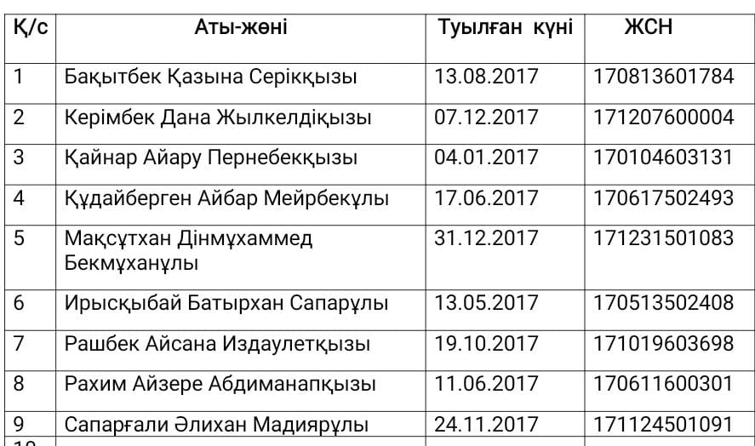

Мектепалды даярлық сыныбының тәрбиеленушілер контингентінің құрылымы
2023-2024 оқу жылы.
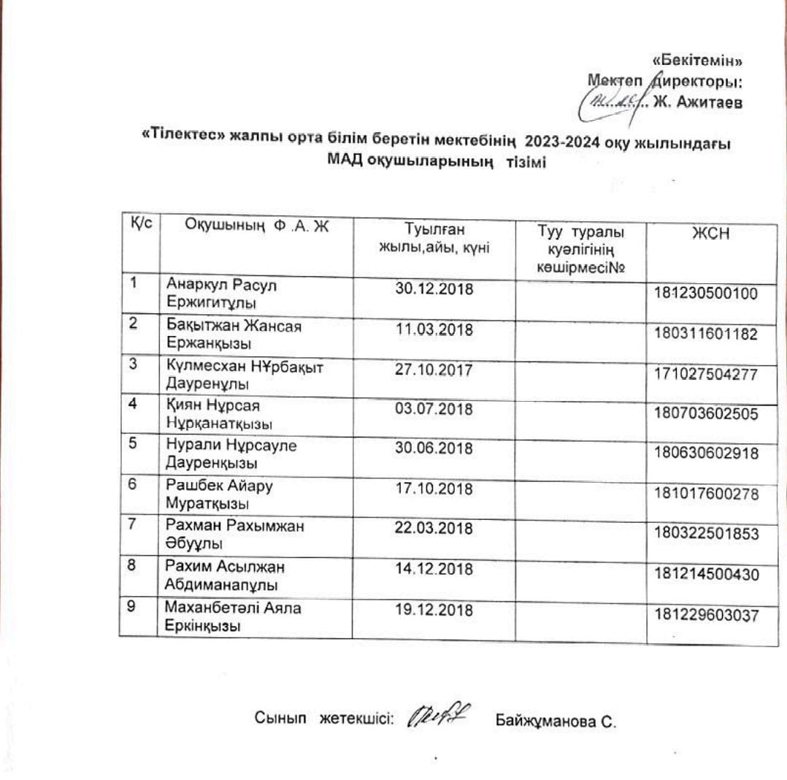

Мектепалды даярлық сыныбының тәрбиеленушілер контингентінің құрылымы
2024-2025 оқу жылы.

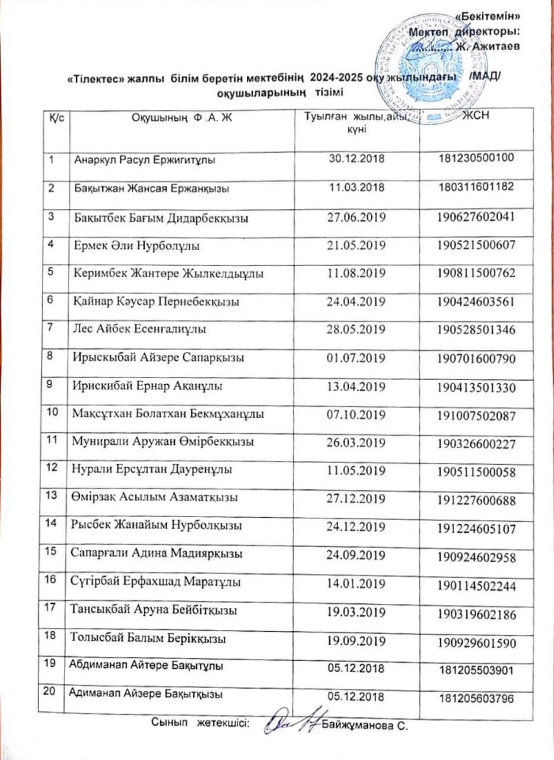

Білім беру ұйымдарын бағалау өлшемшарттарының
1-қосымшасы
Мектепке дейінгі оқыту мен тәрбиелеудің жалпы білім беретін оқу бағдарламаларын іске асыратын білім беру ұйымдарының қызметін бағалауға арналған өлшемшарттар
№ | Бағалау өлшемшарттары | Өлшеуіштер | Балы
1 | Тиісті бейіні бойынша жоғары (жоғары оқу орнынан кейінгі)  педагогикалық білімі немесе педагогикалық қайта даярлауды растайтын құжаты бар педагогтердің үлесі | 100 % | 5
2 | Біліктілік санатының деңгейін бес жылда бір реттен сиретпей  арттырған/растаған педагогтердің (оның ішінде басшылардың үш жылда бір реттен сиретпей) үлесі | 95 % | 4
3 | Үш жылда бір реттен сиретпей (оның ішінде басшы, басшы  орынбасарларының) біліктілігін арттыру курстарынан өткен педагогтердің үлесі | 95 % | 4
4 | Білім беру ұйымының Қазақстан Республикасы Білім және  ғылым министрінің 2016 жылғы 22 қаңтардағы №70 бұйрығына (нормативтік құқықтық актілерді мемлекеттік тіркеу тізілімінде  №13272 тіркeлген) сәйкес жабдықтармен және жиһазбен жарақтандырылуы | 100 % | 5
5 | Ерекше білім берілуіне қажеттілігі бар адамдар үшін Қазақстан Республикасы Білім және ғылым министрінің 2022 жылғы 12 қаңтардағы №6 бұйрығына (нормативтік құқықтық актілерді мемлекеттік тіркеу тізілімінде No 23513 тіркелген) сәйкес  жағдай жасау | 100 % | 5
6 | Қазақстан Республикасы Білім және ғылым министрінің 2020 жылғы 22 мамырдағы No 216 бұйрығына (нормативтік  құқықтық актілерді мемлекеттік тіркеу тізілімінде №20708  тіркелген) сәйкес мектепке дейінгі ұйымдарға арналған оқу- әдістемелік кешендермен қамтамасыз ету | 100 % | 5
7 | Жас топтары толықтырылуының сәйкестігі (топтар  бөлінісінде) | 100 % | 5
8 | Ата-аналардың сауалнама нәтижелерін талдау | 94,4 %  респонденттер тәрбиеленушілердің дайындық  деңгейіне қанағаттанған | 5
9 | Педагогтердің сауалнама нәтижелерін талдау | 97,2 % респонденттер сапалы  оқыту мен тәрбиелеу үшін  жағдайдың жасалудеңгейіне  қанағаттанған | 5
 | Жалпы | 43 «үлгілі»
 | Мемлекеттік аттестаттау нәтижесінде 50% төмендетілді.

13. Оқыту нәтижелеріне бағдарлана отырып бастауыш, негізгі орта және жалпы орта білім берудің жаңартылған мазмұнына қойылатын талаптар:

- Білім беру ұйымының жылдық жұмыс жоспарының болуы және МЖМБС талаптарында айқындалған жалпы білім берудің базалық құндылықтарына, мақсаттары мен міндеттеріне сәйкестігі

Тақырыбы: «Оқыту мен тәрбиелеудің инновациялық тәсілдерін пайдалана отырып, өмірге бейімделген жеке тұлғаны қалыптастыру»
Мақсаты: Оқушылардың бойындағы ерекшеліктері мен қабілеттерін ескере отырып, қабілеттерін ашуға, тәрбие мен білім беруге қолайлы жағдай жасап, өзгерістерге тез бейімделуіне атсалысу.
Міндеттері :
- Білім алушылардың білімін толықтыру,
- Қауіпсіз және қолайлы білім беру ортасымен қамтамасыз ету,
- Білім алушыларға сапалы білімнің қолжетімділігін қамтамасыз ету,
- Цифрлық инфрақұрылыммен және ресурстармен жабдықтау,
- Инклюзивті білім беруді қамтамасыз ету,
- Оқушылар біліміндегі олқылықтардың орнын толтыру жұмыстарын жалғастыру,
- Дарынды, үлгерімі төмен оқушылармен жұмысты басқару,
- Педагогикалық ұжымның инновациялық үдерістерге белсене қатысуын ұйымдастыру,
- Педагогикалық біліктілік артыру, аттестаттаудан өткізу жұмыстарын ұйымдастыру.

2024-2025 оқу жылындағы мектеп қызметінің мақсаттары мен міндеттері.

Мақсаты : Оқушылардың бойындағы ерекшеліктері мен қабілеттерін ескере отырып, қабілеттерін ашуға, тәрбие мен білім беруге қолайлы жағдай жасап, өзгерістерге тез бейімделуіне атсалысу.
Міндеттері :
- Білім алушылардың білімін толықтыру,
- Қауіпсіз және қолайлы білім беру ортасымен қамтамасыз ету,
- Білім алушыларға сапалы білімнің қолжетімділігін қамтамасыз ету,
- Цифрлық инфрақұрылыммен және ресурстармен жабдықтау,
- Инклюзивті білім беруді қамтамасыз ету,
- Оқушылар біліміндегі олқылықтардың орнын жұмыстарын жалғастыру,
- Дарынды, үлгерімі төмен оқушылармен жұмысты басқару,
- Педагогикалық ұжымның инновациялық үдерістерге белсене қатысуын ұйымдастыру,
- Педагогикалық біліктілік артыру, аттестаттаудан өткізу жұмыстарын ұйымдастыру.

1. «Балалалар жылы» балаларды қорғау, денсаулық сақтау, білім беру, әлеуметтік қолдау бағытында жүзеге асыру;

2. «Білімді ұлт» сапалы білім беру ұлттық жобасын жүзеге асыру, барлық білім беру деңгейлерінде білім алушылардың білім сапасын арттыру;

3. «Цифрландыру, ғылым және инновациялар есебінен технологиялық серпіліс» ұлттық жобасын жүзеге асыру;
4. ҚР БҒМ 2016 жылғы 12 тамыздағы № 499 бұйрығымен бекітілген Мектепке дейінгі тәрбие мен оқытудың үлгілік оқу бағдарламалары (бұдан әрі – Үлгілік бағдарлама), "Қазақстан Республикасындағы бастауыш, негізгі орта, жалпы орта білім берудіңүлгілік оқу жоспарларын бекіту туралы" Қазақстан Республикасы Білім және ғылым министрінің 2012 жылғы 8 қарашадағы №500 бұйрығына өзгерістер мен толықтырулар енгізу туралы, Қазақстан Республикасы Оқу-ағарту министрінің 2022 жылғы 12 тамыздағы №365 бұйрығының 1,6,86 қосымшалары бойынша оқу жұмыс жоспарларын жасау;
5.Білім беру мазмұнын қоғамның қазіргі әлеуметтік-экономикалық даму талабына сай жаңарту. Оқытудың саралануы мен даралануына оқушылардың талабы мен қызығушылығына сәйкес бағдарланған бейімдеп оқытуды іске асыруды жалғастыру. Оқушылардың кәсіптік бейімделуін қалыптастыру;
6. Білім беруді қамтамасыз етуге бағытталған кадрлармен қамтамасыз ету, педагог қызметкерлердің мәртебесін көтеру, білім берудегі менеджментті жетілдіру және жоғары білікті ғылыми-педагогикалық кадрларды даярлау;
7. Оқуға төмен ынтасы бар балалармен және дарынды балалармен жұмысты күшейту;
8. 4,9 сыныптардың сынып жетекшілері мен пән мұғалімдері Білім алушылардың білім жетістіктеріне мониторинг жүргізуге (ББЖМ) дайындық жоспарын дайындап, нақты жоспар бойынша жыл бойы дайындық жұмыстарын ұйымдастыру.
9. 11-сыныпта тестілеуге енетін пәндердегі мемлекеттік бітіру емтиханы (МБЕ)-ға дайындық жоспарын дайындап, нақты жоспар бойынша жыл бойы дайындық жұмыстарын ұйымдастыру;
10. Оқытудың сапасын байқау үшін тесттік тапсырмалар жасау, әкімшілік бақылау жұмыстарының сараланып қорытындысын талдау жұмыстары нәтижелі жүргізу;
11. Пән бірлестіктерінің белсенді жұмыс жасауына ықпал жасау;
12. «Оқуға құштар мектеп», «Ұшқыр ой алаңы» дебаттар, «Өзін-өзі басқару күні», «Отбасы – орта мектеп» жобаларын іске асыру.
13. Аттестаттаудан өтетін мұғалімдердің аттестаттау талабына сай болуын бақылауда ұстау;
14. Бастауыш және негізгі мектеп, негізгі мектеп пен жоғарғы мектеп арасындағы сабақтастыққа көп көңіл бөлу.
15. Оқу процесінде және педагогикалық технологияны зерделеу және қолдану.
16. Озық іс-тәжірибелерді тарату және насихаттау.
17. Жас мамандардың кәсіптік шеберлігін арттыру.
18. Жан басына шаққандағы қаржыландыру механизмін жетілдіру.
19. Ұлттық құндылықтар негізінде мектептің мәдени ортасын қалыптастыру (қарым-қатынас, мектеп қоңырауы).
20. Педагогтерді тарифтеу тәртібі бойынша ұсыныстар.
21. 5-9, 10-11 сыныптар аралығында «Жаһандық құзыреттіліктер», «Робот техникасы» таңдау курсын немесе басқа курстарды енгізу.
22. Әдістемелік бірлестіктерге мектеп тақырыбына сәйкес барлық күш жігерлерін оқушылардың шығармашылығын арттыру әдістерін ұйымдастыру жұмыстарына бағыттау.
23. Ерекше білім беруді қажет ететін білім алушыларға тиімді психологиялық-педагогикалық қолдау көрсету. Инклюзивті орта мәдениетін қалыптастыру.
24. Мектепішілік олимпиаданы өз дәрежесінде ұйымдастырып, қалалық олимпиадаға оқушыларды дайындықпен қатыстыру, облыстық олимпиадаларға жолдама алуға талпыну.
25. Оқытудың әртүрлі форматтарына (дәстүрлі, аралас, қашықтан) мектептердің дайындығын қамтамасыз ету.
26. Интерактивті құралдар мен АКТ-ны мектеп ұжымының толық игеруіне және тиімді пайдлануына қол жеткізу және мектепішілік жекелей іс-шаралар түріне байқау-сынық жүргізе отырып, білім мазмұнындағы үрдірістерді жаңарту;
27. «Аталар мектебі», «Әжелер мектебі», «Ағалар мектебі», «Жеңгелер мектебі» жобалары құрылып, жұмыстарын жандандыру.
28. Оқу-тәрбие үдерісіндегі психологиялық қызметтің рөлін кеңейту, күшейту;
29. Оқушылардың бойында өзіндік білім алу, талдау, құрастыру, қоғамдық өмірде өзін-өзі жан-жақты таныту үшін алған білімін тиімді пайдалана білу дағдыларын және қоғамға пайда келтіру дағдыларын қалыптастыру (құзыретті болу);
30. Оқытудың әртүрлі форматтарына (дәстүрлі, аралас, қашықтан) мектептердің дайындығын қамтамасыз ету.
31. Мектеп пен отбасында күнделікті 20 минут кітап оқуды ұйымдастыру.
32.Ата-аналармен жүргізілетін жұмыстарды жандандыру, өзара байланысты күшейту.

Мектеп бойынша мұғалімдердің сапалық құрамы:

Мектептегі кадр мәселесіне тоқталатын болсақ, жалпы мектепте жұмыс істейтін мұғалімдердің білімі мен біліктілігіне талдаулар жасалып отырады. Біздің ұстаздарымыздың шығармашылық потенциалы аз емес.

Білімі | Жалпы мұғалім | «Алтынсарин» төс белгісінің иегерлері | Педагогика ғылымының магистрлері | Бірінші санатты | Педагог зерттеуші | Педагог сарапшы | Педагог модератор | Санаты жоқ мұғалімдер
Жоғары | 34 | 0 | 0 | 0 | 15 | 7 | 6 | 6
Жалпы | 34 | 0 | 0 | 0 | 15 | 7 | 6 | 6

Жалпы мектепте сабақ беретін мұғалімдер саны 31, штаттағы мұғалім саны 8 оның 100 пайызы жоғары білімді. Жоғары санатты, педагог-зерттеуші, педагог –сарапшы мұғалімдер 64,7 пайызды құрайды. (Бала күтіміне байланысты демалыстағы мұғалімдердің орнында уақытша жұмыс атқарып жүрген үйлестіруші мұғалімдер бар)

Әдістемелік бірлестік жетекшілері туралы мәлімет

№ | Пән бірлестіктері | ӘБ жетекшілері |  | ӘБ мұғалімдерінің  санаты
№ | Пән бірлестіктері | Аты-жөні | Санаты | Жалпы саны | Жоғары | ІІсанат | Педагог-  модератор | Педагог-  сарапшы | Педагог-  зерттеуші | Педагог-  шебер | Санатсыз
1. | Қазақ тілі мен әдебиеті | Қосымова Айнұр | педагог–  зерттеуші | 2 |  |  |  |  | 2
2. | Орыс тілі мен әдебиеті | Ошанова Айтханым | педагог–  сарапшы | 3 |  |  | 1 |  | 2
3. | Ағылшын тілі | Сейдалиева Нурила | педагог–модератор | 2 |  |  | 1 |  | 1
4. | Математика,физика,информатика | Бисекова Гүламила | педагог–  сарапшы | 5 |  |  | 1 | 1 | 3
5 | Химия, биология | Жолаева Ұлбала | педагог–  модератор | 2 |  |  | 1 |  | 1
5. | Тарих,құқық география | Досымбетов Сапар | педагог–  сарапшы | 2 |  |  |  | 1 | 1
6. | Музыка,  дене тәрбиесі,  АӘТД, көркем еңбек | Қанаев Әмірбек | педагог–  сарапшы | 6 |  |  | 1 | 4 |  |  | 1
7 | Бастауыш сынып, МАД | Шақшанбаева Шұғыла | педагог–  зерттеуші | 6 |  |  |  | 1 | 4 |  | 1
8 | Педагог-психолог | Ошанова Айтханым | педагог–  сарапшы | 2 |  |  |  |  | 1 |  | 1
9 | Педагог-социолог | Сансызбаева Айкерім | санатсыз | 1 |  |  | 1
10 | Дефектолог-педагог | Исмайыл Айдана | санатсыз | 1 |  |  |  |  |  |  | 1
11 | Аға тәлімгер | Нұрлыханов Бақытхан | санатсыз | 1 |  |  |  |  |  |  | 1
 | Жалпы саны |  |  | 33 |  |  | 6 | 7 | 15 |  | 5

Біліктілікті арттыру курстарының тақырыптары Жоспарға сәйкес: «ҚР орта білім беру мазмұнын жаңарту шеңберіндегі курс», «Бағалауға арналған тапсырмаларды әзірлеу және саралау», «Тиімді оқыту», «Білім беру ұйымдарындағы қақтығыстық жағдайларды басқару», пәндер бойынша «басымдықтар және жетілдіру стратегиялары», «Білім беруді цифрлық трансформациялау жағдайындағы инновациялық менеджмент», «Жаңартылған», барлық пәндер бойынша «Мұғалімдердің кәсіби құзыреттіліктерін дамыту» т.б курстар.

Біліктілік арттыру курстары туралы мәлімет.
Р/с | Пәндік әдіс бірлестіктері | 2022-2023 | 2023-2024 | 2024-2025
1. | Қазақ тілі мен әдебиеті | 1 |  | 1
2. | Орыс тілі мен әдебиеті |  | 1 | 1
3. | Ағылшын тілі | 1 |  | 1
4. | Тарих,география |  | 2 | 1
5. | Математика, информатика, физика | 2 | 1 | 3
6. | Бастауыш сынып | 2 | 2 | 3
7. | Химия-биология | 1 | 1
8. | Көркем еңбек, музыка ,Дене тәрбиесі, АӘТД | 2 | 3 | 3
9. | педагог-психолог, әлеуметтік педагог,  педагог-ұйымдастырушы |  | 2
10 | мектеп директоры, шаруашылық меңгеруші |  |  | 1
11 | Директордың оқу ісі жөніндегі орынбасары
13 | Директордың тәрбие жұмысы жөніндегі орынбасары |  | 1
14 | мектепалды даярлық |  | 1
15 | жаһандық құзырет

Жалпы мектеп бойынша оқушылар контингенті, білім сапасы

Оқу жылдары | Оқушылар саны |  |  |  | Білім сапасы |  |  |  | Оқу үздіктері
Оқу жылдары | 2-4 | 5-9 | 10-11 | жалпы | 2-4 | 5-9 | 10-11 | жалпы | 2-4 | 5-9 | 10-11 | жалпы
2022-2023 | 55 | 70 | 19 | 144 | 56,3 | 54,2 | 63,1 | 57,8 | 12 | 11 | 2 | 25
2023-2024 | 46 | 77 | 17 | 140 | 62,9 | 53,1 | 52,8 | 56,2 | 13 | 9 | 2 | 24
2024-2025 | 44 | 74 | 23 | 141 | 59 | 52,6 | 53,3 | 54,9 | 11 | 13 | 1 | 25

Бітіруші түлектердің ЖОО-на түсу көрсеткіштері

Оқу жылы | Жалпы бітіруші | ҰБТ – ға қатысқаны | Қатысу пайызы | Жалпы орта балл. шығармашылық таңдаған оқушылармен | Жалпы орта балл. шығармашылық таңдаған оқушыларсыз | «Алтын белгі» иегерлерінің жинаған жалпы орта балы | «Үздік аттестат» иегерінің жинаған жалпы орта балы | Білім гранты иегерлері | Білім гранты пайызбен | Жалпы ЖОО түсу пайызы
2022-2023 | 9 | 9 | 100 |  | - |  | 101 | 5 | 56 | 100
2023-2024 | 9 | 9 | 100 |  | - | 127 | - | 1 | 11,1 | 100
2024-2025 | 9 | 8 | 89 | - | - | 124 |  | - | 60 | -

Мектеп бітіруші «Үздік аттестат» иегері және «Алтын белгі» иегерлері мемлекеттік ЖОО-на оқуға түскен. Жыл сайынғы мемлекеттік ЖОО түсуші оқушылар 50-60 пайыз аралығын қамтиды. Ақылы ЖОО-на, колледждерге түскен оқушылар да бар.

11 сынып оқушыларының маусым айындағы ҰБТ қорытындысы 2022 -2023 оқу жылы

№ | Бейіндік пән | Қатысқаны | Орташа балл
1 | құқықтану | 2 | 17
2 | Математика | 7 | 9,2
3 | Физика
4 | Дүние жүзі тарих | 6 | 18,5
5 | География | 1 | 28
6 | Биология | 1 | 24
7 | Химия | 1 | 11
8 | Шет тілі | 2 | 25

11 сыныптардың пәндер бойынша орташа балл көрсеткіші

Пәндер бойынша орташа балл
№ | Пәні | қатысқаны | Орташа балы
1 | Оқу сауаттылығы | 7 | 18
2 | Қазақстан тарихы | 7 | 9,5
3 | Математикалық сауаттылық | 7 | 9,29
4 | Бейінді пән 1 | 7 | 20,2
5 | Бейінді пән 2 | 7 | 20,2
 | Орташа балл | 7 | 78,14

11 сынып оқушыларының маусым айындағы ҰБТ қорытындысы
2023-2024оқу жылы

№ | Бейіндік пән | Қатысқаны | Орташа балл
1 | құқықтану | 2 | 18,5
2 | Математика
3 | Физика
4 | Дүние жүзі тарих | 6 | 25,6
5 | География | 1 | 37
6 | Биология
7 | Химия
8 | Шет тілі | 3 | 23

11 сыныптардың пәндер бойынша орташа балл көрсеткіші

Пәндер бойынша орташа балл
№ | Пәні | қатысқаны | Орташа балы
1 | Оқу сауаттылығы | 8 | 16,3
2 | Қазақстан тарихы | 8 | 9,2
3 | Математикалық сауаттылық | 8 | 8,3
4 | Бейінді пән 1 | 8 | 21,1
5 | Бейінді пән 2 | 8 | 25,8
 | Орташа балл | 8 | 74,2

11 сынып оқушыларының қаңтар айындағы ҰБТ қорытындысы .2024 -20245 оқу жылы

№ | Бейіндік пән | Қатысқаны | Орташа балл
1 | құқықтану | 1 | 22
2 | Математика | 2 | 24
3 | Физика | 2 | 38
4 | Дүние жүзі тарих | 5 | 15
5 | География | 3 | 17
6 | Биология | 3 | 17
7 | Химия | 3 | 16
8 | Шет тілі | 1 | 27

11 сыныптардың пәндер бойынша орташа балл көрсеткіші

Пәндер бойынша орташа балл
№ | Пәні | қатысқаны | Орташа балы
1 | Оқу сауаттылығы | 10 | 7
2 | Қазақстан тарихы | 10 | 9
3 | Математикалық сауаттылық | 10 | 4
4 | Бейінді пән 1 | 10 | 21
5 | Бейінді пән 2 | 10 | 15
 | Орташа балл | 10 | 60

«Тілектес» жалпы білім беретін мектебінде 2022-2023 –
2022-2024 оқу жылындағы мектеп түлектерінің ЖОО грант иегерлерінің саны:5

Әдістемелік бірлестіктің тақырыбы:
«Білім беру жүйесінде оқытудың инновациялық тәсілдерін пайдалана отырып оқушылардың білім сапасын ,шығармашылық қабілетін арттыру»

Жоспардың мақсаты:
Инновациялық технологиялар арқылы ұстаздардың кәсіби біліктілігі мен педагогикалық шеберлігін арттыру. Мұғалімдердің кәсіби құзыреттілігінің қалыптасуына, кәсіби білім жетілдіру курстарынан алған теориялық білімдерін тәжірибемен ұштастыру арқылы, өз тәжірибесіне өзгерістер енгізе алатын және өзгерістердің тиімділігін байқай алатын маман болып қалыптасуына жағдай жасау.
Жоспардың міндеті:
Мұғалімдердің сыныпта басқару құзыреттілігін жетілдіру арқылы барлық пәндердің берілу сапасын арттыру мен мемлекеттік стандарттың орындалуын қамтамасыз ету. Сыныптағы іс-әрекеттегі зерттеу жұмыстарын жүргізуді жалғастыру. Мұғалімдер мен сынып жетекшілеріне оқушыларды оқыту мен тәрбиелеуде,оларды шығармашылық әрекетке баулуда білім беру саласындағы жаңалықтарды,озық педагогикалық тәжірибелерді зерттеп,жинақтап,таратуда кәсіби біліктілігі мен теориялық білім деңгейін көтеру ісінде нақты әдістемелік көмек көрсету.
Күтілетін нәтиже:
Мұғалім рефлексиялық дағдыны жетілдіру арқылы, өзінің кәсіби дамуында күш-қуат пен ынтасының артқанын байқайды. Мектептегі мұғалімдердің кәсіби дамуына жағдай жасалады, үздіксіз өз білімін жетілдіру жүйесі қалыптасады. Оқушылар өз бетімен білім алудың жолдарын меңгереді, сапалы білім алады, функционалдық сауаттылықтары артады. Мұғалімдер сабақ барысында заман талабына сай оқу ресурстарын тиімді, жүйелі қолданады. Сабақта оқушылардың белсенділігі, ынтасы артады. Оқушылар өзіне және өзгелерге сын көзбен қарауға дағдыланады. Рефлексияны тек кәсіби даму үшін емес, өмірдің кез-келген саласында қолдануға болатынын біледі. Рефлексия – жақсы өмір сүрудің, өзіңді танудың тиімді жолы екенін ұғынады және өмірлік қағида ретінде ұстануға болатынын түсінеді.
Әдістемелік жұмыстың міндеттері:
- «Білімді ұлт» «Сапалы білім» Ұлттық жобасы аясында ұлттық құндылықтар негізінде тәрбиелеу мен оқыту.
- Білім сапасын арттыру, пәндер бойынша сапаны бақылау және талдау.
- Барлық пәндер бойынша білім алушылардың білім деңгейін анықтау жұмыстарын ұйымдастыру.
- Білім алушылардың біліміндегі олқылықтардың орнын толтыру мақсатындағы жұмыстарды ұйымдастыру.
- Ерекше білім беруге қажеттігі бар білім алушылар үшін жағдай жасау.
- Оқу үлгерімі төмен білім алушылармен жұмыс жасау алгоритмі бойынша атқарылатын жұмыстарды бақылау.

- Педагогикалық ұжымның инновациялық және эксперименттік үдерістерге белсене қатысуын ұйымдастыру.
- Пәндік әдіс бірлестіктері мен шығармашылық топтардың жұмыстарының жүйелі жүргізілуін бақылау.
- Кабинеттердегі оқу - әдістемелік жұмыстарды жүйелеу.
- 10 – 11 сынып оқушыларына сапалы бейінді білім беруді ұйымдастыру.
- Мемлекеттік, қорытынды бітіру емтиханы, ББЖМ-ға психологиялық тұрғыдан дайындауды ұйымдастыру.
- Педагогтардың біліктіліктерін арттыру курсынан дер кезінде өтіп отыруын ұйымдастыру, курстан кейінгі қолдау көрсету.
- Педагогтерді аттестаттау жұмыстарын ұйымдастыру.
- Жас мамандар мен тәлімгерлік жұмысты жүйелі жүргізу.
- Мектептегі әдістемелік жұмыстардың баспа беттеріне жариялануын ұйымдастыру.
- Озат педагогикалық тәжірибесі таратылатын мұғалімдерге қолдау көрсету.
- Пән апталықтары мен онкүндіктердің, шығармашылық топтардың жұмыстарын ұйымдастыру.
- «Оқуға құштар мектеп» жобасын жүзеге асыруда «Оқырман күнделігі» жобасы аясында мұғалімдер арасында өтетін дәстүрлі мектепішілік жұмыстарды ұйымдастыру,оқушылар қауымдастығын құру,кітап оқуға құштарлығын арттыру,зерттеушілік және шығармашылық дағдыларын дамыту.
- Оқушылардың функционалдық сауаттылығын дамыта отырып, құндылықтарды анықтау;
- Мұғалімдердің өзін – өзі жетілдіруіне баса назар аудару;
- Пәндік олимпиадаға дайындықтың тиімді тәсілдерін қарастыру;

Мұғалімдер арасындағы аудандық пәндік олимпиадада
жүлделі орын алған мұғалімдер. 2022-2023 оқу жылы.

Қ-с | Мұғалімнің аты-жөні | Пәні | Жүлделі орын
1 | Үсіпбек Ордабек | физика | 1-орын
2 | Баратова Салиха | бастауыш | 2-орын
3 | Шакшанбаева Шуғыла | бастауыш | 1-орын
4 | Садыкова Гулжамила | бастауыш | 3-орын

Мұғалімдер арасындағы аудандық пәндік олимпиадада
жүлделі орын алған мұғалімдер. 2023-2024 оқу жылы.

Қ-с | Мұғалімнің аты-жөні | Пәні | Жүлделі орын
1 | Косымова Айнур | Қазақ тілі | ІІ орын
2 | Баратова Салиха | бастауыш | ІІІ орын

Мұғалімдер арасындағы аудандық пәндік олимпиадада
жүлделі орын алған мұғалімдер. 2024-2025 оқу жылы.

Қ-с | Мұғалімнің аты-жөні | Пәні | Жүлделі орын
1 | Шакшанбаева Шұғыла | бастауыш | ІІ орын

Аудандық озат педагогикалық тәжірибесі таратылған ұстаздар.

Қ-с | Мұғалімнің аты-жөні | пәні | тақырыбы | Бұйрық нөмірі | Оқу жылы
1 | Ошанова Айтканым Советовна | Орыс тілі мен әдебиеті | «Жанр на школьном уроке: специфика восприятия и анализа» тақырыбында | №151  30 сәуір | 2020ж
2 | Бейсекова Гулжамила Сейтовна | математика | «Оқушыларды математика пән олимпиадасына дайындау жолдары » | 03 наурыз  №244 | 2023-2024

2) білім беру ұйымының басшысымен бекітілген жұмыс оқу жоспары мен сабақтар кестелерінің болуы және ҚР БҒМ 2012 жылғы 8 қарашасындағы №500 бұйрығымен бекітілген бастауыш, негізгі орта және жалпы орта білім берудің үлгілік оқу жоспарлары және МЖМБС талаптарына сәйкестігі
2022-2023 оқу жылында 1-4-те 4 сынып , сынып, 5-9-да 5 сынып , 10-11-де
2 сынып комплектісі бар.
1-4-сыныптардың оқу жұмыс жоспары Қазақстан Республикасы Оқу- ағарту министрінің 2022 жылғы 12 тамыздағы № 365 бұйрығына 1 – қосымша Қазақстан Республикасы Білім және ғылым министрінің 2012 жылғы 8 қарашадағы № 500 бұйрығына 1 – қосымша негізінде жасалған.
1-4-сыныптар бойынша жалпы сағат саны 95,5 сағатты құраса, бөліп оқыту – 5 сағат, үйде оқыту – 18 сағатты ұрайды.
5-9 cыныптардың оқу жұмыс жоспары Қазақстан Республикасы Оқу- ағарту министрінің 2022 жылғы 12 тамыздағы № 365 бұйрығына 6 – қосымша Қазақстан Республикасы Білім және ғылым министрінің 2012 жылғы 8 қарашадағы № 500 бұйрығына 6– қосымша негізінде жасалған. 5-9 cыныптар бойынша жалпы сағат саны - 155 сағатты құраса, оның ішінде бөліп оқыту -21 сағат, үйде оқыту -20 сағатты құрайды.
10-11 сыныптар Қазақстан Республикасы Оқу- ағарту министрінің 2022 жылғы 12 тамыздағы № 365 бұйрығына 86 – қосымша Қазақстан Республикасы Білім және ғылым министрінің 2012 жылғы 8 қарашадағы № 500 бұйрығына 86– қосымша негізінде жасалған. 10-11 cыныптар бойынша жалпы сағат саны 68 сағатты құрайды.
2023-2024 оқу жылында 1-4-те 4 сынып , 5-9-да 6 сынып , 10-11-де 2 сынып.
2сынып комплектісі бар.
1-4-сыныптардың оқу жұмыс жоспары 1- сынып Қазақстан Республикасы Оқу- ағарту министрінің 2023 жылғы 18 тамыздағы № 264 бұйрығына 1 – қосымша Қазақстан Республикасы Білім және ғылым министрінің 2012 жылғы 8 қарашадағы № 500 бұйрығына 1 – қосымша негізінде жасалған. Ал 2-4 сыныптар Қазақстан Республикасы Оқу- ағарту министрінің 2022 жылғы 12 тамыздағы № 365 бұйрығына 53– қосымша Қазақстан Республикасы Білім және ғылым министрінің 2012 жылғы 8 қарашадағы № 500 бұйрығына 53– қосымша негізінде жасалған.
1-4-сыныптар бойынша жалпы сағат саны 95,5 сағатты құраса ,оның ішінде топқа бөлу бойынша сағат саны –8
5-9 cыныптардың оқу жұмыс жоспары Қазақстан Республикасы Оқу- ағарту министрінің 2022 жылғы 12 тамыздағы № 365 бұйрығына 6 – қосымша Қазақстан Республикасы Білім және ғылым министрінің 2012 жылғы 8 қарашадағы № 500 бұйрығына 6– қосымша негізінде жасалған. 5-9 cыныптар бойынша жалпы сағат саны 183,5 сағатты құраса, оның ішінде бөліп оқыту -23 сағат, үйде оқыту -20 сағатты құрайды.
10-11 сыныптар Қазақстан Республикасы Оқу- ағарту министрінің 2022 жылғы 12 тамыздағы № 365 бұйрығына 86 – қосымша Қазақстан Республикасы Білім және ғылым министрінің 2012 жылғы 8 қарашадағы № 500 бұйрығына 85,86– қосымша негізінде жасалған. 10-11 cыныптар бойынша жалпы сағат саны 70 сағатты құрайды.
2024-2025 оқу жылында 1-4-те 4 сынып , сынып, 5-9-да 6 сынып , 10-11-де
2сынып комплектісі бар.
1-4-сыныптардың оқу жұмыс жоспары 1- сынып Қазақстан Республикасы Оқу- ағарту министрінің 2024 жылғы 8 ақпандағы № 27 бұйрығына 1 – қосымша Қазақстан Республикасы Білім және ғылым министрінің 2012 жылғы 8 қарашадағы № 500 бұйрығына 1 – қосымша негізінде жасалған. Ал 2-4 сыныптар Қазақстан Республикасы Оқу- ағарту министрінің 2022 жылғы 12 тамыздағы № 365 бұйрығына 53– қосымша Қазақстан Республикасы Білім және ғылым министрінің 2012 жылғы 8 қарашадағы № 500 бұйрығына 53– қосымша негізінде жасалған.
1-4-сыныптар бойынша жалпы сағат саны 95,5 сағатты құраса , оның ішінде топқа бөлу бойынша сағат саны –5.
5-9 cыныптардың оқу жұмыс жоспары Қазақстан Республикасы Оқу- ағарту министрінің 2023 жылғы 26 қазандағы № 323 бұйрығына 6 – қосымша Қазақстан Республикасы Білім және ғылым министрінің 2012 жылғы 8 қарашадағы № 500 бұйрығына 6– қосымша негізінде жасалған. 5-9 cыныптар бойынша жалпы сағат саны 183,5 сағатты құраса, оның ішінде бөліп оқыту -16 сағат, үйде оқыту -10 сағатты құрайды.
10-11 сыныптар Қазақстан Республикасы Оқу- ағарту министрінің 2023 жылғы 26 қазандағы № 323 бұйрығына 132– қосымша Қазақстан Республикасы Білім және ғылым министрінің 2012 жылғы 8 қарашадағы № 500 бұйрығына 85,86– қосымша негізінде жасалған. 10-11 cыныптар бойынша жалпы сағат саны 70 сағатты құрайды.

Сабақ кестесі қалай жасалады?
2022-2023, 2023-2024, 2024-2025 оқу жылдарының сабақ кестелері электрондық журналға жүктеліп, оқу жоспарына сай жасалды.
Сабақ кестесін құруда мектеп әкімшілігі әрбір сыныптағы пәндер бойынша оқу сағаттарының нормаларын, мектептің материалдық-техникалық базасы мен кадр ресурстарын ескере отырып, автоматтандырылған бағдарламаларды пайдаланды. Білім алушылардың бір күндік және апта ішіндегі ой еңбегінің жұмысқа қабілеттілігі динамикасын ескеріп және «Білім беру объектілеріне қойылатын санитариялық-эпидемиологиялық талаптар» Санитариялық қағидаларының 4-қосымшасына сәйкес пәндерді қиындығына қарай саралау кестесін пайдаланылды (ҚР ДСМ 2021 жылғы 5 тамыздағы № ҚР ДСМ-76 бұйрығы).

2. Қазақстан Республикасы Білім және ғылым министрінің 2013 жылғы 3 сәуірдегі №115 бұйрығымен бекітілген жалпы білім беретін пәндер бойынша үлгілік оқу бағдарламаларына (бұдан әрі-ОБ үлгілік оқу бағдарламалары) сәйкес жүзеге асырылатын оқу пәндерінің базалық мазмұнын игеру.
Болжалды кезеңдегі талдауға арналған құжаттар: оқу пәндері бойынша күнтізбелік-тақырыптық жоспарлар, сынып журналдары («Күнделік» АЖ-дан түсіру).
2022-2023 оқу жылында күнтізбелік-тақырыптық жоспар оқу пәндері бойынша жарияланып, мереке күндерінің сабақтары кіріктіріліп жүргізілді .
2023-2024 оқу жылында күнтізбелік-тақырыптық жоспар оқу пәндері бойынша жарияланып, мереке күндерінің сабақтары кіріктіріліп жүргізілді .
2024-2025 оқу жылында күнтізбелік-тақырыптық жоспар оқу пәндері бойынша жарияланып, мереке күндерінің сабақтары кіріктіріліп жүргізілді .

Сынып журналдары 2022-2023 оқу жылының ІІ тоқсанынан бастап «Білімленд» электронды журналында жүктелген.

6) Білім алушылардың жеке мүдделері мен қажеттіліктерін ескере отырып, бейінді оқытуды іске асыру (оқытудың тереңдетілген және стандартты деңгейі);
Бейінді оқыту – бұл оқушылардың қызығушылықтары, бейімдіктері және қабілеттері есепке ала отырып, оқушылардың кәсіптік таңдауларына сәйкес олардың дамуына жағдай жасалатын, оқу қызметін ұйымдастыру түрі. Сондықтан мектептерге бейіндік және элективтік, таңдау курстары бойынша енгізілген. Жалпы орта білімнің бейіндік оқыту мазмұны жаратылыстану-математикалық бағыттан тұрады.

2022-2023 оқу жылында 10 , 11 (жаңартылған мазмұнның) сыныптары оқытудың жаратылыстану-математикалық бағыты бойынша оқыды.

№ | Оқу курстарының толық атаулары | Апталық  сағаттар саны
№ | Оқу курстарының толық атаулары | 10 | 11
1 | Вариативтік компонент | 3 | 3
1 | Жаһандық құзіреттілік (Кәсіпкерлік және бизнес негіздері) | 1 | 1
2 | Элективті курстар
1 | АӘД | 1
2 | «Тіршілік әлемі» | 1 | 1
3 | «Химия әлемі» |  | 1
 | Вариативті оқу жүктемесі | 3 | 3

2023-2024 оқу жылында 10 , 11 сыныптары оқытудың жаратылыстану-математикалық бағыты бойынша оқыды.

№ | Оқу курстарының толық атаулары | Апталық  сағаттар саны
№ | Оқу курстарының толық атаулары | 10 | 11
1 | Вариативтік компонент | 1 | 1
1 | Жаһандық құзіреттілік (Кәсіпкерлік және бизнес негіздері) | 1 | 1
2 | Элективті курстар
1 | АӘД | 1
2 | «Тіршілік әлемі» | 1 | 1
3 | «Химия әлемі» |  | 1
 | Вариативті оқу жүктемесі | 3 | 3

2024-2025 оқу жылында 10 , 11 сыныптары оқытудың жаратылыстану-математикалық бағыты бойынша оқыды.

№ | Оқу курстарының толық атаулары | Апталық  сағаттар саны
№ | Оқу курстарының толық атаулары | 10 | 11
1 | Вариативтік компонент | 3 | 3
1 | Жаһандық құзіреттілік (Кәсіпкерлік және бизнес негіздері) | 1 | 1
2 | Элективті курстар
1 | «Химия әлемі» |  | 1
2 | «Тіршілік әлемі» |  | 1
3 | «Физика және техника» | 1
4 | АӘД | 1
 | Вариативті оқу жүктемесі | 3 | 3

7) білім алушылардың ерекше білім алу қажеттіліктері мен жеке мүмкіндіктерін ескере отырып, оқу процесін ұйымдастыру (бағаланатын кезеңдегі жеке оқу жоспарлары мен бағдарламаларының көшірмелері қоса беріледі);
Ереше білім алуды қажет ететін оқушылар үшін Қазақстан Республикасы Білім және ғылым министрінің 2002 жылы 11 шілдедегі №343 «Кемтар балаларды әлеуметтік, медициналық-педагогикалық түзету туралы қолдау» бұйрығы басшылыққа алынып жұмыстар жүргізілді.

2022-2023оқужылындаденсаулығынабайланыстыүйдеоқытужұмыстары. Қазақстан Республикасы Білім және ғылым министрінің 2012 жылғы 8- қарашадағы №500 бұйрығының негізіндеҚазақстан Республикасы Білімжәне ғылым министрінің2021 жылғы 26 наурыздағы №125 бұйрығына3, 53, 55 – қосымшаларынегізгеалыныпұйымдастырылған.
Жалпы мектепте 5-7-сыныпта 2-оқушы«Орташа ақыл ой кемістігі» көмекші бағдарламасы негізінде білім алған. Жалпы сағат саны-10 сағат.
2022-2023оқужылындағыүйдеоқытылатынбілімалшылартуралы мәлімет

 | р/ с | Оқушының аты- жөні | Туылған жыл | Сыныбы | Сағат саны | ПМПК  жарамдылық уақыты | Мекте пішілік бұйрық | Диогнозы
 | 1  2 | Жүсіпбек Мағжан  Тойбекұлы Саят | 30.12.  2008  Ж  29.02.2012ж | 7  5 | 10  10 | 01.06.2023ж | Бұйры қ№153 31.08.2  021ж | Психикал ық  дамуының төмендеуі

2023-2024 оқу жылында денсаулығына байланысты үйде оқыту жұмыстары Қазақстан Республикасы Білім және ғылым министрінің 2012 жылғы 8- қарашадағы №500 бұйрығының негізіндеҚазақстан Республикасы Оқу - ағарту министрінің 2022 жылғы 12 тамыздағы № 365 бұйрығына 4, 9, 55 – қосымшалары негізге алынып ұйымдастырылған.
Жалпықыркүйек айында 2 оқушы: 8-сыныпта 1-оқушы Жүсіпбек Мағжан, 6-сынып оқушысы Тойбекұлы Саят «Жеңіл ақыл ой кемістігі» көмекші бағдарламасы бойынша жалпы сағат жүктемесі 20 сағат
2023-2024 оқу жылындағы үйде оқытылатын білімалушылар туралы мәлімет.

р/ с | Оқушының аты-жөні | Туыл ған жыл ы | Сы ны бы | Сағат саны | ПМПК  жарамды лық уақыты | Мектепіш ілік  бұйрық | Диогнозы
1 | Жүсіпбек Мағжан | 30.12.  2008ж | 8 | 10 | 01.06.2024  ж | Бұйрық  №8331.08.2023  ж | Дизартрия, алексия, агрофия
2 | Тойбекұлы Саят | 29.02.  2012ж | 6 | 10 | 01.06.2024  ж | Бұйрық№ 31.08.2023  ж | Смашанные спецф. Расстр .психол развития

2024-2025 оқу жылында денсаулығына байланысты үйде оқыту жұмыстары Қазақстан Республикасы Білім және ғылым министрінің 2012 жылғы 8- қарашадағы №500 бұйрығының негізіндеҚазақстан Республикасы Оқу - ағарту министрінің2022жылғы 12 тамыздағы № 365 бұйрығына 4, 9, 55 – қосымшаларынегізгеалыныпұйымдастырылған.
Жалпықыркүйек айында 1 оқушы: 9-сыныпта 1-оқушы Жүсіпбек Мағжан«Жеңілақылойкемістігі»көмекшібағдарламасы;Сағат жүктемесі 10сағат

2024-2025оқужылындағыүйдеоқытылатынбілімалшылартуралы мәлімет.

р/ с | Оқушының аты- жөні | Туыл  ған жыл | Сы  ныбы | Сағат саны | ПМПК  жарамдыл ықуақыты | Мектепіш ілік  бұйрық | Диагнозы
1 | Жүсіпбек Мағжан | 30.12.  2008ж | 9 | 10 | 01.06.2025  ж | Бұйрық  №102.09.2024  ж | Дизартрия, алексия, агрофия

Тілектес» жалпы орта білім беретін мектебіндегі 2022-2023 ж үйде оқитын оқушыларға сабақ беретін мұғалімдер жайлы мәлімет
№ | Аты-жөні | Мамандығы | Курстан өткен жылы | Қай сабақтан береді | Кімге береді  (ф.а.ж) | Сыныбы | Сағаты
1 | Сансызбаева А | Бастауыш | Өтпеген | Заттық практ.әрекет  Санау  Бейнелеу  Жазу және тіл дамыту | Жусупбек Мағжан Сейдіғаппарұлы | 4 сынып | 5 сағат
 |  |  |  | Қазақ тілі  Әдебиеттік оқу  Айналадағы әлем  Қол еңбегі | Тойбекұлы Саят | 2 сынып | 3 сағат
2 | Бейсенова Б | психолог | өтпеген | Психомотор.сенсорл.п.д | Жусупбек Мағжан Сейдіғаппарұлы | 4 сынып | 2 сағат
 |  |  |  | Түзету сабағы | Тойбекұлы Саят | 2 сынып | 3 сағат
3 | Темірбаева Б | бастауыш | 2016ж | Айналадағы әлем | Жусупбек Мағжан Сейдіғаппарұлы | 4 сынып | 2 сағат
4 | Мыңбаева М | Бастауыш | 2015ж | Математика | Тойбекұлы Саят | 2 сынып | 3 сағат
5 | Баратова С | Бастауыш | 2014ж | Орыс тілі | Тойбекұлы Саят | 2 сынып | 2 сағат
Барлығы |  |  |  |  |  |  | 20 сағат

8) ЖББ ҮОЖ сәйкес жүзеге асырылатын вариативтік компонеттің
факультативтері мен таңдау курстарын іске асыру (бағаланатын кезеңге
вариативтік компонент сабақ кестелерінің көшірмелері, сонымен қатар
зияткерлік олимпиадалар мен конкурстарға қатысу нәтижелері қоса
беріледі
Сабақ кестесі «Білім берудің барлық деңгейінің мемлекеттік жалпыға міндетті білім беру стандарттарын бекіту туралы» (бұдан әрі – МЖМБС) ҚР БҒМ (бұдан әрі – ҚР БҒМ) 2018 жылғы 31 қазандағы № 604 бұйрығы (өзгерістермен және толықтырулармен 2020 жылғы 28 тамыздағы №372 бұйрық) және «Мектепке дейінгі тәрбие мен оқытудың, бастауыш, негізгі орта, жалпы орта, техникалық және кәсіптік, орта білімнен кейінгі білім берудің мемлекеттік жалпыға міндетті стандарттарын бекіту туралы» Қазақстан Республикасы Оқу-ағарту министрінің 2022 жылғы тамыздағы №348 бұйрығы, «Жалпы білім беру ұйымдарына арналған жалпы білім беретін пәндердің, таңдау курстарының және факультативтердің үлгілік оқу бағдарламаларын бекіту туралы» ҚР БҒМ 2013 жылғы 3 сәуірдегі № 115 бұйрығы (өзгерістермен және толықтыруларымен 2020 жылғы 27 қарашадағы № 496 бұйрық 2016 жылғы 8 сәуірдегі №266 бұйрығымен бекітілген үлгілік оқу бағдарламалары негізінде іске асырылды.

Зияткерлік олимпиадалар мен конкурстарға оқушыларды қатыстыру жүйелі жолға қойылған.
№ | Жетістіктердің атауы | 2022-2023 оқу жылы |  |  |  | 2023 -2024 оқу жылы |  |  |  | 2024 -2025 оқу жылы
№ | Жетістіктердің атауы | Мектепішілік | Аудандық | Облыстық | Республикалық | Мектепішілік | Аудандық | Облыстық | Республикалық | Мектепішілік |  | Аудандық |  | Облыстық |  | Республикалық
1 | «Маханбет оқулары» |  |  |  |  | 1 | 1 | 1 |  |  |  | 1
2 | «Ақ бота» олимпиадасы
3 | Кенгуру олимпиада |  |  |  |  |  | 2
4 | «Жарқын болашақ» республикалық олимпиада
5 | Пәндік олимпиада | 8 | 4 |  |  | 10 | 6 |  |  | 10 |  | 8
6 | «Самұрық» республикалық математикалық зияткерлік сайыс
7 | «Алтын тобылғы» зияткерлік олимпиадасы
8 | Ғылыми жоба |  | 2 |  |  | 1 | 1 |  |  | 2 |  | 2
9 | «Зерде» ғылыми жоба |  | 1
10 | «Айқанат» олимпиадасы |  | 1 | 1 |  | 1 | 1 |  |  | 1 |  | 1
11 | «Ақберен» байқау |  | 1 |  |  | 1 | 1 |  |  |  |  | 1
12 | Абай оқулары |  |  |  |  |  |  | 1 |  |  |  | 1 |  |  |  | 4
13 | «Менің кіші Отаным» интеллектуалды конкурс |  |  |  |  | 1 | 1 |  |  | 1 | 1
14 | Эссе байқаулары |  |  |  |  |  | 1 |  |  |  | 1
15 | «Алтын түлек» олимпиадасы |  |  |  |  | 2 | 2
16 | «Тұлпар мініп ту алған» өнер фестивалі
17 | «Бітібаева» олимпиадасы |  |  |  |  | 1 | 1 | 1
18 | «Мың бала» интеллектуалды сайысы |  | 1 |  |  | 1 | 1 |  |  | 4 | 4
19 | Ой-сана
20 | Бәйтерек зияткерлік олимпиада
21 | Бастау республикалық математикалық турнир
22 | «Бояулар құпиялары»
23 | «Әбіш оқулары»
24 | «Ілияс оқулары» |  | 1 |  |  |  | 1
25 | «Мәшһүр Жүсіп оқулары»
26 | Пән олимпиадалары | 8 | 5 |  |  | 12 | 6 |  |  | 11 | 7
27 | Авторлық бағдарлама |  | 1 |  |  | 3 | 3 |  | 3 | 2 | 1 |  |  |  | 1
28 | «Робофутбол» мұғалімдер олимпиадасы
29 | «Педдебют»
30 | «Жас математик» |  |  |  |  |  |  |  |  | 4 | 4 |  |  |  | 4
31 | «Яссауитану» |  |  |  |  | 1 | 1 |  |  | 1 | 1
32 | «Ауыл олимпиадасы» |  |  |  |  |  |  |  |  |  | 3 |  | 3

11) білім беру қызметіне қойылатын біліктілік талаптарын және оларға сәйкестікті растайтын құжаттар тізбесіне сай педагог және оқытушы кадрлармен жасақталу туралы:
Бастауыш білім беру деңгейінде жұмыс атқаратын 4- педагогтің тиісті бейіні, педагогикалық білімдері бар. Олардан: педагог-зерттеуші - 3, педагог- сарапшы – 1 мұғалім. Лицензиат негізгі жұмыс орны болып табылатын педагог-зерттеуші, педагог- сарапшылардың үлесі 100% құрайды.
Негізгі орта, жалпы орта білім беру деңгейіндегі - 29 педагогтің тиісті бейіні, педагогикалық білімдері бар. Олардан педагог- зерттеуші – 12 мұғалім, педагог- сарапшы – 6 мұғалім, педагог-модератор – 6 мұғалім, санаты жоқ - 0 мұғалім. Лицензиат негізгі жұмыс орны болып табылатын: педагог-зерттеуші, педагог- сарапшылардың үлесі 62 % құрайды.

Мұғалімдердің жалпы сапалық құрамы

Жалпы педогогтар | Жоғары білімді | Жалпы мұғалім | педагог-шебер | педагог-зерттеуші | педагог-сарапшы | педагог-модератор | Санаты жоқ | Педагог-сарапшы, педагог-зерттеуші, педагог-шеберлердің үлесі (пайызбен)
Бастауыш білім беру деңгейі | 5 | 5 | 0 | 3 | 1 | 0 | 1 | 80%
Негізгі орта, жалпы орта білім беру деңгейі | 29 | 29 | 0 | 12 | 6 | 6 | 5 | 82,7%
Жалпы | 34 | 34 | 0 | 15 | 7 | 6 | 6 | 64,7%

Мұғалімдердің өтілі бойынша жіктелуі

№ | Оқу жылдары | 0-5 | 6-10 | 10-15 | 16-20 | 21-30 | 30
1 | 2022-2023 | 5 | 3 | 7 | 5 | 8 | 5
2 | 2023-2024 | 5 | 3 | 7 | 4 | 7 | 8
3 | 2024-2025 | 4 | 4 | 7 | 4 | 7 | 8

18- қосымша
Оқытылатын пәннің бейініне сәйкес соңғы бес жылда кадрлардың
біліктілік арттырудан және қайта даярлаудан өткені туралы мәліметтер

2022-2025 оқу жылында курстан өтуі бойынша жіктелуі
Біліктілікті арттыру курстарынан өткен облыстағы
педагогтердің туралы мәлімет
№ | Педагогтің аты-жөні | Пәні | Пед өтілі | Санаты
 |  |  |  |  | 2022 ж. | 2023 ж. | 2024 ж. | 2025 ж
1 | Жолаева Ұлбала | Биология | 14жыл | Педагог-зерттеуші | "ӨРЛЕУ" Биология пәні мұғалімдерінің кәсіби құзыреттілігін дамыту  2021ж. |  | Биология сабақтарында ғылыми- жаратылыстану сауаттылығын дамыту Өрлеу. Шымкент. 16.08.2024ж
2 | Байжуманова Салия | МАД сыныбы | 15жыл | Педагог | ПШО Балаларды мектепалды даярлығы бойынша мектепке дейінгі педагогтердің біліктілігі  2021ж.
3 | Шакшанбаева Шуғыла | Бастауыш сынып | 33 жыл | Педагог-сарапшы |  | ПШО Бастауыш мектептегі сабақ: басымдылықтар мен жетілдіру стратегиялары  2023ж.
4 | Нурлыханов Бакытхан | Тарих, аға тәлімгер | 19 жыл | Педагог-зерттеуші |  | ПШО Мектептегі тарих сабағы  2023ж. | Өрлеу  «Білім беру ұйымдарындағы аға тәлімгерлердің кәсіби құзыреттілігін дамыту» 24.05.20224ж
5 | Садыкова Гулжамила | Бастауыш сынып | 20 жыл | Педагог-зерттеуші | ПШО Бастауыш мектептегі сабақ: басымдылықтар мен жетілдіру стратегиялары  2022ж.
6 | Бейсекова Гулжамила | математика | 23жыл | Педагог-зерттеуші | "ӨРЛЕУ" 10-11 сынып оқушыларының білім беру нәтижелерінің сапасын арттыру  2022ж. |  |  | Функционалды математикалық сауаттылық: әдістер мен технологиялар  02.05.2025ж
7 | Досымбетов Сапар | тарих | 18жыл | Педагог-зерттеуші | тарихы және Құқық негіздері пәндері мұғалімдерінің кәсіби құзыреттілігін дамыту  2020ж. |  |  | «Қазақстан тарихы және Дүниежүзі тарихы» пәндері педагогтерінің кәсіби құзыреттіліктерін жетілдіру 21.02.2025ж
8 | Абдыева Айгерим | Информатика, көркем еңбек | 18 жыл | Педагог-зерттеуші | 5-9 сыныптардағы информатика пәнінің күрделі тақырыптары бойынша пән мұғалімдерінің пәндік құзыреттіліктерін дамыту 09.09.2022 |  |  | Көркем еңбек пәні педагогтерінің кәсіби құзыреттілігін жетілдіру 28.02.2025ж
9 | Аймырзаев Маханбет | Көркем еңбек | 31ж  ыл | Педагог-сарапшы | Өрлеу «Көркем еңбек » пәні бойынша білім беру процесін жобалау және жүзеге асыру  12.08.2022 | "ӨРЛЕУ" Дизайн және көркемдік модельдеу саласында мұғалімдердің кәсіби құзыреттілігін арттыру  2023ж.
10 | Алишов Даурен | Химия , математика | 11жыл | Педагог-модератор | ПШО Оқушылардың функционалдық сауаттылық дамыту  2022ж. |  | ПШО  «Жаратылыстану және химия мұғалімдернің пәндік құзыреттерін дамыту» 07.06.2024ж | «Математика пәні педагогтерінің құзыреттілігін жетілдіру арқылы білім алушылардың функционалдық сауаттылығын дамыту » 17.02.2025ж
11 | Абишова Гулжан | география | 6  жыл | Педагог-сарапшы | ПШО Жаратылыстану жәнеғ география мұғалімдерінің ипәндік құзыретерін дамыту  2021ж.
12 | Аманқұл Бейбит | информатика | 5жыл | Педагог-модератор |  |  | Python бағдарламалау тілін оқытудың әдістемесі мен тәжірибесі  27.09.2024ж
13 | Сансызбаева Айгерим | Әлеуметтік педагог | 11 жыл | Педагог-модератор | Балалардың өмір қауіпсіздігін және әлеуметтенуін ұйымдастыру бойынша әлеуметтік педагогтің кәсіби құзыреттілігін дамыту. Өрлеу. Шымкент. 26.08.2022ж | «Ата-аналарды психологиялық –педагогикалық ағартудың ғылыми-әдістемелік негіздері»  15.09.2023ж | Әлеуметтік педагогтің жалпы орта мектептің оқу-тәрбие үдерісіндегі практикалық қызметі  12.04.2024ж
14 | Баратова Салиха | Бастауыш сынып | 30 жыл | Педагог-зерттеуші |  | Бастауыш сынып мұғалімдерінің математика,қазақ тілі және әдебиеттік оқу пәндері бойынша пәндік құзыреттіліктерін дамыту Өрлеу 20.10.2023ж
15 | Канаев Амирбек | АӘжТД | 12 жыл | Педагог-сарапшы |  | «Білім мен ғылымдағы өзекті мәселелер» тақырыбындағы халықаралық онлайн- семинарға белсене қатысқаны үшін  Өрлеу. Шымкент. 2022ж
16 | Серикбаева Зульфия | Математика | 35 жыл | Педагог-зерттеуші |  | "ӨРЛЕУ" 5-9 сынып математика пәні мұғалімдерінің пәндік құзыреттілін арттыру  2023ж.
17 | Исмайл Айдана | дефектолог | 3 жыл | Педагог |  | «Орта білім беру жүйесінде түзету жұмыстарын жетілдіру бойынша педагогтың кәсіби құзыреттілігін дамыту » Өрлеу 11.10.2024ж
18 | Темирбаева Бибигул | Бастауыш сынып, ДТІЖО | 34  жыл | Педагог- зерттеуші |  | «Білім беру ұйымдарында жағымды тәрбие ортасын қамтамасыз ету» 10.11.2023 |  | «Бастауыш мектепте құндылыққа бағдарланған тәсілді жүзеге асыру » 18.04.2025ж
19 | Омарова Рая | Қазақ тілі | 29 жыл | Педагог-зерттеуші | " Даму" Білім беру мазмұнын жаңартудың тұжырымдамалық амалдары  2021ж. |  | «Қазақ тілі және «Қазақ әдебиеті пәндері педагогтерінің пәндік және кәсіби құзыреттіліктерін дамыту» 29
20 | Жәбіш Айдана | Орыс тілі мен әдебиеті | 4жыл | Педагог-модератор | "Даму" Сандық білім беру мен қашықтықтан оқытуды ұйымдастырудағы заманауи  2020ж |  | «Орыс тілі мен әдебиеті мұғалімдерінің пәндік құзыреттерін дамыту »  09.08.2024ж
21 | Мамытова Эльмира | Орыс тілі мен әдебиеті, қосымша білім беру педагог | 28 жыл | Педагог-зерттеуші |  | Развитие профессиональных компетенций учителя русского языка и литературы. Өрлеу.Шымкент. 09.04.22ж | «Формирование читательской грамотности на уроках русского языка и литературы Я2»Өрлеу 19.04.2024ж | Қосымша білім беру педагогтерінің кәсіби құзыреттілігін жетілдіру  14.02.2025ж
22 | Сейдалиева Нурила | ағылшын | 19жыл | Педагог-зерттеуші |  |  | "ӨРЛЕУ" 5-9 сынып арланған оқу бағдарламасы шеңберінде күрделі тақырыптар бойынша ағылшын тілі пәні мұғалімінің пәндік құзыреттерін жетілдіру  2023ж.
23 | Косымова Айнур | Қазақ тілі мен әдебиеті | 24жыл | Педагог-зерттеуші | ПШО Мектептегі Қазақ тілі және Қазақ әдебиеті сабақтары  2022ж.
27 | Махан Ермат | ағылшын | 4жыл | Педагог-модератор |  |  |  | «Ағылшын тілін оқытудағы және мәдениетаралық коммуникациядағы заманауи тәсілдер»  02.05.2025ж
28 | Қалтан Құрмет | Дене шынықтыру | 4жыл | Педагог |  |  | Дене шынықтыру педагогтарының кәсіби құзыреттілігі мен тәжірибесін жетілдіру. РМҚК. 29.08.24ж
29 | Ажитаев Жылкелды | Дене шынықтыру | 22  жыл | Педагог-сарапшы
30 | Рахман Жанғали | Дене шынықтыру | 5 жыл | Педагог-модератор |  |  |  | «Денешынықтыруды оқытудың заманауи тәсілдері » 27.01.2025ж
31 | Ошанова Айтканым | Орыс тілі, психолог | 39жыл | Педагог-зерттеуші |  | "Адамды үйлесімді дамуы ұлттық институты" коммерциялық емес акционерлік қоғамы  2023ж.
33 | Ширинбаева Айнаш | Кәсіптік бағдар беруші | 2жыл | Педагог |  |  | «Заманауи жағдайда білім алушылардың кәсіптік бағдарлауын жүргізу үшін педагогтердің құзыреттілігін дамыту » 03.05.2024

Педагог және оқытушы кадрлармен жасақталуы туралы мәліметтер
Тілектес жалпы білім беретін мектебі
2024-2025 оқу жылы
№ | Тегі, аты, әкесінің аты (болған жағдайда) | Туған жылы мен жері | Жоғары және/немесе техникалық және кәсіптік, және/немесе орта білімнен кейінгі білімі, қайта даярлаудан өткен туралы мәлімет, мамандығы, диплом бойынша біліктілігі, бітірген жылы, бейіні бойынша соңғы 3 жылда кемінде 72 сағат көлемінде ұйымдарда және/немесе өндірісте тағылымдамадан өтуі (өнірістің, ұйымның атауы, оқу мерзімі) | Негізгі жұмыс орны (ұйым ның мекен жайы) | Оқытылатын пәндер бейіні бойынша практикалық жұмыс туралы мәлімет, жұмыс өтілі | Сотталмағандығы (сотталғандығы) туралы мәлімет* | Санаты, берілген күні, санат берілгені туралы бұйрықтың нөмірі* педагог - сарапшылар, педагог-зерттеушілер, педагог -шеберлер туралы мәлімет. Конкурстар мен жарыстардың жеңімпаздарын дайындаған педагогтер туралы мәліметтер | Медициналық тексеруден өткені туралы мәлімет (санитарлық кітаптың болуы) * | Магистр дәрежесі туралы мәлімет (мамандығы, берілген жылы) *
1 | 2 | 3 | 4 | 5 | 6 | 7 | 8 | 9 | 10
1 | Ажитаев Жылкелды Керимбекович | 25.11.1980 | Шымкент әлеуметтік педагогикалық университеті Дене шынықтыру және спорт 2012 ж NIS мектеп менеджменті аспектілері және басқару аспектілері 120 сағат 31.10.2024 ж | «Тілектес» ЖББМ Тілектес ауылы, З. Бостановкөшесі 46 | Дене шынықтыру 23 жыл | Сотталмаған | Педагог-сарапшы 01.09.2024ж | тексеруден өткен мерзімі 18.08.2025 медициналық кітапша бар
2 | Мамытова Эльмира Сарсенбековна | 04.04.1976 ОҚО | Оңтүстік Қазақстан Мемлекеттік университеті  1994-1999  Орыс тілі және әдебиеті  № 0836691  08.04.-19.04.2024 жыл «Өрлеу» | «Тілектес» ЖББМ Тілектес ауылы, З. Бостановкөшесі 46 | ҚББПорыс тілі және әдебиет пән мұғалімі  29жыл | Сотталмаған | Педагог-зерттеуші 25.12.2020  №262 | Медициналық тексеруден өткен мерзімі 17.08.2025 медициналық кітапша бар
3 | Рахман Жанғали Әуезұлы | 21.11.1997 | Silkway Халықаралық университеті  2015-2019  Дене- шынықтыру  ЖБ-Б№ 0096819  20.01-27.01.2025жыл  «Өрлеу»БАҰО  №0993958 | «Тілектес»  ЖББМ Тілектес ауылы Зиямет Бостанов 46А | Дене-шынықтыру пәні мұғалімі 6 жыл | Сотталмаған | Педагог-модератор  29.08.2024ж  №76 | Меициналақ тексеруден өткен мерзімі  18.08.2025 медициналық кітапша бар
4 | Серикбаева Зульфия Уалихановна | 14.08.1966 | М.О.Ауезов атындағы Шымкент педагогика институты  Физика және маатематика  25.09-06.10.2023жыл  «Өрлеу» БАҰО  №0722422 | «Тілектес»  ЖББМ Тілектес ауылы Зиямет Бостанов 46А | Математика пәні мұғалімі  36жыл | Сотталмаған | Педагог-зерттеуші | Меициналақ тексеруден өткен мерзімі  18.08.2025 медициналық кітапша бар
5 | Сансызбаева Айгерим Шертаевна | 01.05.1989ж ОҚО | Халықаралық гуманитарлық-техникалық университеті  Бастауыш оқыту педагогикасы мен әдістемесі  2025-2017ж  ЖБ№1073678  КМЦПК 23.05.2025ж №164509  Шымкент унивеситеті Әлеуметтану  №00022095949  03.05.2022ж  1. КМЦПК 01.04-12.04.2024ж №310709  2. «Адамның үйлесімді дамуы ұлттық инситуты» КЕ АҚ 15.09.2023ж №9330 №0026369  Халықаралық гуманитарлыұ техникалық университеті Дене тәрбиесі және спорт 02.06.2015ж ЖБ№0909163 | «Тілектес» жббм З.Бостанов №46 А | Әлеуметтік педагог  8 жыл | Сотталмаған | Педагог-модератор 29.08.2024ж1 | Медициналық тексеруден өткен мерзімі 25.08.2025 ж медициналық кітапша бар
6 | Темирбаева Бибигул Умиртаевна | 02.10. 1970ж ОҚО | М.Әуезов атындағы Оңтүстік Қазақ мемлекеттік университеті 15.06.2005ж  Педагогика және бастауыш оқыту әдістемесі  ЖБ№0864714  «ӨРЛЕУ» 07.04-18.04.2025ж 1007028  «Адамның үйлесімді дамуы ұлттық инситуты» КЕ АҚ 10.11.2023ж №0035741  «Өрлеу» 15.08.2025ж №1011882 | «Тілектес» жббм З.Бостанов №46 А | Бастауыш сынып мұғалімі 35 жыл  ДТІЖО 8жыл | Сотталмаған | Педагог-зерттеуші 01.09.2021ж  Үшінші санатты басшының орынбасары 04.09.2024ж | Медициналық тексеруден өткен мерзімі 18.08.2025 ж медициналық кітапша бар
7 | Ошанова Айтканым Саветовна | 15.04.1966ж ШҚО | Оңтүстік Қазақстан педагогикалық университеті Орыс тілі мен әдебиеті және шет Педагог-модератор 29.08.2024ж1тілі 18.07.2005ж ЖБ№0568523  Оңтүстік Қазақстан педагогикалық университеті Педагогика және психология 17.06.2011ж ЖБ-Б№0222963  «Адамның үйлесімді дамуы ұлттық инситуты» КЕ АҚ 15.09.2023ж №0027769  REFRAME дамыту орталығы 12.12.2023ж №006103 | «Тілектес» жббм З.Бостанов №46 А | Орыс тілі пән мұғалімі 39 жыл  Педагог-психолог 21 жыл | Сотталмаған | Педагог-зерттеуші 28.08.2020ж | Медициналық тексеруден өткен мерзімі 18.08.2025 ж медициналық кітапша бар
8 | Жәбіш Айдана Илясқызы | 03.07.1992ж ОҚО | Аймақтық әлеуметтік инновациялық университеті 03.07.2020ж ЖБ№ 1605579  NIS орталығы 09.08.2024ж №08736  «Өрлеу» 14.06-18.062021ж №0431566 | «Тілектес» жббм З.Бостанов №46 А | Орыс тілі пән мұғалімі 5 жыл | Сотталмаған | Педагог-модератор 29.08.2024ж | Медициналық тексеруден өткен мерзімі 25.08.2025 ж медициналық кітапша бар
8 | Аймырзаев Маханбет Ахметович | 06.01. 1937 ОҚО | Қазақстан инженерлі-педагогикалық халықтар Достығы университеті  2013ж.  Кәсіптік білім  ЖБ-Б 064Т996  «Өрлеу» БАҰО №0722313 80 сағ. 25.09-06.10.2023ж. | «Тілектес» ЖББМ Тілектес ауылы, З.Бостанов көшесі 46А | Көркемеңбек пәнінің мұғалімі  32 жыл | Сотталмаған | Педагог-сарапшы 25.12.2020ж.  №257 | Медициналық тексеруден өткен мерзімі 12.01.2025ж. медициналық кітапша бар
9 | Нурлыханов Бакытхан  Ушкенбаевич | 02.05.80 | ХҚТУ 2005ж №9058 ЖБ 0624726  Білім беру ұйымдардағы аға тәлімгердің кәсіби құзыреттілігін дамыту 24.05.2024ж Өрлеу  Тарих мұғалімдерінің пәндік құзыреттілігін дамыту 80сағ 20.07.23ж ПШО | Тілектес жббм  З.Бостанов 46 | Тарих және құқық  21ж | сотталмаған | 2021ж 01 қыркүйек №225  Тіркеу №2 | 31.07.2024ж | жоқ
10 | Бейсекова Гулжамила Сейтовна | 28.11.81ж | ХҚТУ 2004ж ЖБ 0407617 № 6529  «Математика мұғалімдерінің кәсіби құзыреттілігін дамыту» 80 сағат Өрлеу 2021ж  10-11 сынып оқушыларының білім беру нәтижелерінің сапасын арттыру контексінде физика мұғалімдерінің пәндік құзыреттілігін дамыту 80сағат Өрлеу 2022ж  «Функционалдық математикалық сауаттылық : әдістер мен технологиялар » 02.05.2025ж Өрлеу | Тілектес жббм  З.Бостанов 46 | математика | сотталмаған | 2024ж 01 қыркүйек №501 тіркеу 13 | 31.07.2024ж | жоқ
11 | Ускенбаева Ақбота Амангелдиевна | 19.09.1974.  ОҚО | М.Әуезов атындағы Оңтүстік Қазақстан университеті  2020-2024  «Кітапхана ісі» 6В03210 28.06.2024ж ВD № 00014922824 | «Тілектес» Жалпы білім беретін мектебі Тілектес ауылы З.Бостанов көшесі №46А | Кітапханашы жұмыс өтілі 2жыл | Сотталмаған | жоқ | Медициналық тексеруден өткен мерзімі 28.08.2025 медициналық кітапша бар
12 | Абдыева Айгерим Муратовна | 25.06.1985ж  Түркістан облысы | ШӘПУ2008 физика және информатика,Шымкент Университеті 2022жКәсіптік оқыту  31.08-09.09.2022ж №0609097 Өрлеу БАҰО  №919 28.02.2025ж Көркем еңбек пәні педагогтерінің кәсіби құзыреттілігін жетілдіру USTAZ ПНКДО | «Тілектес»жббм З.Бостанов№46 | Информатика және көркем еңбек пән мұғалімі  19жыл | сотталмаған | Педагог-зерттеуші  25.12.2020ж  №262 | Медициналық тексеруден өткен мерзімі19.08.2024ж  Медициналық кітапша бар
13 | Косымова Айнур Махамбетовна | 13.09.  1978  ОҚО | Қ.А.Ясауи атындағы Халықаралық қазақ-түрік университеті  1995-1999  қазақ тілі мен әдебиеті  ЖБ№0004599  29.03-02.04.2021 жыл  ЖБ №006429  ПШО 321с04336 | «Тілектес» ЖББМ  Тілектес ауылы  Бостанов-46 | Қазақ тілі мен қазақ әдебиеті мұғалімі  25 жыл | Сотталмаған | Педагог-зерттеуші 22.10.2024  №501 | Медициналық тексеруден өткен мерзімі 18.08.2025 медициналық кітапша бар
14 | Садыкова Гулжамила Зауровна | 20.05.1980 ОҚО | Шымкент Университеті 2022-2027  Бастауыш сынып оқыту әдістемесі  АЖБ№0006903  2022жыл 4 мамыр ПШО 327207е16 | «Тілектес» ЖББМ, Тілектес ауылы, З.Бостанов ЖББМ, Тілектес ауылы, З.Бостанов №46 | Бастауыш сынып мұғалімі  17 жыл | сотталмаған | Педагогөзерттеуші  01.09.2024ж  №10 | Медициналық тексеруден өткен мерзімі  21.08.2025ж медициналық кітапша
15 | Үсіпбек Ордабек Айтбайұлы | 26.07.1994ж. ОҚО | Жоғары, М. Әуезов атындағы Оңтүстік Қазақстан мемлекеттік университеті, 2013-2017жж. Физика пәні мұғалімі  ЖБ-Б 0124291  12.05-23.05.2025жыл 80 сағ  «Өрлеу» | «Тілектес» ЖББМ  Тілектес елді мекені, З. Бостанов 46А | Физика пәні мұғалімі  7 жыл | Сотталмаған | Педагог-сарапшы, 01.09.2024жыл.  №501 | Медициналық тексеруден өткен мерзім і20.08.2025 медициналық кітапша бар
16 | Қалтан Құрмет Жангелдіұлы | 26.03.1994  ОҚО | Қазақстан инжерлі-педагогикалық халықтар достығы университеті 2018-2021  Дене шынықтыру және спорт  ЖБ-Б № 1359562  РМҚК №0002969 | “Тілектес”жалпы білім беретін мектеп  Тілектес ауылы,З.Бостанов көшесі 46а | Дене шынықтыру пәні мұалімі  3жыл | Сотталмаған | “Педагог’  04.09.2024  №17 | Медициналық тексеруден өткен мерзімі 12.03.2024 медициналық кітапша бар
17 | Сейдалиева Нурила Амангелдиевна | 23.01.1980  ОҚО | М.Әуезов атындағы Оңтүстік Қазақстан Мемлекеттік университеті 2000-2005  Қазақ тілі мен әдебиеті және шет тілі  ЖБ 0639287  «Өрлеу» БАҰО №0614876 | “Тілектес”жалпы білім беретін мектеп  Тілектес ауылы,З.Бостанов көшесі 46а | Ағылшын тілі мұғалімі  20жыл | Сотталмаған | Педагог-зерттеуші  01.09.2024  №14 | Медициналық тексеруден өткен мерзімі 28.08.2024 медициналық кітапша бар
18 | Аманқұл Бейбіт Таңсықбайұлы | 04.11.1993ж ОҚО | Қазақстан инженерлі педагогикалық халықтар Достығы университеті  2011-2015  Информатика  ЖБ-Б №0869111  16.09-27.09.2024 жыл «Өрлеу» №0852069 | «Тілектес» жалпы білім беретін мектеп КММ  Тілектес ауылы. З.Бостанов №46А | Информатика мұғалімі  7 жыл | Сотталмаған | Педагог-модератор 29.08.2024  №02 | Медициналық тексеруден өткен мерзімі 18.08.2025 медициналық кітапша бар | жоқ
19 | Жолаева Улбала Ораковна | 11.04.1984ж | Оңтүстік Қазақстан педагогикалық Университеті 2009 Биология ЖБ№0206830  «Биология сабақтарында ғылыми-жаратылыстану сауаттылығын дамыту»  05.08-16.08.2024жыл Өрлеу БАҰО  №0846405 «Жаһандық құзыреттер» 04.08-15.08.2025жыл Өрлеу БАҰО  №0111421 | «Тілектес»жббм З.Бостанов№46 | Биология және Жаһандық құзыреттер 16жыл | Сотталмаған | Педагог-зерттеуші  16.08.2021ж  № 6 | Медициналық тексеруден өткен мерзімі 08.01.2024ж  Медициналық кітапша бар
20 | Баратова  Салиха  Акбаровна | 16.11.  1970ж  ОҚО | Мұхтар Әуезов атындағы Оңтүстік Қазақстан мемлекеттік университеті  2001-1005ж  Бастауыш сынып мұғалімі  «Өрлеу» БАҰО  Бастауыш сынып мұғалімдерінің пәндік құзыреттіліктерін дамыту  09.10-20.10ж  87 сағат  № 0725081 | «Тілектес»  жалпы  білім  беретін»  коммуналдық мемлекеттік мекемесі | Бастауыш  Сынып мұғалімі  32 жыл | Сотталмаған | Педогог-зерттеуші  Тіркеу № 11  01.2024ж | Медициналық тексеруден өткен  18.08.2025ж
21 | Досымбетов Сапар Ирыскыбаевич | 04.12. 1982ж | Жоғары. Оңтүстік Қазақстан Ашық университеті Тарих-география  USTAZ педагогтерді үздіксіз дамыту орталығы Қазақстан тарихы және дүниежүзі тарихы пәндері педагогтердің кәсіби құзіреттіліктерін жетілдіру 80 сағат 21.02.2025 ж | Тілектес ЖББМ  З.Бостанов № 46 а | Тарих 19 жыл | жоқ | Педагог-зерттеуші 01.09.2021ж | Бар 20.08.2024ж
22 | Абишова Гулжан Сериковна | 15.04.1989ж  Созақ ауданы Созақ ауылы | Аймақтық әлеуметтік-инновациялық университеті  ЖБ-Б№1270433  География  «Қоршаған ортаны қорғау аспектілерін гнография пәнінде оқытудың тиімді жолдары»  15.08.2025ж | «Тілектес» жббм КММ  З.Бостанов 46 | География-жаратылыстану  Еңбек өтілі 8жыл | Сотталмаған | 2022 жылы 3 қаңтар №9  Педагог-сарапшы | 20.08.2024ж
23 | Байжуманова Салия Бимурзаевна | 19.09  .1987  ОҚО | 1.Оңтүстік Қазақстан педагогикалық университеті  Бастауыш оқытудың педагогикасы және әдістемесі.17.06.2011  2. Жұмабек Ахметұлы Тәшенев атындағы университеті «Мектепке дейәнгі оқыту және тәрбиелеу» 17.06. 2024ж  «Өрлеу БАҰО» АҚ филиалы Түркістан облысы және Шымкент қаласы бойынша педагогикалық қызметкерлердің біліктілігін арттыру институты №051046  Педагогикалық шеберлік орталығының Шымкент қаласы бойынша №005807 | «Тілектес» ЖББМ Тілектес ауылы, З.Бостанов көшесі | Мектепалды сынып мұғалімі  стаж  16 жыл | Сотталмаған | санатсыз | Медициналық тексеруден өткен мерзімі 09.08.2025 медициналық кітапша бар
24 | Канаев Амирбек Садвахасович | 15.02.1981  ОҚО | М.Әуезов атындағы Оңтүстік Қазақстан Мемлекеттік университеті 2001-2006  Бастапқы әскери дайындық және дене шынықтыру  ЖБ 0743884  «Өрлеу» БАҰО №0614876 | “Тілектес”жалпы білім беретін мектеп  Тілектес ауылы,З.Бостанов көшесі 46а | Бастапқы әскери дайындық пәні мұғалімі  13жыл | Сотталмаған | Педагог-сарапшы  01.09.2024  №09 | Медициналық тексеруден өткен мерзімі 28.08.2024 медициналық кітапша бар
25 | Алишов Даурен Нуралиевич | 17.10.1989ж. ОҚО | Жоғары, ШУ Шымкент университеті, 2011-2014жж. Математика пәні мұғалімі  ЖБ-Б 0704814  Жоғары ШУ университеті 2020-2022жж Химия пән мұғалімі ВD 000222735898  17.02.2025жыл 80 сағ  «ustaz» | «Тілектес» ЖББМ  Тілектес елді мекені, З. Бостанов 46А | Математика. Химия пәні мұғалімі  12 жыл | Сотталмаған | Педагог-модератор, 29.08.2024жыл.  №76 | Медициналық тексеруден өткен мерзім і20.08.2025 медициналық кітапша бар
26 | Омарова Рая Арзыбековна | 12. 10. 1974 .ОҚО | Қ.А.Ясауи атындағы Халықаралық қазақ-түрік университеті  1994-1999  Қазақ тілі және әдебиеті  ЖБ№00063476  19.08-29.08.2024 жыл «Өрлеу» БАҰО №0849409 | ,,Тілектес ,, жалпы білім беретін мектебі Тілектес ауылы З.Бостанов 46 | Мұғалім қазақ тілі және әдебиетімұғалімі  30 жыл | Сотталмаған | Педагог-зерттеуші 16.08.2021  №225 | Медициналық тексеруден өткен мерзімі 24.08.2025 медициналық кітапша бар
27 | Махан Ермат Жумагелдіұлы | 22.01.1997ж ОҚО | Silkway Халықаралық университеті  2015-2019  Шетел тілі: екі шетел тілі  ЖБ-Б №1423974  20.09-01.10.2021 жыл «Өрлеу» №0464743  21.04-02.05.2025 жыл «Біліктілікті Арттыудың Қазақстандық Өңіраралық Орталығы» №072025 | «Тілектес» жалпы білім беретін мектеп КММ  Тілектес ауылы. З.Бостанов №46А | Ағылшын тілі мұғалімі  5 жыл | Сотталмаған | Педагог-модератор 29.08.2024  №06 | Медициналық тексеруден өткен мерзімі 18.08.2025 медициналық кітапша бар
28 | Исмайл Айдана Сағынтайқызы | 10.04. 1996 | М.Әуезов атындағы ОҚУ арнайы педагогика Өрлеу біліктілікті артыру ұлттық орталығы «Орта білім беру жүйесінде түзету жұмыстарын жетілдіру бойынша арнайы педагогтың кәсіби құзіреттілігін дамыту» 11.10.2024ж | «Тілектес» жалпы білім беретін мектеп КММ  Тілектес ауылы. З.Бостанов №46А | Арнайы педагогика  4 жыл | Сотталмаған |  | Медициналық тексеруден өткен мерзімі 23.04.2025 медициналық кітапша бар
29 | Сайлауов  Оразбек Мадигазиевич | 14.04. 1966 | Silkway Халықаралық университеті  2019 Дене шынықтыру және спорт  USTAZ педагогтерді үздіксіз дамыту орталығы  Дене шынықтыру пәні педагогтерінің кәсіби құзіреттілігін жетілдіру 17.02.2025ж | «Тілектес» жалпы білім беретін мектеп КММ  Тілектес ауылы. З.Бостанов №46А | Дене шынықтыру 34 жыл | Сотталмаған | Педагог-сарапшы 01.01.2022 № 22 | Медициналық тексеруден өткен мерзімі 18.08.2025 медициналық кітапша бар
30 | Шакшанбаева Шугыла Муратовна | 07.06. 1975 | Қ.А.Ясауи атындағы Халықаралық қазақ-түрік университеті  Бастауыш  Назарбаев зияткерлік мектебі Бастауыш мектептегі сабақ 23.08.2023 | «Тілектес» жалпы білім беретін мектеп КММ  Тілектес ауылы. З.Бостанов №46А | Бастауыш 30жыл | Сотталмаған | Педагог-зерттеуші 01.09.2021 | Медициналық тексеруден өткен мерзімі 18.08.2025 медициналық кітапша бар
31 | Бейсенова Бану Казыбековна | 30.03. 1988 | ОҚПУ Педагогика психология 2009 REFARMA 12.12.2023 | «Тілектес» жалпы білім беретін мектеп КММ  Тілектес ауылы. З.Бостанов №46А | Педагог-психолог 8 жыл | Сотталмаған
32 | Ширинбаева Айнаш Куралбаевна | 12.07. 1986 | ОҚПУ қазақ тілі мен әдебиеті 2014ж Өрлеу 80 сағат Заману білім алушылардың кәсіптік бағдарлауын жүргізу үшін педагогтердің құзіреттіліктерін дамыту 03.05.2024ж |  | Кәсіби бағдар беруші педагог 3жыл | Соталмаған |  | Медициналық тексеруден өткен мерзімі 18.08.2025 медициналық кітапша бар

Бастауыш, негізігі және жалпы орта білім берудің жаңартылған мазмұны бойынша білім алушылардың оқу жүктемесінің ең жоғарғы көлеміне қойылатын талаптар:
1) білім алушылардың апталық оқу жүктемесінің ең жоғары көлемінің сәйкестігі және сақталуы

2022-2025 оқу жылдары «Мектепке дейінгі тәрбие мен оқытудың, бастауыш, негізгі орта, жалпы орта, техникалық және кәсіптік, орта білімнен кейінгі білім берудің мемлекеттік жалпыға міндетті стандарттарын бекіту туралы» Қазақыстан Республикасы Оқу-ағарту министрінің 2022 жылғы 12 тамыздағы №365 бұйрығы 1-қосымша «Бастауыш білім берудің мемлекеттік жалпыға міндетті стандарты» бастауыш мектептегі білім алушылардың апталық оқу жүктемесінің ең жоғарғы көлемі 26 сағаттан аспайтындай болып белгіленді.

Оқу жылы | 1 сынып | 2 сынып | 3 сынып | 4 сынып
2022-2023ж. | 19,5 | 24 | 26 | 26
2023-2024ж. | 19,5 | 24 | 26 | 26
2024-2025ж. | 19,5 | 24 | 26 | 26

«Білім берудегі барлық деңгейінің мемлекеттік жалпыға міндетті білім беру стандарттарын бекіту туралы» Қазақстан Республикасы Білім және ғылым министрінің. 2022-2025 оқу жылдары «Мектепке дейінгі тәрбие мен оқытудың, бастауыш, негізгі орта, жалпы орта, техникалық және кәсіптік, орта білімнен кейінгі білім берудің мемлекеттік жалпыға міндетті стандарттарын бекіту туралы» Қазақстан Республикасы Оқу-ағарту министрінің 2022 жылғы 12 тамыздағы № 365 бұйрығы 6-қосымша «Негізгі орта білім берудің мемлекеттік жалпыға міндетті стандарты» бойынша негізгі орта білім беру деңгейіндегі білім алушылардың апталық жүктемесінің ең жоғарғы көлемі 5-сыныпта – 28,5 сағаттан, 6-сыныпта – 28,5 сағаттан, 7-сыныпта – 31,5 сағаттан, 8-сыныпта – 32,5 сағаттан, 9-сыныпта – 34 сағаттан аспайтындай болып белгіленді.

Оқу жылы | 5 сынып | 6 сынып | 7 сынып | 8 сынып | 9 сынып
2022-2023ж. | 28,5 | 28,5 | 31,5 | 32,5 | 34
2023-2024ж. | 28,5 | 28,5 | 31,5 | 32,5 | 34
2024-2025ж. | 28,5 | 28,5 | 31,5 | 32,5 | 34

«
2022-2025 оқу жылдары «Мектепке дейінгі тәрбие мен оқытудың, бастауыш, негізгі орта, жалпы орта, техникалық және кәсіптік, орта білімнен кейінгі білім берудің мемлекеттік жалпыға міндетті стандарттарын бекіту туралы» Қазақыстан Республикасы Оқу-ағарту министрінің 2022 жылғы 30 қыркүйектегі № 412 бұйрығы 39-қосымша «Жалпы орта білім берудің мемлекеттік жалпыға міндетті стандарты» бойынша жалпы орта білім беру деңгейіндегі білім алушылардың апталық жүктемесінің ең жоғарғы көлемі 11- сыныпта (жаратылыстану) 35 сағаттан, 10-сыныбы 2022 жылғы 30 қыркүйектегі №412 бұйрығы 19-қосымшасына сай 35 сағаттан аспайтындай болып белгіленді.

Оқу жылы | 10-сынып | 11-сынып
2022-2023ж. | 35 | 35
2023-2024ж. | 35 | 35
2024-2025ж. | 35 | 35

Жалпы білім алушылардың апталық оқу жүктемесінің ең жоғары көлемінің сәйкестігі барлық сыныптарда сақталды. Жалпы білім алушылардың инвариантты және вариативті компонентін құрайтын оқу жүктемесінің жалпы көлемі, сондай-ақ сыныптар бойынша апталық және жылдық оқу жүктемесі үлгілік оқу жоспарлары негізінде жасалған мектептің жұмыстық оқу жоспарларына сәйкес инвариантты және вариативті компоненттер үшін сабақ кестелері жеке жасалған.

15. Білім алушылардың дайындық деңгейіне қойылатын талаптар:
1) ЖБП үлгілік оқу бағдарламалары мен МЖМБС талаптарына сәйкес тиісті білім беру деңгейінің әрбір білім саласы (және оқу пәндеріне) бойынша білім алушылардың дайындық деңгейі (оқытудан күтілетін нәтижелер) (білім алушыларды қорытынды аттестаттау хаттамаларының, сондай-ақ ЖББ ҮОЖ инвариантты компонентінің әрбір оқу пәні бойынша бір бейне материал қоса беріледі)

2022 – 2023 оқу жылы. Негізгі орта мектепті бітіру курсы бойынша қорытынды бітіру емтихан нәтижесі.

Сыныбы | Пәні | Оқушы саны |  | «5» | «4» | «3» | Орта балы | Білім сапасы | Үлгерімі
9-сынып
9-сынып | Қазақ тілі |  | 14 | 3 | 6 | 5 | 3,8 | 60,2% | 100%
9-сынып | Алгебра |  | 14 | 2 | 5 | 7 | 3,6 | 50% | 100%
9-сынып | Орыстілі |  | 14 | 2 | 7 | 5 | 3,7 | 64,2% | 100%
9-сынып | Таңдау пәні  Биология |  | 14 | 2 | 6 | 6 | 3,7 | 57,1% | 100%

2 оқушы үздік аттестатқа бітірді. 9 сыныбы: Бекмырза Ұлбала Рйықұлқызы , Керімбек Айжарық Жылкелдіқызы
Жалпы негізгі орта мектепті бітіруші 14 оқушы. Негізгі орта білім курсы бойынша үш міндетті, бір таңдауы бойынша пәндерден емтихан тапсырды.

Жалпы орта мектеп. Мемлекеттік бітіру емтиханының қорытындысы.

Сыныбы | Пәні | Оқушы саны | «5» | «4» | «3» | Орта балы | Білім сапасы | Үлгерімі
11-сынып
11-сынып | Қазақ тілі | 9 | 1 | 8 | - | 4,1 | 100% | 100%
11-сынып | Алгебра | 9 | 2 | 5 | 2 | 4 | 77,7% | 100%
11-сынып | Орыс тілі | 9 | 3 | 6 | - | 4,3 | 100% | 100%
11-сынып | Қазақстан тарихы | 9 | 3 | 6 | - | 4,3 | 100% | 100%
11-сынып  Таңдау пәндері | География | 9 | 3 | 5 | 1 | 4,2 | 88,8% | 100%

Бір оқушы «Үздік аттестатқа» бітірді. Үсен Қалдықыз Мақсұтханқызы.
Жалпы орта мектепті бітіруші 9 оқушы. Барлық оқушы мемлекеттік бітіру емтиханын ойдағыдай аяқтап, өз білімдерін дәлелдей білді.

2023 – 2024 оқу жылы. Негізгі орта мектепті бітіру курсы бойынша қорытынды бітіру емтихан нәтижесі.
Сыныбы | Пәні | Оқушы саны |  | «5» | «4» | «3» | Орта балы | Білім сапасы | Үлгерімі
9-сынып
9 - сынып | Қазақ тілі |  | 15 | 1 | 7 | 7 | 3,6 | 53,3% | 100%
9 - сынып | Алгебра |  | 15 | 1 | 8 | 6 | 3,6 | 60% | 100%
9 - сынып | Орыстілі |  | 15 | 2 | 7 | 6 | 3,7 | 60% | 100%
9 - сынып | Таңдаупәні  Физика |  | 15 | 1 | 7 | 7 | 3,6 | 53%% | 100%
Жалпы негізгі орта мектепті бітіруші 15 оқушы. Негізгі орта білім курсы бойынша үш міндетті, бір таңдауы бойынша пәндерден емтихан тапсырды.

Жалпы орта мектеп. Мемлекеттік бітіру емтиханының қорытындысы.

Сыныбы | Пәні | Оқушы саны | «5» | «4» | «3» | Орта балы | Білім сапасы | Үлгерімі
11-сынып
11-сынып | Қазақ тілі | 9 | 2 | 3 | 4 | 3,7 | 55,5% | 100%
11-сынып | Алгебра | 9 | 2 | 4 | 3 | 3,4 | 66,6% | 100%
11-сынып | Орыс тілі | 9 | 3 | 3 | 3 | 4 | 66,6% | 100%
11-сынып | Қазақстан тарихы | 9 | 2 | 3 | 4 | 3,7 | 55,5% | 100%
11-сынып  Таңдау пәндері | Таңдау пәні  Биология | 9 | 2 | 3 | 4 | 3,7 | 55,5% | 100%

Бір оқушы «Алтын белгіге» бітірді: Керімбек Айжарық Жылкелдіқызы
Жалпы орта мектепті бітіруші 9 -оқушы. Барлық оқушы мемлекеттік бітіру емтиханын ойдағыдай аяқтап, өз білімдерін дәлелдей білді.

2024– 2025 оқу жылы. Негізгі орта мектепті бітіру курсы бойынша қорытынды бітіру емтихан нәтижесі.
Сыныбы | Пәні | Оқушы саны |  | «5» | «4» | «3» | Орта балы | Білім сапасы | Үлгерімі
9-сынып
9 - сынып | Қазақ тілі |  | 13 | 2 | 7 | 4 | 3,8 | 69,2% | 100%
9 - сынып | Алгебра |  | 13 | 2 | 6 | 5 | 3,7 | 61,5% | 100%
9 - сынып | Орыстілі |  | 13 | 3 | 8 | 2 | 4 | 84,6% | 100%
9 - сынып | Таңдау пәні  биология тарихы |  | 13 | 1 | 7 | 5 | 3,6 | 61,5% | 100%
Жалпы негізгі орта мектепті бітіруші 13 оқушы. Негізгі орта білім курсы бойынша үш міндетті, бір таңдауы бойынша пәндерден емтихан тапсырды.

Жалпы орта мектеп. Мемлекеттік бітіру емтиханының қорытындысы.

Сыныбы | Пәні | Оқушы саны | «5» | «4» | «3» | Орта балы | Білім сапасы | Үлгерімі
11-сынып
11-сынып | Қазақ тілі | 9 | 1 | 8 | - | 4,1 | 100% | 100%
11-сынып | Алгебра | 9 | 1 | 5 | 3 | 3,7 | 66,6% | 100%
11-сынып | Орыс тілі | 9 | 1 | 8 | - | 4,1 | 100% | 100%
11-сынып | Қазақстан тарихы | 9 | 2 | 6 | 1 | 4,1 | 88,8% | 100%
11-сынып  Таңдау пәндері | Биология | 9 | 1 | 6 | 2 | 3,8 | 77,7% | 100%

Бір оқушы «Алтын белгіге» бітірді: Керімбек Айжарық Жылкелдіқызы
Жалпы орта мектепті бітіруші 9 -оқушы. Барлық оқушы мемлекеттік бітіру емтиханын ойдағыдай аяқтап, өз білімдерін дәлелдей білді.

«Орта, техникалық және кәсіптік, орта білімнен кейінгі білім беру ұйымдарының педагогтері жүргізу үшін міндетті құжаттардың тізбесін және олардың нысандарын бекіту туралы» Қазақстан Республикасы Білім және ғылым министрінің 2020 жылғы 6 сәуірдегі №130 бұйрығына өзгертулер мен толықтырулар енгізу туралы Қазақстан Республикасы Оқу-ағарту министрінің 2022 жылғы 27 тамыздағы № 382 бұйрығы негізінде күнделікті қысқа мерзімді жоспарлар жазылады.

Бөлім:
Педагогтіңтегі,аты,әкесінің аты
(болған жағдайда)
Күні:
Сынып: | Қатысушыларсаны: | Қатыспағандарсаны:
Сабақтың тақырыбы
Оқу бағдарламасына сәйкес оқыту мақсаттары
Сабақтың мақсаты
Сабақтың барысы
Сабақтың кезеңі/уақыт | Педагогтің әрекеті | Оқушының әрекеті | Бағалау | Ресурстар

2) 2,3,4 сыныптар үшін оны орындау мүмкіндігін ескере отырып (астрономиялық сағаттарда) үй тапсырмасы қойылатын талаптардың сақталуы:
Бастауыш білім алушылардың апталық жүктемесінің ең жоғарғы көлемінің сәйкестігі және сақталуы бойынша «Білім берудегі барлық деңгейінің мемлекеттік жалпыға бірдей білім беру стандарттарын бекіту туралы» ҚР БҒМ 2018 жылғы 31 қазандағы №604 бұйрығының 2- қосымшасы 4- тарау, 1- параграф, 61 тармағына және Қазақстан Республикасы Оқу-ағарту министрінің 2022 жылғы 3 тамыздағы №348 бұйрығы 2-қосымша, 4-тарау, 39 тармағына сәйкес 2 сыныптарда 50 минуттан аспайтын үй тапсырмаларды беру, 3-4 сыныптарда 1сағат 10 минуттан аспайтын көлемде үй тапсырмаларын беру, білім алушылардың өздігінен орындай алатын жеңіл тақырыпқа сәйкес тапсырмаларды беру ескерілген.

3) Қазақстан Республикасы Білім және ғылым министрінің 2016 жылғы 21 қаңтардағы № 52 бұйрығымен бекітілген (нормативтік құқықтық актілерді мемлекеттік тіркеу тізілімінде №13137 болып тіркелген) білім алушылардың білімін бағалау өлшем шарттарына сәйкес білім алушылардың оқу жетістіктерін бағалауды жүзеге асыру мен қалыптастырушы және жиынтық бағалау талаптарын сақтау;
Қазақстан Республикасы Білім және ғылым министрінің 2016 жылғы 21 қаңтардағы № 52 бұйрығымен бекітілген білім алушылардың білімін бағалау өлшемшарттарына сәйкес білім алушылардың оқу жетістіктерін бағалауды жүзеге асыру талаптарының сақталуы бақыланады.
Қазақстан Республикасы Білім және ғылым министрінің 2016 жылғы 21 қаңтардағы № 52 бұйрығымен бекітілген білім алушылардың білімін бағалау өлшемшарттарына сәйкес білім алушылардың оқу жетістіктерін бағалауды жүзеге асыру талаптарының сақталуы бақыланады.
Жаңартылған білім беру мазмұны енгізілген 2016 жылдан бастап жиынтық және тоқсандық жиынтық бағалау жұмыстары негізгі пәндерден алына бастады. Жиынтық бағалау жұмыстары бөлім аяқталғанда, сабақтың барысында алынды. Бастауыш сынып мұғалімдері: Г.Садыкова Шымкент қаласында, ПШО Бастауыш мектептегі сабақ:басымдылықтар мен жетілдіру стратегиялары2022ж.80-акаддемиялық сағат көлемінде курсты аяқтады. С.Баратова Бастауыш сынып мұғалімдерінің математика,қазақ тілі және әдебиеттік оқу пәндері бойынша пәндік құзыреттіліктерін дамыту Өрлеу 20.10.2023ж Ш.Шакшанбаева «Бастауыш пәндерінің қиын тақырыптарын меңгеру» курстарынан өткен.
Әдістеме бірлестік жетекшісі Ш.Шакшанбаеваның ұйымдастырумен тоқсан сайын ТЖБ кестесі жасалады және оның талапқа сай алынуы директор жанындағы кеңестерде қаралады.

Білім алушылардың тілдік емес және тілдік пәндер бойынша оқу жетістіктерін бағалау өлшемшарттары негізінде барлық пәндер бойынша оқушылардың оқу жетістіктерін бағалау жүзеге асырылады.
Білім алушылардың тілдік емес пәндер бойынша оқу жетістіктерін бағалау өлшемшарттары оқу материалын меңгерудің төмендегі деңгейлерін бағалауға негізделген:
1) білу; 2) түсіну; 3) қолдану; 4) талдау; 5) жинақтау; 6) бағалау.
Білім алушылардың тілдік пәндер бойынша оқу жетістіктерін бағалау өлшемшарттары оқу материалын меңгерудің деңгейлерін төмендегіше бағалауға негізделген:
Жалпы бағалау 2021-2022 оқу жылынан 2-11 сыныпта формативті және жиынтық бағалауларды қолдану арқылы жүзеге асырылады. Бағдарламаларға сәйкес, тапсырмалар оқушының жас ерекшеліктеріне сәйкес жүзеге асады.
«Орта, техникалық және кәсіптік, орта білімнен кейінгі білім беру ұйымдары үшін білім алушылардың үлгеріміне ағымдық бақылауды, олардың аралық және қорытынды аттестаттауды өткізудің үлгілік қағидаларын бекіту туралы» Қазақстан Республикасы Білім және ғылым министрінің 2008 жылғы 18 наурыздағы №125 бұйрығына және «Қазақстан Республикасы Білім және ғылым министрінің кейбір бұйрықтарына өзгерістер енгізу туралы» ҚР Білім және ғылым министрінің 2022 жылғы 12 мамырдағы №193 бұйрығы «Бастауыш, негізгі, жалпы орта білім беретін оқу бағдарламаларын іске асыратын білім беру ұйымдарындағы білім алушылардың үлгеріміне ағымдық бақылаудың, оларды аралық және қорытынды аттестаттау жүргізудің үлгі қағидаларына» сәйкес БЖБ жұмыстары тоқсан барысында, ТЖБ жұмыстары тоқсан соңында алынады. Тоқсандық баға - формативті бағалау, БЖБ және ТЖБ қорытындысының негізінде 50-де 50-де пайыздық ара қатынаста қойылады. БЖБ үшін максималды балл 1-4 сыныптарда кемінде 7 және 15 балдан артық емес,5-11 сыныптарда кемінде 7 және 20 балдан артық емес болу керек қағида сақталды.
Сыныптар бойынша оқушылардың ОБД% (оқушылардың білім деңгейі) жинақталып, бақылаулар жүргізіледі. Оқушылардыңбілім деңгейі ОБД% оқушылардың пән бойынша сабаққа қатысу пайызы, формативті бағалау және БЖБ, ТЖБ жұмыстары қорытындысының арақатынасы негізінде жасалынады.

2022-2023 оқу жылыпәндер бойынша 5-11 - сынып оқушыларының білім деңгейі

Пән | Барлығы | Бағалары |  |  | Орта балы | Үлгерім сапасы | Білім сапасы
 |  | 5 | 4 | 3 |  | % | %
Қазақ тілі | 93 | 16 | 42 | 35 | 3,8 | 100.00 | 62.4
Әдебиет | 93 | 20 | 40 | 33 | 3,9 | 100.00 | 64,7
Орыс тілі | 93 | 18 | 40 | 35 | 3,8 | 100.00 | 62,6
Математика | 93 | 17 | 42 | 34 | 3,7 | 100.00 | 63,6
Геометрия | 67 | 10 | 26 | 31 | 3,8 | 100.00 | 62,3
Қазақстан тарихы | 93 | 17 | 41 | 35 | 3,8 | 100.00 | 63,8
Ағылшын тілі | 93 | 14 | 41 | 38 | 3,7 | 100.00 | 60,1
Биология | 67 | 8 | 25 | 34 | 3,7 | 100.00 | 59,3
Химия | 67 | 8 | 26 | 33 | 3,7 | 100.00 | 59,9
Құқық негіз | 38 | 6 | 21 | 11 | 3,8 | 100.00 | 65,2
Д. тарих | 93 | 18 | 41 | 34 | 3,8 | 100.00 | 70,4
Физика | 67 | 9 | 24 | 32 | 3,8 | 100.00 | 65,2
География | 67 | 8 | 26 | 33 | 3,9 | 100.00 | 65,3
Информатика | 93 | 14 | 45 | 34 | 3,8 | 100.00 | 63,7

/5-11 сыныптарда география, физика, химия биология,алгебра,геометрия пәндері 7-сыныптан бастап оқытылса, математика,жаратылыстану пәндері 5-6 сыныптарда ғана оқытылады./

2023-2024 оқу жылыпәндер бойынша 5-11 - сынып оқушыларының білім деңгейі

Пән | Барлығы | Бағалары |  |  | Орта балы | Үлгерім сапасы | Білім сапасы
 |  | 5 | 4 | 3 |  | % | %
Қазақ тілі | 94 | 17 | 41 | 36 | 3,8 | 100.00 | 61,8
Әдебиет | 94 | 19 | 41 | 34 | 3,8 | 100.00 | 63,8
Орыс тілі | 94 | 18 | 39 | 37 | 3,8 | 100.00 | 60,6
Математика | 94 | 16 | 42 | 36 | 3,7 | 100.00 | 62,2
Геометрия | 54 | 6 | 27 | 21 | 3,7 | 100.00 | 61,1
Қазақстан тарихы | 94 | 17 | 42 | 35 | 3,8 | 100.00 | 62,7
Ағылшын тілі | 94 | 15 | 41 | 38 | 3,7 | 100.00 | 59,5
Биология | 54 | 8 | 26 | 20 | 3,7 | 100.00 | 62,9
Химия | 54 | 7 | 26 | 21 | 3,7 | 100.00 | 61,1
Құқық негіз | 32 | 5 | 18 | 9 | 3,8 | 100.00 | 71,8
Д. тарих | 94 | 18 | 42 | 34 | 3,8 | 100.00 | 63,8
Физика | 54 | 8 | 24 | 22 | 3,7 | 100.00 | 59,2
География | 54 | 8 | 24 | 22 | 3,7 | 100.00 | 59,2
Информатика | 94 | 14 | 46 | 34 | 3,7 | 100.00 | 63,8

/5-11 сыныптарда география, физика, химия биология,алгебра,геометрия пәндері 7-сыныптан бастап оқытылса, математика,жаратылыстану пәндері 5-6 сыныптарда ғана оқытылады./

2024-2025 оқу жылы пәндер бойынша 5-11 - сынып оқушыларының білім деңгейі

Пән | Барлығы | Бағалары |  |  |  | Орта балы | Үлгерім сапасы | Білім сапасы
 |  | 5 | 4 | 3 | 2 |  | % | %
Қазақ тілі | 96 | 19 | 48 | 29 |  | 3,9 | 100.00 | 69,7
Әдебиет | 96 | 19 | 48 | 29 |  | 3,9 | 100.00 | 69,7
Орыс тілі | 96 | 20 | 43 | 33 |  | 3,8 | 100.00 | 65,6
Математика | 96 | 20 | 42 | 34 |  | 3,8 | 100.00 | 64,6
Геометрия | 59 | 7 | 30 | 22 |  | 3.7 | 100.00 | 62,7
Қазақстан тарихы | 96 | 19 | 47 | 30 |  | 3,8 | 100.00 | 68,7
Ағылшын тілі | 96 | 17 | 44 | 35 |  | 3.8 | 100.00 | 63,5
Биология | 59 | 8 | 30 | 21 |  | 3,7 | 100.00 | 64,4
Химия | 59 | 9 | 30 | 20 |  | 3,8 | 100.00 | 66,1
Құқық негіз | 36 | 4 | 23 | 9 |  | 3,8 | 100.00 | 75
Д. тарих | 96 | 18 | 51 | 27 |  | 3,9 | 100.00 | 73,8
Физика | 59 | 8 | 27 | 24 |  | 3,7 | 100.00 | 59,3
География | 59 | 7 | 31 | 21 |  | 3,7 | 100.00 | 64,4
Информатика | 96 | 15 | 47 | 34 |  | 3.8 | 100.00 | 64,5

/5-11 сыныптарда физика, химия, биология,алгебра,геометрия,география пәндері 7-сыныптан бастап оқытылса, математика,жаратылыстану пәндері 5-6 сыныптарда ғана оқытылады./

«Тілектес» жалпы білім беретін мектеп» коммуналдық мемлекеттік мекемесі
2022-2023 оқу жылындағы бастауыш сынып пәндері бойынша қорытынды

Пән | Барлығы | Бағалары |  |  | Орта балы | Үлгерім сапасы | Білім сапасы
 |  | 5 | 4 | 3 |  | % | %
қазақ тілі (бастауыш) | 55 | 19 | 20 | 16 | 4 | 100.00 | 70,9
математика (бастауыш) | 55 | 18 | 24 | 13 | 4 | 100.00 | 76,3
жаратылыстану | 55 | 16 | 24 | 15 | 4 | 100.00 | 72,7
әдебиеттік оқыту | 55 | 18 | 21 | 16 | 4 | 100.00 | 70,9
ағылшын тілі | 55 | 14 | 22 | 19 | 3,9 | 100.00 | 65,4
дүниетану | 55 | 15 | 21 | 19 | 3,9 | 100,00 | 65,4
Жиынтығы | 30 | 100 | 132 | 98 | 3,9 | 100.00 | 70,2

«Тілектес» жалпы білім беретін мектеп» коммуналдық мемлекеттік мекемесі 2023-2024 оқу жылындағы бастауыш сынып пәндері бойынша қорытынды

Пән | Барлығы | Бағалары |  |  | Орта балы | Үлгерім сапасы | Білім сапасы
 |  | 5 | 4 | 3 |  | % | %
қазақ тілі (бастауыш) | 46 | 15 | 17 | 14 | 4 | 100.00 | 69,5
Математика (бастауыш) | 46 | 17 | 15 | 14 | 4 | 100.00 | 69,5
дүниетану | 46 | 17 | 17 | 12 | 4,1 | 100.00 | 73,9
жаратылыстану | 46 | 14 | 23 | 9 | 4 | 100.00 | 80,4
әдебиеттік оқыту | 46 | 16 | 17 | 13 | 4 | 100.00 | 71,7
ағылшын тілі | 27 | 7 | 9 | 11 | 3,8 | 100,00 | 59,2
Жиынтығы | 257 | 86 | 98 | 73 | 3,9 | 100.00 | 70,7

«Тілектес» жалпы білім беретін мектеп» коммуналдық мемлекеттік мекемесі 2024-2025 оқу жылындағы бастауыш сынып пәндері бойынша қорытынды

Пән | Барлығы | Бағалары |  |  |  | Орта балы | Үлгерім сапасы | Білім сапасы
 |  | 5 | 4 | 3 | 2 |  | % | %
қазақ тілі (бастауыш) | 44 | 13 | 17 | 14 |  | 4,2 | 100.00 | 68,1
Математика (бастауыш) | 44 | 12 | 20 | 12 |  | 3,9 | 100.00 | 72,7
дүниетану | 44 | 14 | 23 | 7 |  | 4,1 | 100.00 | 84
жаратылыстану | 44 | 16 | 21 | 7 |  | 4,1 | 100.00 | 84
әдебиеттік оқыту | 44 | 15 | 14 | 15 |  | 3,9 | 100.00 | 65,9
ағылшын тілі | 31 | 9 | 11 | 11 |  | 3,9 | 100,00 | 64,5
Жиынтығы | 251 | 79 | 106 | 66 |  | 4 | 100.00 | 73,2

5) 4, 9 - сыныптардың білім алушыларымен күтілетін оқу нәтижелеріне қол жеткізуін айқындау және МЖМБС бекіткен тиісті білім деңгейінің мемлекеттік жалпы білім беру стандартының талаптарында көзделген білім беретін оқу бағдарламаларын меңгеру бойынша оқыту нәтижелерін бағалау (білім алушылардың білік және дағды, білім сапасын бағалау ведомостарының көшірмелері.).
2025 жылы 4,9- сыныптарынан алынған тест нәтижесі:

№ | сынып | журнал бойынша оқушылар саны | қатысқан оқушылардың нақты саны | "5" баға алған саны | "4" баға алған саны | "3" баға алған саны | "2" баға алған саны | орташа балл | Білім сапасы
1 | 4-сынып | 14 | 14 | 2 | 9 | 3 | - | 3,9 | 74,7
2 | 9-сынып | 13 | 13 | - | 2 | 10 | 1 | 3 | 56,7

2021-2022 оқу жылы пәндер бойынша 2-11-сынып оқушыларының
ТЖБ қорытындысы

№ | Пән атауы | Сыныптар
№ | Пән атауы | 2-  сыныптар | 3-  сыныптар | 4-сыныптар | 5- сыныптар | 6- сыныптар | 7- сыныптар | 8- сыныптар | 9-  сыныптар | 10- сыныптар | 11- сыныптар
1 | Әдебиеттік оқу | 68% | 65% | 73%
2 | Дүниетану | 80% | 76% | 74%
3 | Қазақ тілі | 68% | 61% | 67% | 68 | 65 | 65 | 68 | 60 | 75 | 76
4 | Қазақ әдебиеті |  |  |  | 58 | 75 | 65 | 72 | 60 | 75 | 70
5 | Орыс тілі мен әдебиеті | 63 | 55,01 | 62,0 | 58,33 | 60,20 | 62.57 | 57,14 | 66,67 | 65,72 | 67,70
6 | Шет тілі (ағылшын тілі) | 59 | 60 | 53 | 64 | 52 | 54 | 50 | 50 | 64 | 52
7 | Математика | 70% | 76% | 67% | 65 | 60
8 | Алгебра |  |  |  |  |  | 60 | 66 | 65 | 60 | 58
9 | Геометрия |  |  |  |  |  | 65 | 66 | 65 | 55 | 66
10 | Информатика |  |  |  | 66 | 68 | 69 | 68 | 70 | 72 | 74
11 | Физика |  |  |  |  |  | 48 | 51 | 55 | 56 | 53
12 | Химия |  |  |  |  |  | 52 | 69 | 45 | 66 | 60
13 | Биология |  |  |  |  |  | 65 | 65 | 45 | 64 | 58
14 | География |  |  |  |  |  | 60 | 72 | 67 | 61 | 69
15 | Жаратылыстану | 80% | 66% | 84% | 70% | 68%
16 | Қазақстан тарихы |  |  |  | 68 | 87 | 86 | 68 | 69 | 82 | 73
17 | Дүниежүзі тарихы |  |  |  | 75 | 68 | 80 | 63 | 67 | 80 | 69
18 | Құқық негіздері |  |  |  |  |  |  |  | 80 | 75 | 70

2022-2023 оқу жылыпәндер бойынша 2-11-сынып оқушыларының
ТЖБ қорытындысы

№ | Пән атауы | Сыныптар
№ | Пән атауы | 2-  сыныптар | 3-  сыныптар | 4-сыныптар | 5- сыныптар | 6- сыныптар | 7- сыныптар | 8- сыныптар | 9-  сыныптар | 10- сыныптар | 11- сыныптар
1 | Әдебиеттік оқу | 68% | 60% | 75%
2 | Дүниетану | 69% | 79% | 87%
3 | Қазақ тілі | 70% | 61% | 79% | 53 | 75 | 64 | 60 | 61 | 68 | 82
4 | Қазақ әдебиеті |  |  |  | 69 | 79 | 67 | 60 | 57 | 68 | 82
5 | Орыс тілі мен әдебиеті | 50% | 67% | 63% | 56,44 | 51,0 | 66,0 | 70,05 | 70, | 53,20 | 64,06
6 | Шет тілі (ағылшын тілі) | 50 | 56 | 51 | 54 | 55 | 53 | 59 | 53 | 53 | 52
7 | Математика | 64% | 58% | 75% | 52 | 45
8 | Алгебра |  |  |  |  |  | 53 | 50 | 59 | 60 | 43
9 | Геометрия |  |  |  |  |  | 60 | 67 | 56 | 66 | 47
10 | Информатика |  |  |  | 64,4 | 64,4 | 64,2 | 58 | 62 | 51 | 61,8
11 | Физика |  |  |  |  |  | 52 | 47 | 57 | 49 | 50
12 | Химия |  |  |  |  |  | 57 | 50 | 59 | 33 | 59
13 | Биология |  |  |  |  |  | 60 | 56 | 68 | 33 | 57
14 | География |  |  |  |  |  | 68 | 71 | 75 | 70 | 69
15 | Жаратылыстану | 70% | 68% | 79% | 65%% | 67%
16 | Қазақстан тарихы |  |  |  | 58 | 69 | 66.6 | 59 | 61 | 60 | 64
17 | Дүниежүзі тарихы |  |  |  | 53.2 | 62 | 60 | 64 | 61 | 60 | 70
18 | Құқық негіздері |  |  |  |  |  |  |  | 69 | 60 | 64

2023-2024 оқу жылыпәндер бойынша 2-11-сынып оқушыларының
1-жартыжылдықтағы ТЖБ қорытындысы

№ | Пән атауы | Сыныптар
№ | Пән атауы | 2-  сыныптар | 3-  сыныптар | 4-сыныптар | 5- сыныптар | 6- сыныптар | 7- сыныптар | 8- сыныптар | 9-  сыныптар | 10- сыныптар | 11- сыныптар
1 | Әдебиеттік оқу | 75% | 65% | 80%
2 | Дүниетану | 73% | 60% | 73%
3 | Қазақ тілі | 65% | 53% | 67% | 82 | 50 | 86 | 66 | 59 | 68 | 76
4 | Қазақ әдебиеті |  |  |  | 78 | 50 | 79 | 73 | 59 | 75 | 56
5 | Орыс тілі мен әдебиеті | 65 | 51 | 64 | 63 | 60 | 61 | 66 | 72 | 70 | 72
6 | Шет тілі (ағылшын тілі) |  | 50 | 69 | 65 | 50 | 63 | 53 | 61 | 61 | 56
7 | Математика | 60% | 58% | 60% | 45 | 55
8 | Алгебра |  |  |  |  |  | 65 | 60 | 56 | 50 | 44
9 | Геометрия |  |  |  |  |  | 65 | 60 | 56 | 42 | 44
10 | Информатика |  |  |  | 61 | 65 | 66 | 66 | 68 | 63 | 62
11 | Физика |  |  |  |  |  | 52 | 54 | 50 | 54 | 55
12 | Химия |  |  |  |  |  | 63 | 47 | 56 | 55 | 55
13 | Биология |  |  |  |  |  | 66 | 50 | 45 | 60 | 55
14 | География |  |  |  |  |  | 71 | 73 | 68 | 70 | 59
15 | Жаратылыстану | 70% | 60% | 80% | 65% | 60%
16 | Қазақстан тарихы |  |  |  | 70 | 71 | 80 | 73 | 67 | 72 | 56
17 | Дүниежүзі тарихы |  |  |  | 73 | 57 | 68 | 60 | 63 | 72 | 56
18 | Құқық негіздері |  |  |  |  |  |  |  | 63 | 78 | 77

Ережеге сәйкес аптасына бір сағаттан өтілетін пәндер бойынша ТЖБ жұмыстары жарты жылдықтарда алынады.

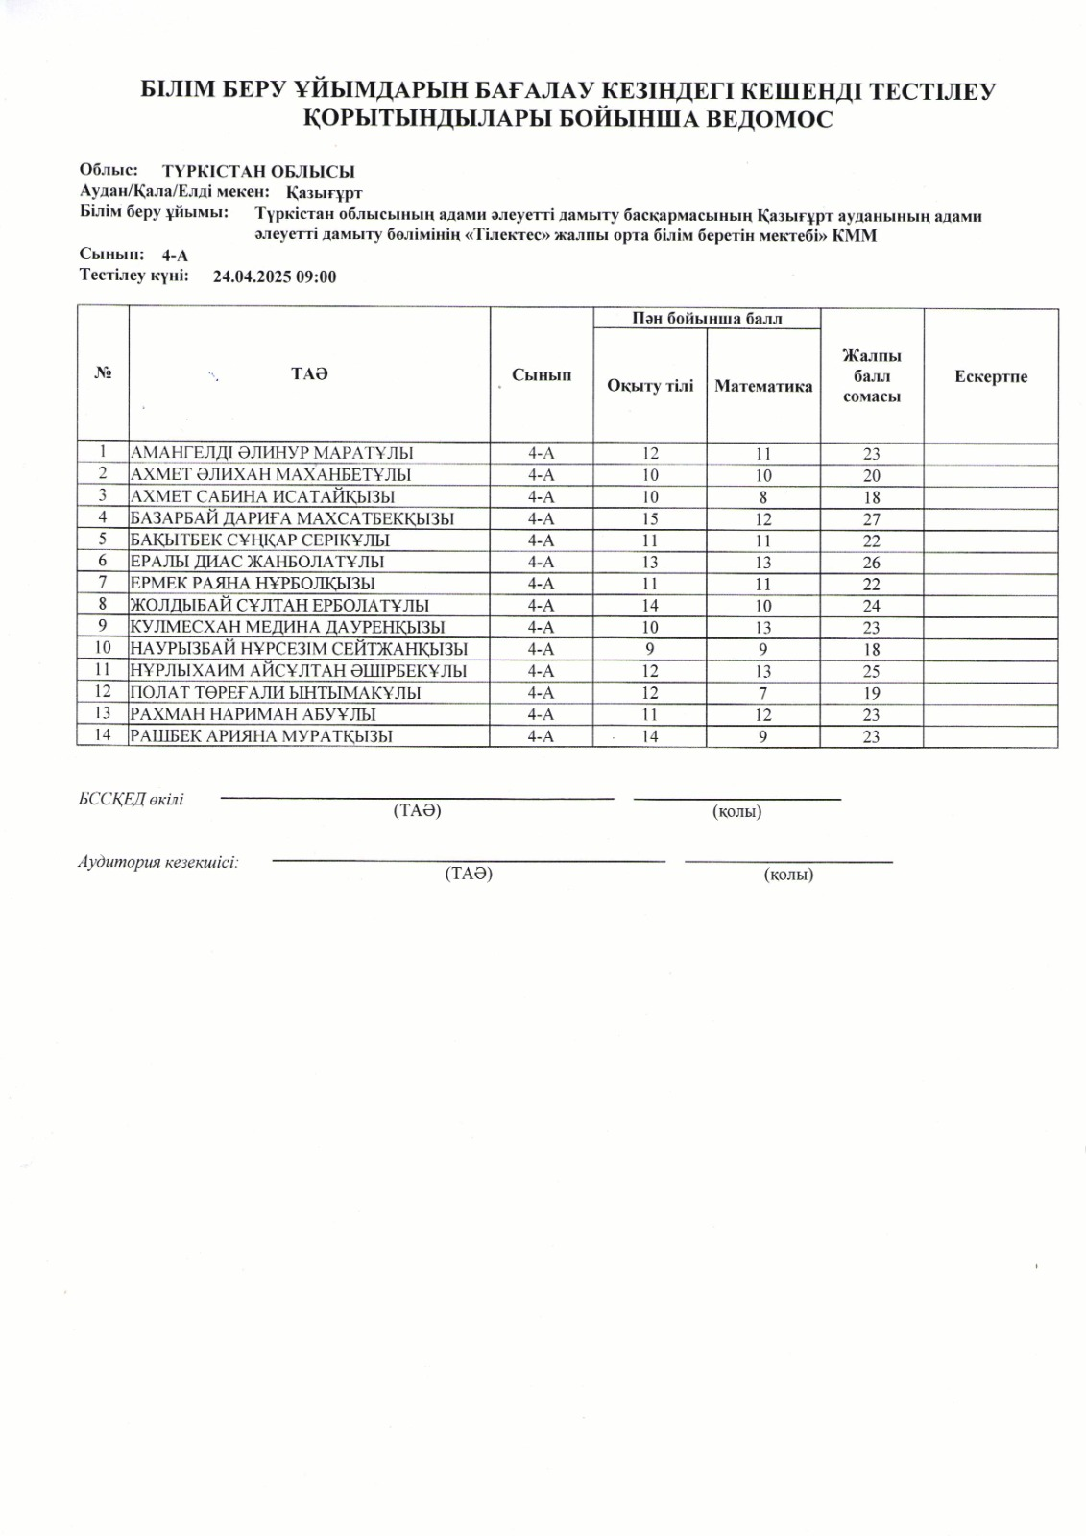

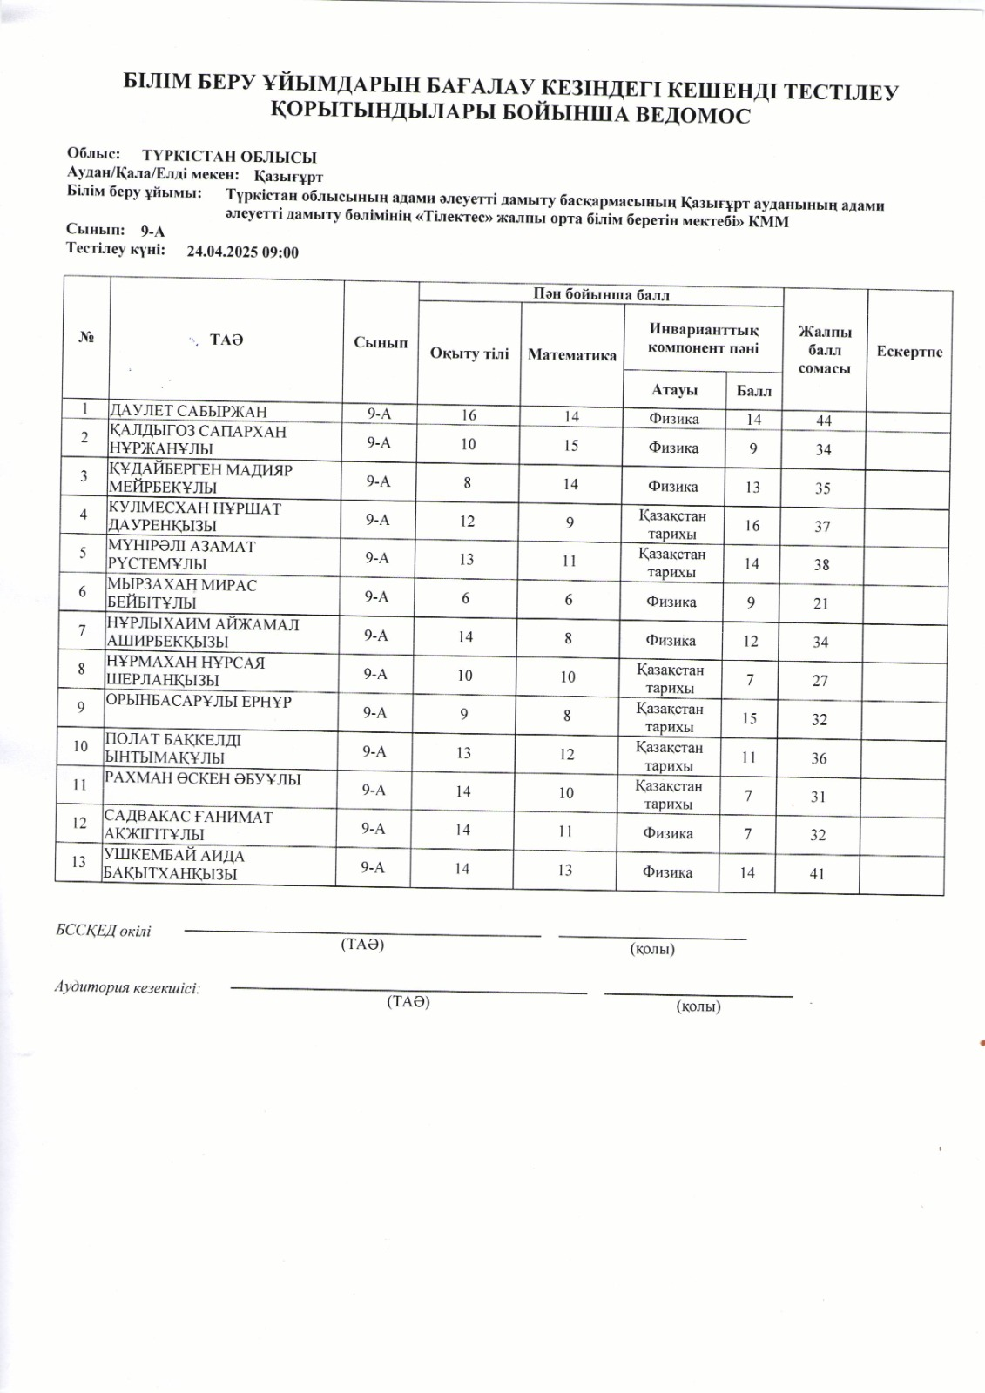

16. Оқу мерзіміне қойылатын талаптар:
1) тиісті деңгейдегі жалпы білім беретін оқу бағдарламаларын игеру мерзімдеріне қойылатын талаптарды сақтау

2022-2023 оқу жылында «Мектепке дейінгі тәрбие мен оқытудың, бастауыш, негізгі орта, жалпы орта, техникалық және кәсіптік, орта білімнен кейінгі білім берудің мемлекеттік жалпыға міндетті стандарттарын бекіту туралы» Қазақстан Республикасы Оқу-ағарту министрінің 2022 жылғы тамыздағы №348 бұйрығы 2,3,4-қосымшасы 5-тарау. Оқу мерзіміне қойылатын талаптар толық басшылыққа алынды. Бастауыш білім берудің жалпы білім беретін оқу бағдарламасын меңгеру мерзімі – 4 жыл. Негізгі орта білім берудің жалпы білім беретін оқу бағдарламасын меңгеру мерзімі – 5 жыл. Жалпы орта білім берудің жалпы білім беретін оқу бағдарламасын меңгеру мерзімі – 2 жыл. Оқу жылының ұзақтығы 1-сыныпта - 35 оқу аптасын, 2-11 – сыныптарда 36 оқу аптасын құрайды. Каникулдар оқу жылында үш рет – күзде, қыста және көктемде беріледі. 1-сыныптың білім алушылары үшін үшінші тоқсанда ұзақтығы бір апта болатын қосымша каникул уақыты беріледі. Каникулдың нақты мерзімін Қазақстан Республикасы білім саласының уәкілетті органы белгілейді. Барлық сыныптар бойынша оқу жылының ұзақтығы мен оқу жылындағы каникул уақытының ұзақтығына қойылатын талаптар сақталған.
2023-2024 оқу жылында «Мектепке дейінгі тәрбие мен оқытудың, бастауыш, негізгі орта, жалпы орта, техникалық және кәсіптік, орта білімнен кейінгі білім берудің мемлекеттік жалпыға міндетті стандарттарын бекіту туралы» Қазақстан Республикасы Оқу-ағарту министрінің 2022 жылғы тамыздағы №348 бұйрығы 2,3,4-қосымшасы 5-тарау. Оқу мерзіміне қойылатын талаптар толық басшылыққа алынды. Бастауыш білім берудің жалпы білім беретін оқу бағдарламасын меңгеру мерзімі – 4 жыл. Негізгі орта білім берудің жалпы білім беретін оқу бағдарламасын меңгеру мерзімі – 5 жыл. Жалпы орта білім берудің жалпы білім беретін оқу бағдарламасын меңгеру мерзімі – 2 жыл. Оқу жылының ұзақтығы 1-сыныпта - 33 оқу аптасын, 2-11 – сыныптарда 34 оқу аптасын құрайды. Каникулдар оқу жылында үш рет – күзде, қыста және көктемде беріледі. 1-сыныптың білім алушылары үшін үшінші тоқсанда ұзақтығы бір апта болатын қосымша каникул уақыты беріледі. Каникулдың нақты мерзімін Қазақстан Республикасы білім саласының уәкілетті органы белгілейді. Барлық сыныптар бойынша оқу жылының ұзақтығы мен оқу жылындағы каникул уақытының ұзақтығына қойылатын талаптар сақталған.
2024-2025 оқу жылында «Мектепке дейінгі тәрбие мен оқытудың, бастауыш, негізгі орта, жалпы орта, техникалық және кәсіптік, орта білімнен кейінгі білім берудің мемлекеттік жалпыға міндетті стандарттарын бекіту туралы» Қазақстан Республикасы Оқу-ағарту министрінің 2022 жылғы тамыздағы №348 бұйрығы 2,3,4-қосымшасы 5-тарау. Оқу мерзіміне қойылатын талаптар толық басшылыққа алынды. Бастауыш білім берудің жалпы білім беретін оқу бағдарламасын меңгеру мерзімі – 4 жыл. Негізгі орта білім берудің жалпы білім беретін оқу бағдарламасын меңгеру мерзімі – 5 жыл. Жалпы орта білім берудің жалпы білім беретін оқу бағдарламасын меңгеру мерзімі – 2 жыл. Оқу жылының ұзақтығы 1-сыныпта - 33 оқу аптасын, 2-11 – сыныптарда 34 оқу аптасын құрайды. Каникулдар оқу жылында үш рет – күзде, қыста және көктемде беріледі. 1-сыныптың білім алушылары үшін үшінші тоқсанда ұзақтығы бір апта болатын қосымша каникул уақыты беріледі. Каникулдың нақты мерзімін Қазақстан Республикасы білім саласының уәкілетті органы белгілейді. Барлық сыныптар бойынша оқу жылының ұзақтығы мен оқу жылындағы каникул уақытының ұзақтығына қойылатын талаптар сақталған.

2) сыныптар бойынша оқу жылының ұзақтығына және оқу жылындағы каникул ұзақтығына қойылатын талаптарды сақтау

2022-2023 оқу жылында Қазақстан Республикасы Заңының 5-бабының 14 тармақшасына және Қазақстан Республикасы Оқу-ағарту министрінің 2022 жылғы 3 тамыздағы № 348 бұйрығымен (Қазақстан Республикасы Нормативтік құқықтық актілерін мемлекеттік тіркеу тізілімінде № 29030 болып тіркелген) бекітілген Мектепке дейінгі тәрбие мен оқытудың, бастауыш, негізгі орта, жалпы орта, техникалық және кәсіптік, орта білімнен кейінгі білім берудің мемлекеттік жалпыға міндетті стандарттарына сәйкес түзілген:
1. Меншік нысанына және ведомстволық бағыныстылығына қарамастан орта білім беру ұйымдарында 2022 - 2023 оқу жылының басталуы, ұзақтығы және каникулы кезеңдерінің мынадай мерзімдері айқындалсын:
1) 2022 - 2023 оқу жылының басталуы - 2022 жылғы 1 қыркүйек;
2) оқу жылының ұзақтығы 1-сыныптарда – 35 оқу аптасы, 2-11 - сыныптарда – 36 оқу аптасы;
3) оқу жылы ішіндегі каникул кезеңдері:
1-11 – сыныптарда: күзгі каникул – 7 күн (2022 жылғы 31 қазан – 6 қараша аралығында), қысқы каникул – 9 күн (2022 жылғы 31 желтоқсан мен 2023 жылғы 8 қаңтар аралығында), көктемгі каникул – 9 күн (2023 жылғы 18-26 наурыз аралығында);
1-сыныптарда қосымша каникул – 7 күн (2023 жылғы 6-12 ақпан аралығында).

2023-2024оқу жылында Қазақстан Республикасы Заңының 5-бабының 38 тармақшасына және Қазақстан Республикасы Оқу-ағарту министрінің 2022 жылғы 3 тамыздағы № 348 бұйрығымен бекітілген Мектепке дейінгі тәрбие мен оқытудың, бастауыш, негізгі орта, жалпы орта, техникалық және кәсіптік, орта білімнен кейінгі білім берудің мемлекеттік жалпыға міндетті стандарттарына (Нормативтік құқықтық актілерді мемлекеттік тіркеу тізілімінде № 29031 болып тіркелген) сәйкес түзілген.
1. Меншік нысанына және ведомстволық бағыныстылығына қарамастан орта білім беру ұйымдарында 2023-2024 оқу жылының басталуы мен аяқталуының мынадай мерзімдері айқындалсын:
2023 жылғы 1 қыркүйек – 2024 жылғы 25 мамырды қоса алғанда:
1-11_ сыныптарда оқу жылы ішінде тоқсандардың және демалыстардың ұзақтығы:
1-тоқсан – 8 оқу аптасы, күзгі демалыс – күнтізбелік 7 күн (2023 жылғы 30 қазаннан бастап 5 қарашаны қоса алғанда);
2-тоқсан – 8 оқу аптасы, қысқы демалыс – күнтізбелік 10 күн (2023 жылғы 29 желтоқсаннан бастап 2024 жылғы 7 қаңтарды қоса алғанда);
3-тоқсан – 10 оқу аптасы, көктемгі демалыс – күнтізбелік 11 күн (2024 жылғы 21-31 наурыз аралығында);
1-сыныптарда қосымша демалыс – күнтізбелік 7 күн (2024 жылғы 5-11 ақпан аралығында).
4-тоқсан – 8 оқу аптасы.
2. Қорытынды аттестаттаудың мынадай мерзімдері бекітілсін:
9 (10)-сынып оқушылары үшін қорытынды бітіру емтихандары – 2024 жылғы 29 мамырдан бастап 10 маусым аралығында;
11 - сынып оқушылары үшін қорытынды бітіру емтихандары – 2024 жылғы 28 мамырдан бастап 11 маусым аралығында.

2024-2025 оқу жылында Қазақстан Республикасы Заңының 5-бабының 38 тармақшасына және Қазақстан Республикасы Оқу-ағарту министрінің 2022 жылғы 3 тамыздағы № 348 бұйрығымен бекітілген Мектепке дейінгі тәрбие мен оқытудың, бастауыш, негізгі орта, жалпы орта, техникалық және кәсіптік, орта білімнен кейінгі білім берудің мемлекеттік жалпыға міндетті стандарттарына (Нормативтік құқықтық актілерді мемлекеттік тіркеу тізілімінде № 29031 болып тіркелген) сәйкес түзілген.
1. Меншік нысанына және ведомстволық бағыныстылығына қарамастан орта білім беру ұйымдарында 2024-2025 оқу жылының басталуы мен аяқталуының мынадай мерзімдері айқындалсын:
2024 жылғы 1 қыркүйек – 2025 жылғы 25 мамырды қоса алғанда:
1-11_ сыныптарда оқу жылы ішінде тоқсандардың және демалыстардың ұзақтығы:
1-тоқсан – 8 оқу аптасы, күзгі демалыс – күнтізбелік 7 күн (2024 жылғы 30 қазаннан бастап 5 қарашаны қоса алғанда);
2-тоқсан – 8 оқу аптасы, қысқы демалыс – күнтізбелік 10 күн (2024 жылғы 29 желтоқсаннан бастап 2025 жылғы 7 қаңтарды қоса алғанда);
3-тоқсан – 10 оқу аптасы, көктемгі демалыс – күнтізбелік 11 күн (2025 жылғы 21-31 наурыз аралығында);
1-сыныптарда қосымша демалыс – күнтізбелік 7 күн (2025 жылғы 5-11 ақпан аралығында).
4-тоқсан – 8 оқу аптасы.
2. Қорытынды аттестаттаудың мынадай мерзімдері бекітілсін:
9 (10)-сынып оқушылары үшін қорытынды бітіру емтихандары – 2025 жылғы 29 мамырдан бастап 10 маусым аралығында;
11 - сынып оқушылары үшін қорытынды бітіру емтихандары – 2025 жылғы 30 мамырдан бастап 16 маусым аралығында.

1.11. Қазақстан Республикасы Білім және ғылым министрінің 2015 жылғы 17 маусымдағы №391 бұйрығымен бекітілген (нормативтік құқықтық актілер тізілімінде №11716 болып тіркелген) білім беру қызметіне қойылатын біліктілік талаптарын және оларға сәйкестікті растайтын құжаттар тізбесін (бұдан әрі – біліктілік талаптары) сақтау. Біліктілік талаптарының сақталуы бойынша барлық растайтын құжаттары (жабдыққа арналған жүкқұжаттардың және/немесе бухгалтерлік есептілік деректерінен негізгі құралдардың тізбесі көшірмелері), осы Өлшемшарттардың 10, 11, 12, 13, 14, 17-қосымшаларына сәйкес толтырылған кестелер, оның ішінде жалпы білім беру ұйымы бойынша оқу және оқу-зертханалық жабдықтар мен жиһаздардың болуы жөніндегі бейне материалдар қоса беріледі
Оқу жұмыс жоспарларының үлгілік оқу жоспарларына және № 431 бұйрықпен бекітілген мектебімізде .Жалпы орта білім берудің мемлекеттік жалпыға міндетті стандартына сәйкестігі дұрыс құрылған.
Тиісті бейіндер бойынша педагогикалық білімі немесе педагогикалық қайта даярлаудан өтумен кәсіптік білімі бар оқу жұмыс жоспарының пәндеріне сәйкес педагогтердің болуы толығымен дипломымен сәйкес келеді. Мектебімізде 2024-2025 оқу жылында педагогтердің жалпы санынан негізгі жұмыс орны лицензиат болып табылатын 34 мұғалімнің ішінде педагог- модератор және санаты жоқ мұғалімдер саны 35,2% , педагог- сарапшы және педагог-зерттеушілердің үлесі 64,7 % құрайды яғни талапқа толық сәйкес келеді,10 қосымшада толық көрсетілген, куәліктері мектебіміздің сайтына көшірмелері толық салынған.
№70 бұйрықпен бекітілген нормаларға сәйкес оқу және көркем әдебиеттің кітапханалық қорының болуы жақсы қамтылған 17 қосымшада толық көрсетілген.
Медициналық қызмет көрсету үшін денсаулық сақтау ұйымдарымен мына лицензия Медкабинет:медбикенің қабылдау кабинеті-36,5 кв м , егу кабинеті-17,9 кв м, дәлізі-6,80 кв м ,санитарлық торап-1,5 кв м ,
Сертификаты: № 13 бұйрығы негізінде «Мейіргер ісі» мамандығы бойынша 28.01.2021 жылы берілген, күннен бастап бес жылға жарамды.
Аты-жөні: Зияметова Нышанкул Тагаевна білім алушыларға медициналық қызмет көрсетеді
Халықтың санитариялық-эпидемиологиялық салауаттылығы саласындағы уәкілетті органның санитариялық-эпидемиологиялық қорытындысы немесе
№4 қаулыға сәйкес бекітілген 27.01.2023 № 4
келісім шарты осы күні берілді. білім алушыларды тамақпен қамтамасыз етуге арналған шарт негізінде білім алушыларға арналған тамақтандыру объектісі ретінде буфет жұмыс жасайды.
Мектеп ғимараты 150 орындық, 2 этаж, 3 блок.
1-11 сынып 14 оқу сынып бөлмелері, 2 компьютер, 1 мультимедия, 1-физика, 1 биология, 3 оқу шеберхана,1 спорт зал бөлмелері бар.
22-бейне камера орнатылған.
№ 79 бұйрықпен бекітілген білім беру ұйымдарындағы пайдаланылатын бағдарламалық-аппараттық кешенге және қолданбалы бағдарламалық қамтамасыз етуге қойылатын талапқа сәйкес келеді, Интернет желісіне қосылған 30 компыютер. жылдамдығы 10 мб/сек
- № 604 және № 595 бұйрықтарға сәйкес мектебімізде зертханалық кабинеттер бар бейне материал мектебіміздің сайтына салынған пәндік кабинеттермен толық қамтамасыз етілген ,спорт залдарымен жабдықталуы 1 кіші 1 үлкен спорт залмен қамтамасыз етілген;
- edu. kz аймағында үшінші деңгейдегі домендік атаудың болуы бар № 70 бұйрықпен бекітілген жабдықтар мен жиһаздардың болуы бейне материалда көрсетілген; ғимаратта № 71 қаулыға сәйкес санитариялық тораптардың (унитаздар, қол жуғыштар) болуы бейне материалда көрсетілген сайтта ;

Мемлекеттік білім беру ұйымдары үшін № 32 және № 49 бұйрықтарға сәйкес білім беру ұйымдарының үй-жайларында және (немесе) іргелес аумақтарында бейнебақылау орнатылған жалпы 22: ішкі камералар 18 сыртқы 6
№ 570 бұйрықпен бекітілген білім беру мониторингі шеңберінде әкімшілік деректер нысандарына сәйкес контингент туралы өзекті дерекқорлары бар Ұлттық білім беру дерекқорына сәйкестігі дұрыс келеді.
Мектебімізде ерекше білім беру қажеттіліктері бар адамдар мектеп қабырғасында оқу қарастырылмаған, ПМК қорытындысына сәйкес үйден оқытылады,мектебімізде мына жағдайлар жасалынған кіру жолдары, баспалдақтар, пандустармен баспалдақтар мен пандустарды тұтқалармен жабдықталған.

Материалдық техникалық база туралы бейнематериал, білім беру қызметіне қойылатын біліктілік талаптарын және оларға сәйкестікті растайтын құжаттар тізбесі, http://72-jetisai.edu.kz/ сайтына салынған,қосымшаларда толық көрсетілген

Білім беру ұйымдарын бағалау
өлшемшарттарына
11-қосымша
Медициналық қызмет көрсетудің болуы, оның ішінде медициналық пункттің болуы және медициналық қызметке берілген лицензия туралы мәліметтер
«Тілектес»ЖББМ КММ

Білім беру процесі жүргізілетін құрылыстың нақты мекен жайы | Медициналық қызметке берілген лицензия туралы мәлімет (нөмірі) | Ескертпе
1 | 2 | 3
Қазығұрт ауданы, Жаңабазар а\о, Тілектес ауылы, З.Бостанов көшесі 46 ғимарат | 23013433 бар, 12.06.2023 жылы күні берілген.

Білім беру ұйымының басшысы
Ажитаев Жылкелды Керимбекович ______

ТӘРБИЕ САЛАСЫ БОЙЫНША АТҚАРЫЛҒАН ЖҰМЫСТАР

«Тілектес» жалпы білім беретін мектеп КММ –нің директордың тәрбие ісі жөніндегі орынбасарының 2022-2023 оқу жылында жылдық жоспарға сәйкес жыл бойы атқарылған жұмыстардың анықтамасы

2022-2023 оқу жылына арналған кешенді жоспарды іске асыру мақсатында Қазығұрт аудандық білім бөліміне қарасты «Тілектес» жалпы білім беретін мектеп КММ –де жұмыстар жүйелі жүргізілді.
Қазақстан Республикасының Білім және ғылым министрінің 2015 жылғы 22 сәуірдегі №227 бұйрығына құрылған тәрбие жұмысының жылдық жұмыс жоспары бойынша жұмыс жүргізіліп, мектеп ұжымы мен оқушылары түгелдей осы жұмысты атқаруға жұмылдырылды.

Тәрбие жұмысын ұйымдастыру кезіндегі 8 бағыт:
1.Қазақстандық патриотизм және азаматтық тәрбие, құқықтық тәрбие
2.Рухани-адамгершілік тәрбие
3.Ұлттық тәрбие
4.Отбасы тәрбиесі
5.Еңбек, экономикалық және экологиялық тәрбие
6.Зияткерлік тәрбие, ақпараттық мәдениет тәрбиесі
7.Көп мәдениетті және көркем эстетикалық тәрбие
8.Дене тәрбиесі, салауатты өмір салты
Тәрбие жұмысын ұйымдастыру кезіндегі басым бағыт: балаға қамқорлық пен құрмет көрсету, сенім арту, балалардың құқықтары мен заңды мүдделерін қамтамасыз ету, оларды кемсітуге жол бермеу болып табылатындықтан басты назар осыған аударылды.
Мектеп және отбасы арасындағы құқықтық, әлеуметтік, педагогикалық, психологиялық үйлесімді қарым-қатынасты үздіксіз дамыту;
Оқушылардың бос уақытын тиімді өткізу мақсатында пәндік және спорттық үйірмелер жұмысын жүйелі ұйымдастыру;
Отбасылардағы негізгі проблеманың шығу себебін анықтау, зерттеу,зерделеу жұмыстарын жүргізу;
Мектеп оқушыларының өмірі мен денсаулығын қорғау, оқушы қызметінің құқықтық жауапкершілігі мен заңға мойынсұнушылық мінез құлқын қалыптастыру аясында әр күні бақылау, қадағалау жұмыстарын жүргізу;
Сынып жетекшілердің кәсіби құзыреттілігін дамыту аясында семинар-кеңестер, кәсіби байқаулар, педагогиқалық оқылымдар ұйымдастыру.
2022-2023 оқу жылында «Кәмелетке толмағандар арасында құқықбұзушылықтың, қылмыстың, ерте жүктіліктің, өз-өзіне қол жұмсаудың және нашақорлықтың, панасыз қалудың, кибербуллингтің алдын алу» бойынша жоспар жасалынып, жұмыстар жүйелі жүргізілді.
Қазығұрт аудандық ішкі істер басқармасында есепте тұрған оқушы жоқ. Мектепте құқықбұзушылықтың алдын-алу мақсатында іс-шаралар өткізіліп, жұмыс жүйелі жүргізілді. Оқушылардың күнделікті сабаққа қатысуы қадағаланып, сабаққа келмеген оқушылардың себебі анықталды, сынып жетекшілер сабаққа келмей жүрген оқушылармен жұмыс жасады, ата-аналармен түсіндірме жұмыстары жүргізілді.

Бала тәрбиесі, отбасы тәрбиесінің жауапкершілігін көтеру мақсатында ата-аналармен сыныптағы және жалпы ата-аналар жиналыстары өткізілді. Ата-аналар жиналысы барысында «Ұл тәрбиесі», «Қыз тәрбиесі», «Жыныстық тәрбие», «Тұрмыстық зорлық-зомбылықтың алдын алу», «Ата-аналармен сауалнама» және т.б. мәселелер қаралды. Отбасылық құндылықтарды сақтау, ата-ана мен бала арасындағы түсінбеушіліктің алдын алу, тіл табысып кетуіне ықпал ету, үлкендер тарапынан жасөспірімдерге жасалатын қылмыстың алдын алу мақсатында түрлі тақырыптар қозғалып, талқыланып, ата-аналар мен мектеп әкімшілігі тарапынан бір жақты шешім шығарылды.
- Оқушылар арасында адам өміріне зиян келтіретін заттарды мектепке алып келудің алдын алу мақсатында мектеп инспекторы мен мектеп әкімшілігі тарапынан мақсатты рейд жұмыстары жүргізілді.
- Балалардың ерекше жағдайын анықтайтын психологиялық сауалнамалар алынып, сараптама жасалынып, мониторинг жүргізілді.

Мектеп инспекторының қатысуымен «Құқықбұзушылық және жасөспірім», «Қылмыс-Жасөспірім-Заң» тақырыптарында кездесулер ұйымдастырылды. Ата-аналар жиналысында ата-аналардың бала тәрбиесіндегі құқықтары мен міндеттері, мектептің ішкі тәртіп ережелері таныстырылды. Ата-ана мен мектеп арасындағы келісім-шарт түзіліп, ата-аналарға таныстырылып, қол қойдырылды. Мектепте «Мобильдік топ» және «Жас полицейлер» тобы құрылған
«Жасөспірімдер арасында әлімжеттіктің, құқықбұзушылықтың, зорлық-зомбылықтың, қатыгездіктің алдын алу», «Мейірім-жүректен» айлығы аясында «Қыз тәрбиесі-ұлт мәртебесі», «Зорлық-зомбылықтың, ерте жүктіліктің, вейп тұтынудың алдын алу», «Құқықбұзушылықтың, зорлық-зомбылықтың, буллингтің алдын алу», «Зорлық-зомбылықтың алдын алу», «Кәмелетке толмағандардың қылмыстық және әкімшілік жауапкершіліктері», «Мектеп және мектептен тыс ортада психологиялық және физиологиялық зорлық-зомбылықтың алдын алу» тақырыптарында жиналыстар өткізілді.

- Мектеп жоспарына сәйкес оқушылар қызығушылығына қарай спорттық және өнер үйірмелеріне тартылып, іс-шаралар өткізілуде. Мектептің әлеуметтік картасы жасалынды.
- Оқу жылы барысында «Қатыгездіксіз және зорлық-зомбылықсыз балалық шақ», «Тәуелсіздік-Ұлы Дала ұрпақтарына аманат!», «Басталар әр қадамың аттауменен, жол жүру ережесін сақтауменен», «Ұлы даланың ұлы есімдері», «Теңге-Қазақстанның үміті мен өмірінің символы», «Ақпараттық сауаттылық», «Есірткісіз және ЖҚТБ-сыз әлем», «Әлемнің әміршісі-еңбек», «Оян, ар мен адалдық», «Адал ұрпақ - мәңгілік елдің кепілі», «Ер есімі-ел есінде», «Жақсыдан үйрен-жаманнан жирен», «Адалдық-ардың ісі», «Жемқорлыққа жол жоқ!», «Көк тудың желбірегені, жаныма қуат береді», «Өмірдің иесі сен ғазиз ана!», «Ана-өмірдің гүлі», «Қош келдің, Әз-Наурыз!», «Қазақстан-мейірімділік мекені», «Батырлар рухы-мәңгілік», «Ер есімі-ел есінде», «Сағадат Нұрмағамбетов –халық мақтанышы» тақырыптарында сынып сағаттары, тәрбие сағаттары, танымдық сабақтар, тағылымдық сабақтар, адалдық сағаттары өткізілді.

№ | Іс-шара атауы | Сілтемесі
1 | «Саналы ұрпақ» клуб мүшелері арасында «Арманыңа адал бол» байқауы өткізілді | https://www.facebook.com/100046044101323/posts/pfbid02TfaQVsbTV25GD9x5VejgSLRNB65FMkwgAUcCBCSNJoNCKAqXPqUTBrB7u7Qt5x4Bl/?mibextid=Nif5oz
2 | Діни ағымдар жайында 8-11 сынып оқушыларына Бас имам Құрбанов Махметәлі оқушылармен кездесу | https://m.facebook.com/story.php?story_fbid=pfbid0k8VHA5rPHbZ2S1aWJDwBrTeFdwT3QRDpooPa2g9ika3DuF8eWGUbwvyQeWwjJdZ6l&id=100046044101323&mibextid=Nif5oz
3

«Тілектес» жалпы білім беретін мектеп КММ –нің директордың тәрбие ісі жөніндегі орынбасарының 2023-2024 оқу жылында «Біртұтас тәрбие бағдарламасын» іске асыру бойынша тәрбие құндылықтарына негізделген жылдық жоспарға сәйкес жыл бойы атқарылған жұмыстардың анықтамасы

«Біртұтас тәрбие бағдарламасын» іске асыру бойынша 2023-2024 оқу жылына арналған кешенді жоспарды іске асыру мақсатында Қазығұрт аудандық білім бөліміне қарасты «Тілектес» жалпы білім беретін мектеп КММ –де жұмыстар жүйелі жүргізілуде.

Құндылықтарға негізделген оқу-тәрбие бағдарламасын іске асыру шеңберіндегі жобалар бойынша мектеп ұжымы бірлесе отырып ілкімді істер атқаруда.
2023-2024 оқу жылына арналған Қазақстан Республикасы Білім және ғылым министрінің 2020 жылғы 6 сәуірдегі №130 бұйрығына 2 қосымша, Қазақстан Республикасы Оқу-ағарту министрінің 2022 жылғы 27 тамыздағы №382 бұйрығымен, Қазақстан Республикасының Білім және ғылым министрінің 2021 жылы 16 қыркүйектегі №472 бұйрығына 2-қосымшасына құрылған тәрбие жұмысының жылдық жұмыс жоспары бойынша жұмыс жүргізіліп, мектеп ұжымы мен оқушылары түгелдей осы жұмысты атқаруға жұмылдырылды.
Тәрбие жұмысын ұйымдастыру кезіндегі басым бағыт: балаға қамқорлық пен құрмет көрсету, сенім арту, балалардың құқықтары мен заңды мүдделерін қамтамасыз ету, оларды кемсітуге жол бермеу болып табылатындықтан басты назар осыған аударылды.
2023-2024 оқу жылында мектептердің ата-аналар қауымдастығымен өзара іс-қимылы негізінде тәрбие міндеттерін іске асыруда «Ата-аналар академиясын» құру, сондай-ақ «Тоғыз айға-9 іс-шара», «4 тоқсан-4өнер» жобалары шеңберінде іс-шаралар өткізу, мерейтойлық күндерге арналған сыныптан тыс іс-шараларды ұйымдастыру маңызды аспектілер болып табылатындықтан, оқу жылы барысында осы ауқымды іс-шаралар бойынша жұмыс жасау жүйелі жолға қойылуда.
2023-2024 оқу жылында «Тілектес» жалпы орта білім беретін мектеп КММ-нің тәрбие жұмысы келесідей негізгі құндылықтарды басшылыққа алуда:
«Біртұтас тәрбие бағдарламасы»
- ұлттық, адами құндылықтарға негізделген. Бұл құжатта білім беру ұйымдарындағы тәрбие жұмысын толыққанды жүзеге асыру үшін білім алушылардың бойында қалыптастырылуы тиіс құндылықтар мен тәрбиенің мақсаты, міндеттері айқындалады.
- жалпыадамзаттық және ұлттық құндылықтарды бойына сіңірген, әлемдік озық білімді игерген саналы азаматты тәрбиелеу мақсаты көзделеді.

«Біртұтас тәрбие бағдарламасының» мақсаты:

Жалпы адамзаттық және ұлттық құндылықтарды бойына сіңірген еңбекқор, адал, саналы, жасампаз азаматты тәрбиелеу.
2023-2024 оқу жылында балаларды заңға, адамның және азаматтың құқықтарына, бостандықтарына, ата-анасына, үлкендерге, отбасылық, тарихи және мәдени құндылықтарға, мемлекеттік рәміздерге құрмет көрсету, жоғары имандылық, патриоттық, қоршаған ортаға ұқыпты қарау рухында тәрбиелеу мақсатында педагогтар тарапынан жұмыстар қарқынды жүргізілуде.
Білім алушылар мен тәрбиеленушілердің өмірлік дағдыларын, құзыреттерін, өздігінен жұмыс істеуін, қабілеттерін дамытуға және саламатты өмір салты мәдениетін қалыптастыруға бағытталған жұмыстар оң нәтижесін беруде.
Биыл мектебіміз тәрбие саласы бойынша төмендегі тізімдегі 13 жоба бойынша жұмыс жасады:

1.«Өр талапты, озық ойлы ұлан»
2.«Жеткіншектің жеті жарғысы»
3.«Ұрпаққа аманат» жобасы
4.«Ұлттық мектеп лигасы»
5.«Тоғыз айға-9 іс-шара» жобасы
6.«Еңбегі адал жас ұрпақ» жобасы
7.«Төрт тоқсан-төрт өнер» жобасы
8.«Дебат қозғалысы» жобасы
9.«Оқуға құштар мектеп»
10. «Еңбегі адал жас өрен»
11. «Балалар-интернет-медиа қауіпсіздік»
12. «Нашақорлыққа және есірткі бизнесіне қарсы күрес»
13. «Оқушылар арасында вейп тұтынудың алдын алу»

2023-2024 оқу жылында «Кәмелетке толмағандар арасында құқықбұзушылықтың, қылмыстың, ерте жүктіліктің, өз-өзіне қол жұмсаудың және нашақорлықтың, панасыз қалудың, кибербуллингтің алдын алу» бойынша жоспар жасалынып, жұмыстар жүйелі жүргізілді.
Қазығұрт аудандық ішкі істер басқармасында есепте тұрған оқушы жоқ. Мектепте құқықбұзушылықтың алдын-алу мақсатында іс-шаралар өткізіліп, жұмыс жүйелі жүргізілді. Оқушылардың күнделікті сабаққа қатысуы қадағаланып, сабаққа келмеген оқушылардың себебі анықталды, сынып жетекшілер сабаққа келмей жүрген оқушылармен жұмыс жасады, ата-аналармен түсіндірме жұмыстары жүргізілді.
Мектеп инспекторының қатысуымен «Құқықбұзушылық және жасөспірім», «Қылмыс-Жасөспірім-Заң» тақырыптарында кездесулер ұйымдастырылды. Ата-аналар жиналысында ата-аналардың бала тәрбиесіндегі құқықтары мен міндеттері, мектептің ішкі тәртіп ережелері таныстырылды. Ата-ана мен мектеп арасындағы келісім-шарт түзіліп, ата-аналарға таныстырылып, қол қойдырылды. Мектепте «Мобильдік топ» және «Жас полицейлер» тобы құрылған.
«Жеткіншектің жеті жарғысы» жобасы аясында 1-11 сынып оқушыларының қатысуымен «Абайлаңыз, балалар!» акциясы негізінде жол-көлік оқиғаларының алдын алуға бағытталған іс-шаралар ұйымдастырылды.
«Жасөспірімдер арасында әлімжеттіктің, құқықбұзушылықтың, зорлық-зомбылықтың, қатыгездіктің алдын алу», «Мейірім-жүректен» айлығы аясында «Қыз тәрбиесі-ұлт мәртебесі», «Зорлық-зомбылықтың, ерте жүктіліктің, вейп тұтынудың алдын алу», «Құқықбұзушылықтың, зорлық-зомбылықтың, буллингтің алдын алу», «Зорлық-зомбылықтың алдын алу», «Кәмелетке толмағандардың қылмыстық және әкімшілік жауапкершіліктері», «Мектеп және мектептен тыс ортада психологиялық және физиологиялық зорлық-зомбылықтың алдын алу» тақырыптарында жиналыстар өткізілді.
Бала тәрбиесі, отбасы тәрбиесінің жауапкершілігін көтеру мақсатында ата-аналармен сыныптағы және жалпы ата-аналар жиналыстары өткізілді. Ата-аналар жиналысы барысында «Ұл тәрбиесі», «Қыз тәрбиесі», «Жыныстық тәрбие», «Тұрмыстық зорлық-зомбылықтың алдын алу», «Ата-аналармен сауалнама» және т.б. мәселелер қаралды. Отбасылық құндылықтарды сақтау, ата-ана мен бала арасындағы түсінбеушіліктің алдын алу, тіл табысып кетуіне ықпал ету, үлкендер тарапынан жасөспірімдерге жасалатын қылмыстың алдын алу мақсатында түрлі тақырыптар қозғалып, талқыланып, ата-аналар мен мектеп әкімшілігі тарапынан бір жақты шешім шығарылды.
- Оқушылар арасында адам өміріне зиян келтіретін заттарды мектепке алып келудің алдын алу мақсатында мектеп инспекторы мен мектеп әкімшілігі тарапынан мақсатты рейд жұмыстары жүргізілді.
- Балалардың ерекше жағдайын анықтайтын психологиялық сауалнамалар алынып, сараптама жасалынып, мониторинг жүргізілді.
- Кибербуллинг. Интернет желісін тиімді пайдалану мақсатында оқушылармен түсіндірме жұмыстары жүргізіліп, танымдық сабақтар, медиа қауіпсіздік сабақтары, интеллектуалдық сайыстар, пікірсайыстар ұйымдастырылып, жиналыс өткізілді.
- Мектеп жоспарына сәйкес оқушылар қызығушылығына қарай спорттық және өнер үйірмелеріне тартылып, іс-шаралар өткізілуде. Мектептің әлеуметтік картасы жасалынды.
- Оқу жылы барысында «Қатыгездіксіз және зорлық-зомбылықсыз балалық шақ», «Тәуелсіздік-Ұлы Дала ұрпақтарына аманат!», «Басталар әр қадамың аттауменен, жол жүру ережесін сақтауменен», «Ұлы даланың ұлы есімдері», «Теңге-Қазақстанның үміті мен өмірінің символы», «Ақпараттық сауаттылық», «Есірткісіз және ЖҚТБ-сыз әлем», «Әлемнің әміршісі-еңбек», «Оян, ар мен адалдық», «Адал ұрпақ - мәңгілік елдің кепілі», «Ер есімі-ел есінде», «Жақсыдан үйрен-жаманнан жирен», «Адалдық-ардың ісі», «Жемқорлыққа жол жоқ!», «Көк тудың желбірегені, жаныма қуат береді», «Өмірдің иесі сен ғазиз ана!», «Ана-өмірдің гүлі», «Қош келдің, Әз-Наурыз!», «Қазақстан-мейірімділік мекені», «Батырлар рухы-мәңгілік», «Рейхстагқа ту тіккен Рақымжан Қошқарбаев», «Жошы ұлысының құрылғанына 800 жыл», «Сағадат Нұрмағамбетов –халық мақтанышы» тақырыптарында сынып сағаттары, тәрбие сағаттары, танымдық сабақтар, тағылымдық сабақтар, адалдық сағаттары өткізілді.
- Оқу жылы барысында оқушыларымыз қаланың мәдени орындарына саяхат жасады, музейлер, театрлар, әдет-ғұрып орталығы, қала кітапханалары, қолөнершілер көрмелеріне, рухани-танымды дамытатын мекемелерге саяхат жасады.
- Түрлі интеллектуалдық сайыстар, пікірсайыстар, байқаулар, спорттық сайыстар, сахналық қойылымдар, экологиялық жобалар ұйымдастырылды.
- Оқушыларымыз түрлі аудандық, қалалық, республикалық байқауларда бақ сынап, үздік нәтижелер көрсетті.
- Мектебімізде спорттың шахмат, дойбы, футбол, волейбол, баскетбол, тоғызқұмалақ, үстел теннисі түрлерінен түрлі мектепішілік байқаулар ұйымдастырылып, оқушыларымыз аудандық, деңгейдегі жарыстарда бақ сынап, қайтты.
- «Жас оқырмандар» клубы құрылып, жас жеткіншектеріміз әдеби жауһарларымызбен сусындап, түрлі кітап оқу, эссе жазу байқауларына қатысты.
- Домбыра аспабын ұлықтау мақсатында «Домбырам, мені менен егіз бе едің?», Республика күніне орай "Менің Отаным-Қазақстан" тақырыбымен мерекелік іс-шара, "Ұлттық Рух-Тәуелсіздік тірегі" тақырыбымен тағылымдық іс-шара, «Ұлттық рух-Тәуелсіздік тірегі» тақырыбымен патриоттық челлендж, шығармашылығына арналған тақырыбымен әдеби кеш, «Жеті атасын білген ұл, жеті жұрттың қамын жер» тақырыбымен тағылымдық іс-шара, «Досболlike: Достық қолын соз» акциясының «Шығармашылық ынтымақтастық» бағыты аясында сахналық қойылым, «Ана-гүл, ана-жыр, ана-өмір шуағы» тақырыбымен мерекелік іс-шара, «Мектеп Парламенті» мүшелері арасында «Бұрымды құрбылар» байқауы, «Наурыз-Думан» мерекелік іс-шарасы, «Театр сабақтары» жобасы аясында түрлі сахналық қойылымдар, «Мамыр-ынтымақ айы» айлығы аясында «Менің бақытым-менің Қазақстаным кездесу ұйымдастырылды.
- 2023-2024 оқу жылында Оқу-ағарту министрлігінің 2022 жылғы 28 тамыздағы №382 хаттамасы негізінде «Біртұтас ұлт» бағдарламасын жүзеге асыру мақсатында 2023 жылдың 27-ші қыркүйектегі бұйрығымен мектебімізде «Ата-аналарды педагогикалық қолдау орталығы» ашылды. Орталықтың мақсаты:
Балалардың әл-ауқатын қамтамасыз етуде жалпы орта білім беру ұйымымен ата-аналар арасындағы тиімді өзара іс-қимыл үшін жағдайларды қамтамасыз ету; позитивті ата-ана мәдениетін дамыту арқылы балалардың әл-ауқатын қамтамасыз ету; білім беру ұйымындағы балаларды тәрбиелеу мен дамытуда ата-аналарды немесе заңды өкілдерді педагогикалық қолдау бойынша әдістемелік ұсынымдар, балаларды оқыту және тәрбиелеу мәселесі бойынша мектептің ата-аналармен қарым қатынасын күшейту, берекелі отбасы мәдениетін дамыту.
- Ата-аналарды қолдау балалардың жас ерекшелігіне білім беру курстарының бірін таңдауға сәйкес жүзеге асырылады:
6 жас-11жасқа дейін- 1-4 сыныптар
10жас-15жасқа дейін-5-9 сыныптар
15-17 жасқа дейін 10-11 сыныптар
Орталықта өткізілетін сабақтардың материалдары «Адамның үйлесімді дамуы ұлттық институтының ғылыми-әдістемелік кеңесінің 2023 жылғы 15-тамыздағы № 4 хаттамасымен бекітілген.

«Тілектес» жалпы білім беретін мектеп КММ –нің директордың тәрбие ісі жөніндегі орынбасарының 2024-2025 оқу жылында «Біртұтас тәрбие бағдарламасын» іске асыру бойынша тәрбие құндылықтарына негізделген жылдық жоспарға сәйкес жыл бойы атқарылған жұмыстардың анықтамасы

«Біртұтас тәрбие бағдарламасын» іске асыру бойынша 2024-2025 оқу жылына арналған кешенді жоспарды іске асыру мақсатында Қазығұрт аудандық білім бөліміне қарасты «Тілектес» жалпы білім беретін мектеп КММ –де жұмыстар жүйелі жүргізілуде.

Құндылықтарға негізделген оқу-тәрбие бағдарламасын іске асыру шеңберіндегі жобалар бойынша мектеп ұжымы бірлесе отырып ауқымды істер атқаруда.

БАҒДАРЛАМАНЫҢ МАҚСАТЫ:
Қазақстандық мәдениет құндылықтары негізінде азаматтық жауапкершілік пен патриотизм, парасаттылық пен адалдық, ар-ұждан, рухани-адамгершілік қасиеттерін бойына сіңірген, үйлесімді дамыған тұлға қалыптастыру.
Қыркүйек – еңбекқорлық және кәсіби біліктілік айы;
Қазан айы – тәуелсіздік және отаншылдық айы;
Қараша айы – әділдік және жауапкершілік айы;
Желтоқсан – бірлік және ынтымақ айы;
Қаңтар – заң және тәртіп айы;
Ақпан – жасампаздық және жаңашылдық айы;
Наурыз –тәуелсіздік және отаншылдық айы;
Сәуір – еңбекқорлық және кәсіби біліктілік айы;
Мамыр – бірлік және ынтымақ айы.
Сыныптар бойынша «Біртұтас тәрбие» бағдарламасы аясында жылдық жұмыс жоспары бекітілді. «Біртұтас тәрбие» бағдарламасы аясында жоспарланған барлық іс-шаралар жүзеге асты. Оқушылардың тәрбиелік деңгейінде оң өзгерістер байқалды. Бағдарлама бала бойында ұлттық рухты, мәдени құндылықтарды, адамгершілік қасиеттерді қалыптастыруға бағытталып, нәтижелі жүзеге асырылды.«Біртұтас тәрбие» бағдарламасы аясында өткізілген іс шараларға тоқталатын болсам:
Ата-аналарды педагогикалық қолдау орталығы бойынша жүргізілген жұмыстар
Ата-аналарды педагогикалық қолдау орталықтары білім беру мекемелерінде ата-аналармен тығыз байланыс орнатып, балалардың тәрбиесі мен дамуына бағытталған түрлі іс-шаралар ұйымдастырады. 2024–2025 оқу жылында бұл орталықтар келесі бағыттар бойынша жұмыстар жүргізді:
Негізгі мақсаттар мен міндеттер
- Ата-аналардыңпедагогикалықмәдениетінарттыру;
- Бала тәрбиесіндеотбасы мен мектепарасындағыынтымақтастықтынығайту;
- Психологиялық-педагогикалықкеңес беру арқылыата-аналарғақолдаукөрсету;
- Балалардыңжекедамуынаықпалететін орта қалыптастыру
?Жетістіктер мен нәтижелер
- Ата-аналардың мектеп өміріне белсенді қатысуы артты;
- Бала тәрбиесіне қатысты ата-аналардың жауапкершілігі күшейді;
- Мектеп пен отбасы арасындағы өзара түсіністік нығайды;
- Оқушылардың тәртібі мен оқуға деген оң өзгерістер байқалды
Ата-аналарды педагогикалық қолдау орталығы бойынша жүргізілген жұмыстар

2024–2025 оқу жылына арналған ата-аналармен жұмыстың жылдық қорытынды есебі
Мақсаты:
Мектеп пен ата-аналар арасындағы тиімді әріптестікті қалыптастыру арқылы бала тәрбиесінде бірізділік пен өзара жауапкершілікті қамтамасыз ету.
2024-2025 оқу жылында ата-аналармен жұмыс – мектептің тәрбие жүйесінің маңызды бір бөлігі ретінде қарастырылып, «Біртұтас тәрбие» бағдарламасының аясында жүйелі түрде ұйымдастырылды. Оқу жылы басында ата-аналармен жұмыс жоспары құрылып, мектептің педагогикалық кеңесінде бекітілді.
1. Ата-аналар жиналыстары
Әр тоқсан сайын бекітілген жоспарға сәйкес мектеп бойынша және сынып жетекшілері деңгейінде ата-аналар жиналыстары өткізілді. Жиналыстарда келесі тақырыптар қарастырылды:
Оқу-тәрбие үрдісіндегі жаңалықтар;
Оқушылардың үлгерімі мен тәртібі;
Қауіпсіздік ережелері мен кәмелетке толмағандар арасындағы құқықбұзушылықтың алдын алу;
Ерте жүктіліктің, буллингтің, нашақорлықтың және зиянды әдеттердің алдын алу;
Ата-ананың бала тәрбиесіндегі рөлі мен отбасы құндылықтары.
2. Ата-аналармен байланыс
Оқу жылы бойы ата-аналармен тұрақты кері байланыс қамтамасыз етілді:
Байланыс дәптері арқылы оқушының күнделікті жетістігі мен тәртібі туралы мәліметтер жазылып отырды;
WhatsApp топтары арқылы жедел ақпарат алмасу ұйымдастырылды;
Жеке қабылдаулар мен кеңес беру сәттері өткізілді.
3. Ата-аналар қатысқан іс-шаралар
Ата-аналар мектептің қоғамдық өміріне белсене араласты:
«Отбасы – тәрбие бастауы», «Бала тәрбиесі – баршаға ортақ іс» атты тәрбиелік шаралар ұйымдастырылды;
Мектеп мерекелері, ашық есік күндері мен спорттық сайыстарға ата-аналар белсенді қатысты;
Күзгі және көктемгі демалыс уақыттарында ата-аналар патрулі құрылып, оқушылардың қауіпсіздігін қамтамасыз ету жұмыстарына атсалысты.

Нәтиже:
Ата-аналардың мектеп өміріне белсенді араласуы жыл санап артуда.
Жиналыстар мен іс-шараларға қатысу көрсеткіші орта есеппен 85–90% деңгейінде болды.
Ата-аналардың бала тәрбиесіне деген жауапкершілігі мен серіктестік деңгейі артты.
Жыл бойы ата-аналардың қатысуымен өткен тәрбиелік іс-шаралар:

Жыл бойы ата-аналармен тығыз байланыс орнату, олардың мектеп өміріне араласуын арттыру бағытында бірқатар нәтижелі жұмыстар атқарылды. Ата-аналар мектеп ұжымымен серіктестік қатынаста болып, тәрбиелік орта қалыптастыруға өз үлестерін қосты.
Келесі оқу жылында да ата-аналармен өзара тиімді ынтымақтастықты жалғастыру басты мақсат болып қала береді.

№ | Іс-шара атауы | Сілтемесі
1 | Еңбек күніне арналған сынып сағаттары | https://www.facebook.com/share/p/CvgNvziEKJEtD9HK/?mibextid=oFDknk
2 | Ұстаздар мерекесіне орай «Ұстазым ұлағатым-үлгі өнегем» тақырыбында ашық тәрбие сағаты | https://www.facebook.com/share/p/yXSnevTwXQqEMNvw/
3 | «Қазақстан Республикасының ұлттық қауіпсіздікке қарсы комитетінің тероризмге қарсы қауіптің алдын алу және салдарын азайту» тақырыбында түсіндірме жұмыстар | https://www.facebook.com/share/p/8bRYVN9gwUzvNvsK/?mibextid=oFDknk
4 | «Білімім –Отаныма» бірыңғай сынып сағаттары | https://www.facebook.com/100046044101323/posts/1263042908573834/
5 | «Даналық мектебі» «Сырласайық жеңеше» қыздар арасында кездесу | https://www.facebook.com/100046044101323/posts/1258589929019132/
6 | «Аққу» қыздар ұйымы «Әдептілік адамгершілік бастауы» тақырыбнда қыздар жиналысы | https://www.facebook.com/100046044101323/posts/1257829622428496/
7 | «Ұлы Жеңіске -80 жыл» мерекесі | https://www.facebook.com/100046044101323/posts/1250396443171814/
8 | «Ұлы Жеңіске -80 жыл» білыңғай сынып сағаттары | https://www.facebook.com/100046044101323/posts/1250367016508090/
9 | «Ерлер жердің қорғаны, елдің тұтұасы» ашық тәрбие сағаты | https://www.facebook.com/100046044101323/posts/1250322349845890/
10 | «Отбасында зорлық-зомбылықсыз Қазақстан» челлендж | https://www.facebook.com/100046044101323/videos/3969424963297689/
11

Қорытынды:2024–2025 оқу жылында «Біртұтас тәрбие» бағдарламасы жүйелі түрде жүзеге асырылды. Бағдарламаның басты мақсаты – оқушылардың бойында Қазақстандық мәдениет құндылықтары негізінде азаматтық жауапкершілік, отансүйгіштік, адалдық, парасаттылық, ар-ұждан мен рухани-адамгершілік қасиеттерді қалыптастыру – нақты жұмыстар арқылы өз жемісін берді.
Жыл бойына жоспарланған іс-шаралар мен тәрбие сағаттары жүйелі жүргізіліп, оқушылардың рухани дамуына, ұлттық сана-сезімінің артуына және тәртіп пен мәдениеттің қалыптасуына оң әсерін тигізді. Әсіресе, әр айға белгіленген тақырыптық бағыттарға сай өткізілген жұмыстар (еңбекқорлық, әділдік, патриотизм, бірлік, заң және тәртіп, жаңашылдық және т.б.) оқушылардың бойында қажетті құндылықтарды бекіте түсті.
Ата-аналармен байланыс белсенді жүргізіліп, жүйелі кездесулер, жиналыстар, бірлескен іс-шаралар арқылы тәрбиелік орта нығайтылды. Сынып ішінде өткізілген ашық тәрбие сағаттары, ұлттық мейрамдарға арналған шаралар, тақырыптық көрмелер, шығармашылық байқаулар балалардың көшбасшылық, өнерге деген қызығушылығын оятуға ықпал етті. Сонымен қатар, оқушылардың өзара достық қарым-қатынас орнатуы мен мектепке деген ынтасын арттыруда мұғалім мен ата-ананың бірлескен жұмысы нәтижелі болды.

Келесі оқу жылында:
«Біртұтас тәрбие» бағдарламасының тиімділігін одан әрі арттыру;
Оқушылардың көшбасшылық қасиеттерін дамыту, өзін-өзі басқару дағдыларын жетілдіру;
Әлеуметтік белсенділікті арттыруға бағытталған жобаларға қатысу мүмкіндіктерін кеңейту;
Ата-аналармен тығыз ынтымақтастықты жаңа форматта, заманауи әдістер арқылы жалғастыру (мысалы, семинарлар, тренингтер, онлайн кеңес беру, ата-аналар клубы және т.б.);
Ұлттық тәрбиенің маңыздылығын сақтай отырып, заман талабына сай тәрбиелік шараларды ұйымдастыру.
Қорытындылай келе, 2024–2025 оқу жылындағы тәрбие жұмыстары нәтижелі аяқталып, оқушылардың тұлғалық дамуына, мектеп пен ата-ана арасындағы бірліктің нығаюына үлес қосты. Бұл бағыттағы жұмыстар келесі оқу жылында да жалғасын табады деп күтілуде.

Психологиялық жұмыстар.
«Тілектес жалпы білім беретін мектеп » коммуналдық мемлекеттік мекемесінде ұйымдастырылған психологиялық қызметтің басты мақсаты – дамудың және оқу-тәрбие процесінің әлеуметтік жағдайын ғылыми психологиялық қамтамасыз ету, яғни білім беру процесіндегі барлық қатысушылардың денсаулығын сақтауға арналған психологиялық жағдайларды қамтамасыз ете алатын, тұлғаны дамыту мен тәрбиелеудің осы күнгі психологиялық-педагогикалық теориялары негізінде осы процесті ұйымдастыру мен құру және жүргізу. Мақсатты іске асыру барысы Қазақстан Республикасы Білім және ғылым министрінің 2020 жылғы 6 сәуірдегі №130 бұйрығына өзгерістер енгізу туралы Қазақстан Республикасының Білім және ғылым министрі 2021 жылдың 16 қыркүйегінде бекіткен №472 бұйрығы негізінде білім беретін мектеп ұйымдастырылған психологиялық қызмет жоспар жасалынып, лауазымдық міндеттер мен істер номенклатурасы бекітілді. Мектепте ұйымдастырылған психологиялық қызмет Білім және ғылым министрі бекіткен бес бағытты қамтыды:
Психодиагностикалық бағыттар;
Консультациялық бағыттар;
Ағартушылық-профилактикалық бағыттар;
Түзету дамытушылық бағыттар;
Әлеуметтік-диспетчерлік бағыттар.
Мектепте ұйымдастырылған психологиялық қызмет бойынша 1-11 сынып оқушылары толықтай қамтылып, жүргізілген бағытқа және қажеттілігіне қарай топтық және жеке жұмыстар ұйымдастырылады. Барлық психологиялық жұмыстар баланың жас ерекшелігіне қарай жүргізіліп, хаттама жазылып, жұмыстарды есепке алу журналына тіркеледі. Психолог жұмысының негізгісі аутодеструктивті іс әрекетті жұмыстарды алдын алу бойынша топтық жұмыстар; Ағаш, Кактус, Қолтырауын әдістемелері, Аяқталмаған сөйлемдер әдістемесі, Зунгтің «Депрессияны анықтау шкаласы», Айзенгтің «Тұлғаның жеке ерекшеліктері» тесті, Мазасыздану және депрессияны анықтау шкала тесті, түрлі бағыттағы құқық бұзушылықта анықтау сауалнамасы, жеке оқушылармен «Жаңбыр астындағы адам», «Түрлі түстер», «Отбасы портреті», «Табиғатта кездеспейтін жануар бейнесі» сонымен қатар түскен сұраныс мақсатына қарай түрлі тесттер жеке алынады. Оқу процесіне қатысты баланың танымдық деңгейін анықтау және дамыту, интеллектуалды ақыл ойы мен білім, білік дағдыларына «Дарынды және қабілетті оқушыларды» анықтауға диагностика жүргізіліп, нәтижесі бойынша педагогтар мен жетекшілерге әдістемелік көмектер ұсынылады. Оқушылардың ортаға бейімделуіне қатысты психологиялық жаттығулар, тренингтер жүргізіліп, ата-аналарына кеңестер ұсынылды. Мамандық таңдау бойынша Климовтың «ДДЧ», Голбенің «Қызығушылық картасы» және тренингтер: «Мамандықтар әлеміне саяхат», «Мен таңдаған мамандық», «Арман және кәсіптің көп түрлігіне» байланысты психологиялық танымдық сабақтар ұйымдастырылады. Бітірушілермен ҰБТ-ға психологиялық дайындық жұмыстары ұдайы жүргізіледі. Оқу жылының басынан «есте сақтау заңдылықтары», «ҰБТ- ға қалай жақсы дайындалуға болады?», «Ата аналарға кеңес», «Стресті болдырмау жолдары», «Алынбайтын асу жоқ» жүргізілді. Мектепте «сенім телефоны мен сенім жәшігі» бар, оқушыларға түсіндіру жұмыстары жыл сайын жүргізіледі. Сонымен қатар жас маман иелері мен педагогтарғада және ата-аналарға психологиялық көмек пен қолдау жұмыстары, ұйымдастырылады. Алдын алу профилактикалық жұмыстар бойынша: Кибербуллинг, Буллинг, интердеттің зияны мен пайдасы, ерте жүктілік пен зорлық-зомбылық алдын алу жолдары, аутодеструктивті іс әрекетті , құқық бұзушылықта болдырмау тақырыбында бейнесабақтар, презентациялар, кеңестер, бағыт-бағдарлар жіберілді. Жасалынған психологиялық бағыт нәтижесі бойынша тиісті жұмыстар жоспарға сәйкес жүргізіледі.
1-11 сыныптар бойынша жасалынған психологиялық жұмыстарды
ЕСЕПКЕ АЛУ бойынша салыстырмалы көрсеткіш
№ | Жылдар | Топтық жұмыстар | Жеке жұмыстар
№ | Жылдар | Топтық жұмыстар | Жеке түзету дамыту | Кеңес беру | Сұраныс бойынша
1 | 2022-2023 оқу жылы | 13 | 9 | 10 | 11
2 | 2023-2024 оқу жылы | 14 | 12 | 11 | 15
3 | 2024-2025оқу жылы | 12 | 22 | 15 | 9

Оқу, көркем және ғылыми әдебиеттер қорының болуы туралы мәліметтер «Тілектес» жалпы білім беретін мектеп коммуналдық мемлекеттік мекемесі

Мәлімет
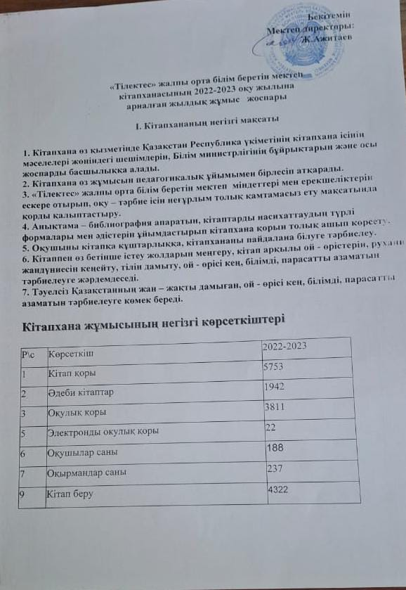

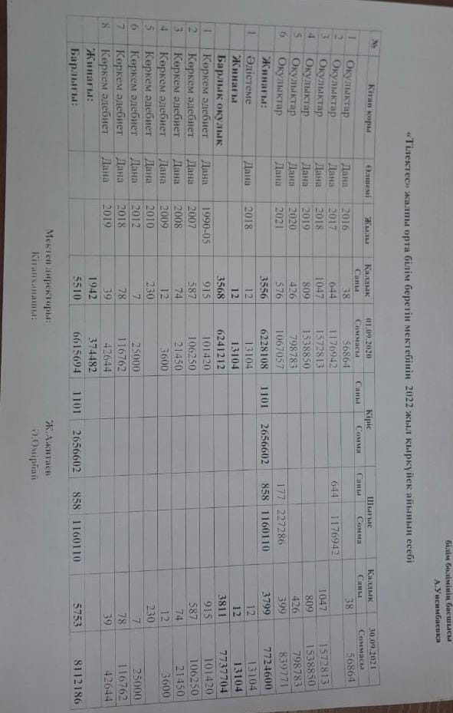

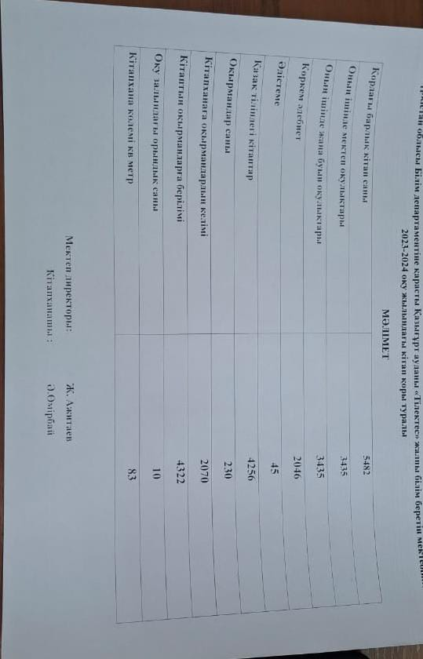

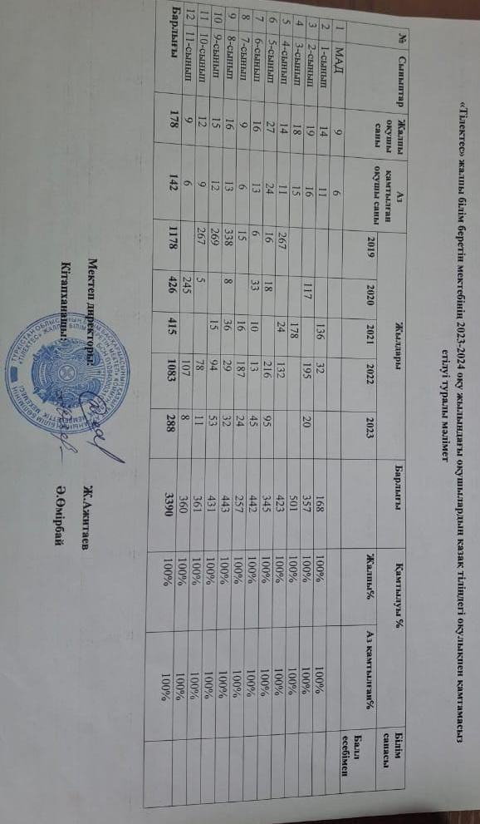

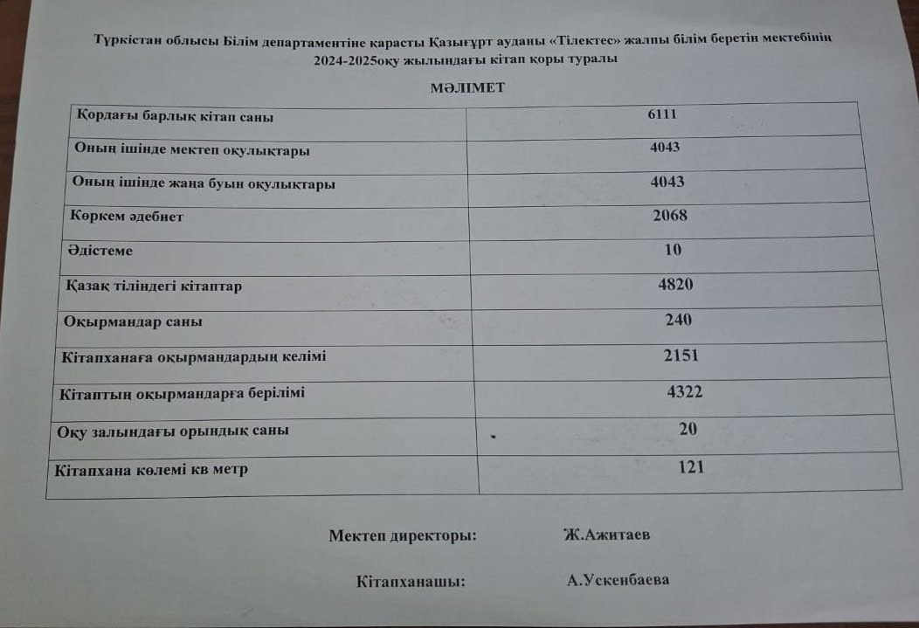

1.8 ЖББ ҮОЖ сәйкес жүзеге асырылатын вариативтік компоненттің факультативтері мен таңдау курстарын іске асыру.
Зияткерлік олимпиада жүлдегерлері мектебіміздің сайтына жүктелген ӨӨБ материалдары бөлімінде.
2022-2023 оқу жылында мектептердің дайындығына (кадрлық, ресурстық және т.б.) байланысты вариативтік компонент сағаттарының есебінен
«Жаһандық құзыреттіліктер» курсын таңдауға немесе басқада элективті курстарды өткізуге болады. Аталған курс білім алушылардың 21ғасырда ғдыларын қалыптастыруға көмектеседі.
«Жаhандық құзыреттіліктер» курсына:
- 5-сыныпта «Парасаттылық және әдеп»;
- 6-сыныпта «Экология»;
- 7-сыныпта «Эмоционалды интеллект және сыни ойлау»;
- 8-сыныпта «Медиасауаттылық»;
- 9-сыныпта «Зайырлылық және дінтану негіздері»;
- 10-11-сыныптарда «Кәсіпкерлік және бизнес негіздері» жатады.
Академия сайтында орналастырылған ресурстармен авторлық әзірлемелерді пайдалану ұсынылады (www.nao.kz).
Қазіргі қолданыстағы «Зайырлылық және дінтану негіздері»,
«Кәсіпкерлік және бизнес негіздері» пәндерінің оқу бағдарламаларымен оқытуды жалғастыру ұсынылады (www.nao.kz).
Білім беру ұйымдары оқу материалдарымен ресурстар дайын болған жағдайда «Экология»,«Медиасауаттылық»,«Парасаттылық және әдеп»,
«Эмоционалды интеллект және сыни ойлау» курстарын2022-2023 оқу жылында енгізуіне болады.
«Парасаттылық және әдеп» курсы білім алушылардың бойында әдептілік, ізгі-ниеттілік, адалдық, толеранттылықнт, іс-әрекеттеріне жауапкершілік, ұжымда жұмыс істей білуі сияқты жеке қасиеттерді дамытуға мүмкіндік береді.
«Экология» курсы білім алушыларды экологияның негізгі заңдылықтарымен таныстырады, өз денсаулығына, айналасындағы адамдарға және табиғатқа позитивті, ұқыпты қарауды үйретеді.
«Эмоционалды интеллект және сыни ойлау» курсы ақпаратты сыни қабылдау дағдыларын, коммуникативтік дағдыларын, дұрыс шешім қабылдауды, эмоционалды сауаттылықты дамытудың теориялық және практикалық аспектілерін қамтиды.
«Медиасауаттылық» курсы білім алушыларды ақпаратпен жұмыс істеуге, материалдарды бағалауға, талдауға, жалған мәліметпен насихатты ажырата білуге үйретеді.
«Зайырлылық және дінтану негіздері» курсын оқу құқықтық және діни сауаттылықты қалыптастыруға, білім алушыларда этномәдени және дін аралық келісім негізінде азаматтық жауапкершілік сезімін тәрбиелеуге бағытталған.
«Кәсіпкерлік және бизнес негіздерін» оқи отырып,білім алушылар кәсіпкерлік негіздерін, қаржылық сауаттылықты үйренеді, экономика, менеджмент, маркетинг бойынша базалық білім алады,қазіргі нарықтық жағдайларда дербес қызмет ету үшін қажетті кәсіпкерлік ойлау дағдыларын меңгереді одо «Жаһандық құзыреттіліктер» курсын «Биология», «Қазақстан тарихы»,
«Дүниежүзі тарихы», «Қазақ әдебиеті»,«Орыс әдебиеті» пәндерінің мұғалімдері мен біліктілікті арттыру курстарынан өткен, сертификаттары бар басқада мұғалімдер, әлеуметтік педагогтер, психологтар жүргізе алады.

Жалпы орта білім беру ұйымдарының сынып жетекшілердің сапалық,
сандық мәліметі 2024 -2025 оқу жылы

№ | Аудан, қала атауы | Мектеп саны | оқушылар саны | Сынып жетекшілер саны | Бітірген оқу орны |  |  |  | Санаты |  |  |  |  |  |  |  | Еңбек өтілі
 |  |  |  |  | Мемлекеттік |  | Жекеменшік
 |  |  |  |  | сырттай | күндізгі | сырттай | күндізгі | жоғары | I | II | модератор | сарапшы | зерттеуші | шебер | санатсыз | 0-3 жыл | 3-7 жыл | 7-одан жоғары
1 | Қазыұрт ауданы, «Тілектес» ЖББМ | 1 | 177 | 13 |  | 10 |  | 3 |  |  |  | 2 | 3 | 7 |  | 1 |  | 1 | 12

Түркістан облысы бойынша орта білім беру ұйымдарындағы жалпы педагогтердің сапалық құрамы. 2023 – 2024 оқу жылы
рет саны | Аты - жөні |  | Стаж | Категория берілген күні, айы, жылы
рет саны | Аты - жөні | қызметі | Стаж | басшы-орынбасар, педагог-тағлымдамашы | педагог-зерттеуші-40% | педагог-эксперт-35% | педагог-модератор-30% |  | тапсыру мерзімі
1 | Сейдалиева Нурила Аманглдиевна | ағылшын тілі | 19 |  | 02.09.2024ж |  |  |  | 02.09.2029ж
2 | Серикбаева Зульфия Уалихановна | математика | 35 |  | 29.08.2024ж |  |  |  | 29.08.2029ж
3 | Нурлыханов Бақытхан Ушкенбаевич | тарих | 19 |  | 16.08.2021ж |  |  |  | 16.08.2026ж
4 | Досымбетов Сапар Ирыскыбаевич | тарих | 18 |  | 16.08.2021ж |  |  |  | 16.08.2026ж
5 | Ошанова Айтханым Саветовна | орыс тілі мен әдебиеті | 39 |  | 29.08.2024 |  |  |  | 29.08.2029ж
6 | Мамытова Эльмира Сарсенбековна | орыс тілі мен әдебиеті | 28 |  | 20.12.2020 |  |  |  | 25.12.2025ж
7 | Абдыева Айгерим Муратовна | информатика | 18 |  | 25.12.2020 |  |  |  | 25.12.2025ж
8 | Баратова Салиха Акбаровна | бастауыш сынып | 30 |  | 02.09.2024 |  |  |  | 02.09.2029ж
9 | Бейсекова Гулжамила Сейтовна | математика | 23 |  | 02.09.2024 |  |  |  | 02.09.2029ж
10 | Шакшанбаева Шугла Муратовна | бастауыш сынып | 33 |  | 16.08.2021ж |  |  |  | 16.08.2026ж
11 | Жолаева Ұлбала Ораковна | биология | 15 |  | 16.08.2021ж |  |  |  | 16.08.2026ж
12 | Косымова Айнур Махамбетовна | қазақ тілі мен әдебиеті | 24 |  | 02.09.2024ж |  |  |  | 02.09.2029ж
13 | Омарова Рая Арызбековна | қазақ тілі мен әдебиеті | 29 |  | 16.08.2021ж |  |  |  | 16.08.2026ж
14 | Садыкова Глжамила Зауровна | бастауыш сынып | 15 |  | 02.09.2024ж |  |  |  | 02.09.2029ж
15 | Темирбаева Бибигул Умиртаевна | бастауыш сынып | 34 | Үшінші біліктілік санатты басшының орынбасары | 16.08.2021ж |  |  |  | 16.08.2026ж
16 | Ажитаев Жылкелды Керимекович | дене шынықтыру | 22 |  |  | 02.09.2024ж |  |  | 02.09.2029ж
17 | Аймырзаев Маханбет Ахметович | көркем еңбек | 31 |  |  | 25.12.2020ж |  |  | 25.12.2025ж
18 | Сайлауов Оразбк Мадигазиевич | дене шынықтыру | 33 |  |  | 01.09.2021ж |  |  | 01.09.2026ж
19 | Абишова Гулжан Сериковна | география | 6 |  |  | 03.01.2022ж |  |  | 03.01.2027ж
20 | Мынбаева Маржан Абдикасымовна | бастауыш сынып | 23 |  |  | 02.09.2024ж |  |  | 02.09.2029ж
21 | Канаев Амирбек Садвакасович | АӘД | 12 |  |  | 02.09.2024ж |  |  | 02.09.2029ж
22 | Үсіпбек Ордабек Айтбайұлы | физика | 7 |  |  | 02.09.2024ж |  |  | 02.09.2029ж
23 | Сансызбаева Айгерим Шертаевна | әлеуметтік педагог | 11 |  |  |  | 29.08.2024ж |  | 29.08.2029ж
24 | Аманқұл Бейбіт Таңсықбайұлы | информатика | 5 |  |  |  | 29.08.2024ж |  | 29.08.2029ж
25 | Алишов Даурен Нуралиевич | химия | 12 |  |  |  | 29.08.2024ж |  | 29.08.2029ж
26 | Жәбіш Айдана Илиясқызы | орыс тілі мен әдебиеті | 4 |  |  |  | 29.08.2024ж |  | 29.08.2029ж
27 | Махан Ермат Жумагелдіұлы | ағылшын тілі | 4 |  |  |  | 29.08.2024ж |  | 29.08.2029ж
28 | Рахман Жанғали Ауезұлы | дене шынықтыру | 5 |  |  |  | 29.08.2024ж |  | 29.08.2029ж
29 | Бейсенова Бану Қазыбековна | педагог-психолог | 11
30 | Исмайл Айдана | педагог-дефектолог | 3
31 | Қалтан Құрмет | дене шынықтыру | 3
32 | Байжұманова Салия | МАД | 15
33 | Ширинбаева Айнаш | кәсіптік бағдар | 2
34 | Ускенбаева Ақбота |  | 1

Білім беру ұйымдарын бағалау
өлшемшарттарына
13-қосымша
Пайдалы оқу алаңы, материалдық-техникалық базасының болуы туралы мәліметтер
«Тілектес» жалпы білім беретін мектеп» КММ
Құрылыстың типі (типтік жоба, ыңғайластырылған, өзге) білім беру процесі жүргізілетін құрылыстың нақты мекенжайы | Материалдық-қаржылық активтердің болуы (меншік, шаруашылық жүргізу немесе жедел басқару немесе сенімгерлік басқару құқығына тиесілі), материалдық активтерді жалға алу туралы мәлімет | Меншік үй-жайлардың түрі (кабинеттер, дәрісхана аудиториялары, практикалық сабақтарға арналған үй-жайлар, нақты мамандықтар, кәсіптер бойынша зертханалар мен шеберханалар, мәжіліс және спорт залдары), әлеуметтік-тұрмыстық (өткізу пункттерінің, санитариялық тораптардың болуы (унитаздар, қол жуғыштар), білім беру ұйымының үй-жайларында және іргелес жатқан аумақтарында бейнебақылаудың болуы, ерекше білім беру қажеттіліктері бар адамдар үшін жағдайлардың болуы (кіру жолдары, ақпараттық-навигациялық қолдау құралдары, баспалдақтарды пандустармен немесе көтеру құрылғыларымен және баспалдақтар мен пандустарды тұтқалармен жабдықтау, есіктер мен баспалдақтарды контрасты бояумен бояу), тұру үшін жағдай жасау. | Жалпы  алаңы (1,5га)
1 | 2 | 3 | 4
150 орындық типтік мектеп ғимараты. Түркістан облысы Қазығұрт ауданы Жаңабазар ауылы, Тілектес е/м З.Бостанов №46 А |  | Мектеп ғимараты 150 орындық.2 этаж, 3 блок.  1-11 сынып 7 оқу сынып бөлмелері, 2 компьютер,1 мультимедия, 1-физика, 1-биология, 2 оқу шеберхана, 1 спорт зал, 1-АӘД, математика, тарих, қазақ тілі, ,орыс тілі оқу бөлмелері бар.  22-бейне камера орнатылған.  1,2,3,4-оқу сынып бөлмелері,компьютерлік мультимедия кабинеті, медицина бөлмесі, асхана, ішкі әжетхана, унитаздар бар, қол жуғыштар бар, 16-бейне бақылау камерасы орнатылған , санитарлық талаптар толық сақталған, | 2380,6 шм

Білім беру ұйымының басшысы
Ж.Ажитаев ______
Білім беру ұйымдарын бағалау
өлшемшарттарына
14-қосымша
Білім беру процесін материалдық-техникалық қамтамасыз етуі, оның ішінде компьютерлердің, оқу зертханаларының, оқу пәндері кабинеттерінің және техникалық оқу құралдарының болуы туралы мәліметтер
« Тілектес» жалпы білім беретін мектеп»» КММ
Жалпы және пайдалы алаңының ауданы (м²) көрсетілген ғимараттың (құрылыс тың) нақты мекен жайы | Жарақтандырылуы туралы мәліметтер
 | Атауы мен ауданы көрсетілген аудиториялар, пән кабинет тері* | Оқу-өндірістік шеберха налар, оқу-тәжірибелік учаскелер, оқушаруашылықтары, оқу полигон дары* | Атауы көрсетілген зертханалар* (м²) | Түрі көрсетілген оқу және оқу-зертхана жабдықтарының, техникалық оқу құралдарының тізбесі | Мәжіліс залы, спорт залы (м²) | Компьютерлік сыныптар, компьютерлер, жабдықтар, жиһаз, жеке пайдалануға арналған шкафтар, бейне камералар | кітап хана | "Клиникаға дейінгі симуляциялық кабинеттер" медицина лық бағыты бойынша кадрлар даярлау үшін* | Контингент туралы өзекті дерекқорлары бар білім беруді басқарудың ақпараттық жүйесі, edu. kz аймағында үшінші деңгейдегі домендік атау
1 | 2 | 3 | 4 | 5 | 6 | 7 | 8 | 9 | 10
Жалпы алаңы 1,5га пайдалы алаңы 2380,6 шм  шм типтік 2 этаж 3 блок. 150 орындық ғимараты.Түркістан облысы Қазығұрт ауданы Жаңабазар ауылы, Тілектес е/м З.Бостанов №46 А | Кіре беріс 38,5 шм.Дәліз 106 шм. Асхана 65,3шм.  Спортзал 204,2 шм. Директор бөлмесі 26,9шм.  Қабылдау бөлмесі 16,7 шм.  АӘД сынып бөлмесі 48,6 шм.  Шеберхана оқу бөлмесі 60,7 шм.  Тігін оқу бөлмесі 48,6 шм. Медпункт бөлмесі 16,1 шм. Оқу сынып бөлмелері 795,2 шм |  | физика пәні бөлмесінің зертханасы 28,6 шм.  ^{Биология, химия} пәні бөлмесінің зертханасы 28,6 |  |  | ^{1 компьютер сынып бөлмесі 62,5}  ^{1-мультимедия сынып бөлмесі.}  ^{80,2 компьютер-32}  ^{стол-22}  ^{2-шкаф}  ^{30- ноутбук}  ^{4-интерактивті тақта}  ^{16-бейне камера} | ^{Кітапхана бөлмесі 119 шм.}  оқулықтар 9198 .Әдістемелік кітаптар 123  ^{Әдеби кітаптар 720}  ^{Электронды оқулықтар 167} |  | 72-jetisai.edu.kz/

Білім беру ұйымының басшысы
Ажитаев Жылкелды Керимбекович ______
(Тегі, аты, әкесінің аты (болған жағдайда) (қолы)

Түркістан облысының білім басқармасы, Қазығұрт ауданының білім бөліміне қарасты, «Тілектес» жалпы білім беретін мектеп» коммуналдық мемлекеттік мекемесінің
өзін-өзі бағалау нәтижелері туралы
қорытындысы

Қазығұрт ауданы, 2025 жыл
Тілектес елді мекені

Қазақстан Республикасының «Білім туралы» Заңын (бұдан әрі – Заң) басшылыққа ала отырып, Қазақстан Республикасы Білім және ғылым министрінің 2016 жылғы 2 ақпандағы №124 бұйрығы «Білім беру ұйымдарын бағалау өлшем шарттарын бекіту туралы» бұйрығымен (бұдан әрі – Бағалау өлшемшарттары), Қазақстан Республикасы Білім және ғылым министрлігі Білім және ғылым саласында сапаны қамтамасыз ету комитетінің Білім және ғылым саласында сапаны қамтамасыз ету департаментімен (бұдан әрі – Департамент) 2021 жылғы «9» қарашадағы бекітілген 2022 жылғы І жартыжылдыққа арналған мемлекеттік аттестаттауға жататын білім беру ұйымдарының тізбесі негізінде 2025 жылдың 20 сәуір мен 20 мамыр аралығында өзін-өзі бағалау жүргізілді.
Өзін-өзі бағалауды Түркістан облысының білім басқармасы Қазығұрт ауданының білім бөлімі, «Тілектес» жалпы білім беретін мектеп» коммуналдық мемлекеттік мекемесі директорының 2025 жылғы 20 сәуір күнгі № 25 бұйрығымен бекітілген аттестаттау комиссиясымен келесі құрамда (бұдан әрі – комиссия) өткізілді:

- Өзін-өзі бағалау жұмыстарына талдау жүргізу бойынша төмендегі құрамда комиссия құрылсын:
- Ж.Ажитаев – мектеп директоры, комиссия төрағасы.
- С.Досымбетов– директордың оқу ісі жөніндегі орынбасары, төраға орынбасары
- М.Аймырзаев –кәсіподақ ұйымының төрағасы, комиссия мүшесі.
- С.Баратова – комиссия мүшесі.
- Н.Сейдалиева – комиссия мүшесі
- Г.Бейсекова- комиссия мүшесі

Комиссиямен Бағалау өлшемшарттарына сәйкес білім беру ұйымдарына бағалау жүргізу кезінде негізгі бағыттар мен зерделеу объектілері бойынша өзін-өзі бағалау материалдарына талдау, оның ішінде ұсынылатын білім беру қызметтерінің мемлекеттік жалпыға міндетті білім беру стандартының талаптарына сәйкестігіне талдау жүргізілді.
Білім беру ұйымының білім беру саласындағы ақпараттандыру объектілерінде орналастырылған мәліметтермен және ұйымдар мен уәкілетті мемлекеттік органдардың мәліметтерімен салыстыра отырып, комиссия қызметтің сандық және сапалық көрсеткіштеріне бағалау және егжей-тегжейлі талдау жүргізді.

І. Білім беру ұйымы туралы жалпы мәліметтер
1) | Мекеменің толық атауы: Түркістан облысының білім басқармасының Қазығұрт ауданының білім бөлімінің «Тілектес» жалпы білім беретін мектеп коммуналдық мемлекеттік мекемесі (бұдан әрі –Мектеп). БСН  010940003107
2) | Білім беру ұйымының орналасқан жері: Қазақстан Республикасы, Түркістан облысы, Қазығұрт ауданы, Тілектес ауылы, З.Бостанов көшесі № 46 ғимарат, пошта индексі 160304
3) | Заңды тұлғаның байланыс деректері: жұмыс телефоны: 8725277166, ұялы телефоны: 8-7052425210  Электронды почтасы tlektes16@mail.ru  сайт: http://tilektes.edu.kz/kz/
4) | Заңды тұлға өкілінің байланыс деректері: Ажитаев Жылкелды Керимбекович, 29.05.2024 жыл. Қазығұрт ауданының білім бөлімінің №285ж/қ бұйрығымен тағайындалған.  Білімі жоғары, біліктілік санаты педагог - сарапшы.  Педагогикалық еңбек өтілі 23 жыл, директор лауазымында еңбек өтілі 6 жыл.
5) | Құқық белгілейтін және құрылтай құжаттары:  Заңды тұлғаның мемлекеттік қайта тіркеуі: Заңды тұлғаны мемлекеттік қайта тіркеу туралы анықтамасы Түркістан облысының әділет департаментінің заңды тұлғаны мемілекеттік қайта тіркеу туралы 2023 жылғы 18 қыркүйекте берілген.  Алғашқы мемлекеттік тіркеу күні 27.09.2001 жыл.  БСН – 010940003107

Бастауыш,негізгі орта және жалпы орта білім беретін оқу бағдарламаларын іске асыратын білім беру ұйымдарын бағалауына арналған өлшемшарттар

р/с№ | Бағалау өлшемшарттары | Өлшеуіштер | Балдары
1 | Тиісті бейіні бойынша жоғары (жоғары оқу орнынан кейінгі) педагогикалық білімі немесе педагогикалық қайта даярлауды растайтын құжаты бар педагогтердің үлесі  Барлық педагогтер тиісті бейіні бойынша сабақ береді. | 100 % | 5
1 |  | 95 -99 %
1 |  | 80 -94 %
1 |  | 80%-дантөмен
2 | Біліктілік санатының деңгейін бес жылда бір реттен сиретпей арттырған/растаған педагогтердің (оның ішінде басшылардың үш жылда бір реттен сиретпей) үлесі | 100 %
2 |  | 95 -99 % | 4
2 |  | 80 -94 %
2 |  | 80%-дантөмен
3 | Үш жылда бір реттен сиретпей (оның ішінде басшы, басшы орынбасарларының) біліктілігін арттыру курстарынан өткен педагогтердің үлесі | 100 %
3 |  | 95 -99 %
3 |  | 80 -94 % | 3
3 |  | 80%-дантөмен(78пайыз)
4 | Қазақстан Республикасы Оқу- ағарту министрінің 2022 жылғы 24 қарашадағы № 473 бұйрығына (нормативтік құқықтық актілерді мемлекеттік тіркеу тізілімінде № 30721 тіркелген) сәйкес негізгі жұмыс орны лицензиат болып табылатын жоғары және бірінші санатты педагогтердің, педагог- сарапшылардың, педагог-  зерттеушілердің, педагог- шеберлердің бастауыш білім беру деңгейіндегіпедагогтердіңжалпы | Толықжинақталғанбілімберуұйымдары үшін:  жалпыбілімберетінмектептер,мектеп- гимназиялар,мектеп-лицейлер45%-дан жоғары, гимназиялар - 50 % -дан жоғары; Шағынжинақталғанбілімберуұйымдары үшін:  жалпы білім беретін мектептер - 30 %-дан жоғары | 5
4 |  | Толықжинақталғанбілімберуұйымдары үшін:  жалпыбілімберетінмектептер,мектеп- гимназиялар,мектеп-лицейлер35%-дан

 | санынанүлесі  Бастауышсыныптатарифтік тізім бойынша 8 педагог Жоғары және бірінші санатты  педагогтердің,педагог-  сарапшылардың, педагог-  зерттеушілердің, педагог- шеберлердіңсаны,бұлбастауыш білім беру деңгейіндегі сабақ беретін педагогтердің жалпы санынан үлесі 77%құрады. | 44%аралығында,гимназиялар–40%-дан  49% аралығында;  Шағынжинақталғанбілімберуұйымдары үшін:  жалпы білім беретін мектептер – 25%-дан 29% аралығында
Толықжинақталғанбілімберуұйымдары үшін:
жалпыбілімберетінмектептер,мектеп- гимназиялар,мектеп-лицейлер25%-дан34
% аралығында, гимназиялар –30%-дан 39% аралығында;
Шағынжинақталғанбілімберуұйымдары үшін:
жалпы білім беретін мектептер – 20%-дан 24% аралығында
Толық жинақталған білім беру ұйымдары үшін:
жалпы білім беретін мектептер, мектеп- гимназиялар, мектеп-лицейлер 25 % -дан төмен, гимназиялар –30% -дан төмен;
Шағынжинақталғанбілімберуұйымдары үшін:
жалпы білім беретін мектептер – 20%-дан төмен
5 | Қазақстан Республикасы Оқу- ағарту министрінің 2022 жылғы 24 қарашадағы № 473 бұйрығына (нормативтік құқықтық актілерді мемлекеттік тіркеу тізілімінде № 30721 тіркелген) сәйкес негізгі жұмыс орны лицензиат болып табылатын жоғары және бірінші санатты педагогтердің, педагог- сарапшылардың, педагог-  зерттеушілердің, педагог- шеберлердің  негізгі орта және жалпы орта білім беру деңгейіндегі педагогтердіңжалпысанынанүлесі  Мектепте педагог-шебер, педагог-зерттеуші,  педагог- сарапшы, жоғары және бірінші біліктіліксанатыбойыншасабақ беретінпедагогтердіңсаны47,бұл негізгі және жалпы орта білім беру деңгейіндегіпедагогтердіңжалпы санынан негізгі жұмыс орны лицензиат болып табылатын жоғары және біріншісанаттағы педагогтердің, педагог-  сарапшылардың, педагог-  зерттеушілердің, педагог- шеберлердің үлесі – 77%-ды құрайды.  .  . | Толық жинақталған білім беру ұйымдары үшін:  жалпы білім беретін мектептер, мектеп- гимназиялар, мектеп-лицейлер - 55 %-дан жоғары, лицейлер - 60 %-дан жоғары,оның ішінде жаратылыстану- математикалық бағыттағы педагогтердің үлесі 50%-дан жоғары, гимназиялар үшін 60 %-дан жоғары, оның ішінде қоғамдық- гуманитарлық бағыттағы педагогтердің үлесі 50%-дан жоғары,  дарынды балаларға арналған мамандандырылғанбілімберуұйымдары үшін65%-данжоғары,оныңішіндеаудандық және/немесе облыстық конкурстарменжарыстаркезеңдерінің жеңімпаздарынжәне/немесебілімберу саласындағы уәкілетті орган бекіткен соңғы бес жылдағы республикалық конкурстар мен жарыстардың қатысушылары мен жеңімпаздарын дайындаған педагогтер (болған жағдайда); Шағынжинақталғанбілімберуұйымдары үшін:  жалпыбілімберетінмектептер35%-дан жоғары | 5
5 |  | Толық жинақталған білім беру ұйымдары үшін:  жалпы білім беретін мектептер, мектеп- гимназиялар, мектеп-лицейлер -45% -дан 54%аралығында,лицейлер-50%-дан59

% аралығында, оның ішінде жаратылыстану-математикалық бағыттағы педагогтердің үлесі 40%-дан 49% аралығында,гимназияларүшін50%-дан59
% аралығында, оның ішінде қоғамдық- гуманитарлық бағыттағы педагогтердің үлесі 40%-дан 49% аралығында,
дарынды балаларға арналған мамандандырылғанбілімберуұйымдары үшін55%-дан64%аралығында,оның ішіндеаудандықжәне/немесеоблыстық конкурстарменжарыстаркезеңдерінің жеңімпаздарынжәне/немесебілімберу саласындағы уәкілетті орган бекіткен соңғы бес жылдағы республикалық конкурстар мен жарыстардың қатысушылары мен жеңімпаздарын дайындаған педагогтер (болған жағдайда); Шағынжинақталғанбілімберуұйымдары үшін:
жалпыбілімберетінмектептер30%-дан 34
% аралығында
 |  | Толық жинақталған білім беру ұйымдары үшін:  жалпы білім беретін мектептер, мектеп- гимназиялар, мектеп-лицейлер -35%-дан44%аралығында,лицейлер-40%-дан49  % аралығында, оның ішінде жаратылыстану-математикалық бағыттағы педагогтердің үлесі30%-дан 39% аралығында,гимназияларүшін40%-дан49  % аралығында, оның ішінде қоғамдық- гуманитарлық бағыттағы педагогтердің үлесі 30%-дан 39% аралығында,  дарынды балаларға арналған мамандандырылғанбілімберуұйымдары үшін45%-дан54%аралығында,оның ішіндеаудандықжәне/немесеоблыстық конкурстарменжарыстаркезеңдерінің жеңімпаздарынжәне/немесебілімберу саласындағы уәкілетті орган бекіткен соңғы бес жылдағы республикалық конкурстар мен жарыстардың қатысушылары мен жеңімпаздарын дайындаған педагогтер (болған жағдайда); Шағынжинақталғанбілімберуұйымдары үшін:  жалпыбілімберетінмектептер25%-дан 29  % аралығында | 3
6 | Білім беру ұйымдарының Қазақстан Республикасы Білімжәне ғылым министрінің 2016 жылғы 22 қаңтардағы № 70 бұйрығына(нормативтікқұқықтық актілерді мемлекеттік тіркеу тізілімінде № 13272 тіркелген) сәйкесжабдықтарменжәне | 100 %
6 |  | 95 -99 % | 4
6 |  | 80 -94 %
6 |  | 80%-дантөмен

жиһазбенжарақтандырылуы
Жаңа модификацияланған лингофон, физика кабинеттер ішінара берілген.
7 | Ғимараттарда (оқукорпустарында) ерекше білім берілуіне қажеттілігі бар адамдар үшін Қазақстан Республикасы Білім және ғылым министрінің 2022 жылғы 12 қаңтардағы № 6 бұйрығына (нормативтік құқықтық актілерді мемлекеттік тіркеу тізілімінде № 26513 тіркелген) сәйкес жағдай жасалуы (пандус, есіктер мен баспалдақтарды контрастты бояумен бояу) | 100 %
7 |  | 95 -99 %
7 |  | 80 -94 % | 3
7 |  | 80%-дантөмен
8 | Қазақстан Республикасы Білім және ғылым министрінің 2016 жылғы 19 қаңтардағы № 44 (нормативтік құқықтық актілерді мемлекеттік тіркеу тізілімінде № 13070 тіркелген), 2020 жылғы 22 мамырдағы № 216 бұйрықтарына (нормативтік құқықтық актілерді мемлекеттік тіркеу тізілімінде № 20708 тіркелген) сәйкес бастауыш, негізгі орта және жалпы білім беру ұйымдарына арналған оқу- әдістемелік кешендермен, оқу және көркем әдебиеттермен қамтамасыз етілуі:Толық қамтамасыз етілген. | 100 %
8 |  | 95 -99 % | 4
8 |  | 80 -94 %
8 |  | 80%-дантөмен
9 | Білімберуұйымдарытоптарының (сыныптарының)  толықтырылуының сәйкестігі (топтар/сыныптар бөлінісінде)  Ағымдағыоқужылындатитулдық тізім бойынша 1-4 сыныптарды  8 сынып комплектісі, 5-9-  сыныптарда 10 сынып комплектісі,  10-11сыныптарда 4 сынып комплектісі, барлығы 22 сынып комплектісінде 385 оқушы бар. | 100 %
9 |  | 95 -99 % | 4
9 |  | 80 -94 %
9 |  | 80%-дан төмен
10 | Оқыту нәтижелері (білім, білікжәне дағды сапасын бағалау)  4 сыныптар контингентінің тізімдік құрамының100%-ықатысып,білім алушылардың 74%-ы оң баға алды,бұлмүмкінболатыннормаға сай, яғни 40%-дан жоғары;  9 сыныптар контингентінің тізімдік құрамының100%-ықатысып,білім | Компьютерлік тестілеудің қорытындысы бойынша барлық тестіленетін бағыттар бойынша оң жауаптардың үлесі 85 %–дан 100 %-ға дейін құрайды
10 |  | Компьютерлік тестілеудің қорытындысы бойынша барлық тестіленетін бағыттар бойынша оң жауаптардың үлесі 65 - 84 %- ға дейін құрайды | 4
10 |  | Компьютерлік тестілеудің қорытындысы бойынша барлық тестіленетін бағыттар бойыншаоңжауаптардыңүлесі40-64%-ға

 | алушылардың 100%-ы оң баға алды,бұлмүмкінболатыннормаға сай, яғни 40%-дан жоғары;  Барлығы:жалпыбілімберуұйымы бойынша бағалануға тиіс білім алушыларко.6нтингентініңтізімдік құрамының100%-ықатысып,білім алушылардың 74,6%-ыоң баға алды, бұл мүмкін болатын нормаға сай, яғни 40%-дан жоғары.  .  . | дейінқұрайды
 |  | Компьютерлік тестілеудің қорытындысы бойынша барлық тестіленетін бағыттар бойынша оң жауаптардың үлесі 40 %-дан төмен құрайды
11 | Білімалушылардың сауалнама нәтижелерін талдау 89 пайызы қанағаттанарлық пікір білдірген | 80 % -дан 100%-ға дейінгі респонденттеркөрсетілетінбілімберуқызме ттерініңдеңгейінеқанағаттанған | 5
11 |  | 65% -дан 79 % -ға дейінгі респонденттеркөрсетілетінбілімберуқызме ттерініңдеңгейінеқанағаттанған
11 |  | 50 % -дан 64 % -ға дейінгі респонденттеркөрсетілетінбілімберуқызме ттерініңдеңгейінеқанағаттанған
11 |  | 50 % -дан төменреспонденттеркөрсетілетінбілімберу қызметтерініңдеңгейінеқанағаттанған
12 | Педагогтердің сауалнама нәтижелерін талдау  92процент қанағаттанады. | 80 % -дан 100% -ға дейінгіреспонденттер сапалы оқыту мен тәрбиелеу үшін жағдайдың жасалу деңгейіне қанағаттанған | 5
12 |  | 65% -дан 79 % -ға дейінгіреспонденттер сапалы оқыту мен тәрбиелеу үшін жағдайдың жасалу деңгейіне қанағаттанған
12 |  | 50 % -дан 64 % -ға дейінгіреспонденттер сапалы оқыту мен тәрбиелеу үшін жағдайдың жасалу деңгейіне қанағаттанған
12 |  | 50%-дантөменреспонденттерсапалы оқытументәрбиелеуүшінжағдайдың  жасалудеңгейінеқанағаттанған
13 | Ата-аналардың (заңды өкілдер) сауалнама нәтижелерін талдау  90процентқанағаттанады | 80%-дан100%-ғадейінгіреспонденттер білімалушылардыңдайындықдеңгейіне  қанағаттанған | 5
13 |  | 65% -дан 79 % -ға дейінгі респонденттер білім алушылардың дайындық деңгейіне қанағаттанған
13 |  | 50 % -дан 64 % -ға дейінгі респонденттер білім алушылардың дайындық деңгейіне қанағаттанған
13 |  | 50 %-дан төмен респонденттер білім алушылардың дайындық деңгейіне қанағаттанған
 | Жалпы балл аны |  | 59 «үлгілі»

ҚОРЫТЫНДЫ: Мемлекеттік аттестаттау комиссиясының 2024 жылғы АТТЕСТАТТАЛСЫН.

